Załącznik nr 1C do SWZ/Załącznik nr 2C do Umowy
Komenda Główna Państwowej Straży Pożarnej

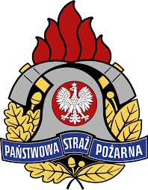

OPIS PRZEDMIOTU ZAMÓWIENIA
Nazwa postępowania:
Dostawa przedmiotów umundurowania służbowego dla strażaków Państwowej Straży Pożarnej - część C (kurtka służbowa przeciwdeszczowa, spodnie służbowe przeciwdeszczowe)

Wymagania dla części C (kurtka służbowa przeciwdeszczowa, spodnie służbowe przeciwdeszczowe) postępowania
Na opis przedmiotu zamówienia składa się wyciąg z treści dokumentacji techniczno-technologicznej opracowanej dla poszczególnych przedmiotów umundurowania oraz dokumentacja fotograficzna poszczególnych asortymentów. Wykonawca ma możliwość również zapoznania się parametrami, wyglądem i innymi cechami fizycznymi poszczególnych przedmiotów w siedzibie zamawiającego gdzie zostaną one udostępnione do wglądu (bez możliwości wypożyczenia) po wcześniejszym uzgodnieniu takiej możliwości (minimum 3 dni robocze przed planowanymi oględzinami).
Pakiety zdjęć poglądowych są dołączone do poszczególnych części zmówienia, jednakże nie stanowią one źródła informacji dla wykonawcy o wymaganych parametrach technicznych poszczególnych części zamówienia, które zawarte są w treści wymagań techniczno-technologicznych.
Uwaga: za każdym razem gdy Zamawiający w poniższym dokumencie przywołuję odniesienie do normy, oznacza to zastosowanie przytoczonej normy lub równoważnej.

Wymagania techniczno-technologiczne
Kurtka służbowa przeciwdeszczowa

I. Charakterystyka wyrobu

1. Opis
Kurtka z dopinaną ocieplaną podpinką, zapinana z przodu na zamek błyskawiczny rozdzielny dwusuwakowy. Zapięcie przodów osłonięte dwiema plisami zapinanymi na napy. Przód i tył z odcinanym karczkiem. W dolnej części przodu naszyte kieszenie nakładane z mieszkiem, posiadające wejście od boku i z góry, przykryte patką zapinaną na napy. W dolnej krawędzi kieszeni wykonany otwór odpływowy w postaci niedoszytej stębnówki. Na lewym przodzie na wysokości klatki piersiowej znajduje pionowa kieszeń, przykryta listewką, odszywana zamkiem bryzgoszczelnym. Kurtka posiada możliwość regulacji obwodów za pomocą sznurków elastycznych i stoperów. Na wysokości pasa, od wewnątrz, naszyty tunel na gumkosznurek ze stoperami umieszczonymi w przodach. Dół kurtki wykończony odszyciem tworzącym tunel dla gumkosznurka. Stopery z koralikami umieszczone wewnątrz, po bokach kurtki. Pod pachami znajdują się otwory przelotowe, spełniające rolę wywietrzników, zapinane na zamek błyskawiczny dwusuwakowy, bryzgoszczelny zabezpieczony od spodu listwą, a po wierzchu przykryte dwoma wypustkami o szerokości 1cm każda. Kołnierz kurtki w formie stójki z wszytym na stałe kapturem. Kaptur wyposażony w regulację obwodu sznurkiem elastycznym i stoperami z koralikiem w części twarzowej oraz w regulację głębokości za pomocą patki zapinanej na taśmę samosczepną, w przednią krawędź wprowadzony odcinek żyłki usztywniającej. Stójka wewnętrzna z wszytym elementem z tkaniny termoizolacyjnej, poprawiającej komfort użytkowania. W podkrój szyi, na środku tyłu, od wewnątrz, wszyty wieszaczek. Na lewym i prawym karczku przodu naszyte elementy z taśmy samosczepnej pętelkowej do mocowania oznaki stopnia i znaku imiennego z zaokrąglonymi narożnikami bez ostrych krawędzi na kształt znaku imiennego. W górnej części rękawów naszyte oznaki przynależności państwowej (flagi-RP). Na lewym rękawie, poniżej flagi-RP, naszyta kieszeń nakładana z patką zapinaną na układ taśm samosczepnych, kieszeń posiada mieszki po bokach oraz otwór odpływowy w dolnej krawędzi. Na kieszeni lewego rękawa naszyta oznaka rozpoznawcza Państwowej Straży Pożarnej (tarcza). Na prawym rękawie, poniżej flagi-RP, naszyty element z taśmy samosczepnej pętelkowej. Rękawy wszywane, z wyobleniami na łokciach. Dół rękawa z patką służącą do regulacji obwodu rękawa, zapinaną na taśmę samoszczepną. Wewnątrz rękawów oraz pod szyją doszyte zapinki z napą do przewleczenia przez pętelki umieszczone w podpince. Uchwyty wszystkich zamków kurtki wydłużone elementami (końcówkami) wykonanymi z tkaniny zasadniczej o dł. 5 cm. Na środkowej części tyłu pod karczkiem, na wysokości łopatek wykonano napis PAŃSTWOWA STRAƵ POƵARNA z charakterystyczną literą „Ƶ” w kolorze czarnym matowym.
Wewnątrz, przy krawędziach przodu, doszyte obłożenia z zamkiem do przypięcia podpinki.
Wszystkie szwy decydujące o wodoszczelności są podklejane. Na dole kurtki w odległości:
- około 4 cm w przedniej części,
- około 6 cm w tylnej części,
- około 10 cm w dole rękawa,
od wewnętrznej strony umieszczona taśma zabezpieczająca przed podciekaniem. Do każdej kurtki należy dołączyć komplet nap zapasowych w torebce strunowej załączonej wraz z etykietą jednostkową do kurtki.
Podpinka ocieplająca wykonana z dwustronnej pikówki, dopinana do kurtki za pomocą zamka spiralnego jednorozdzielnego wszytego w przodzie. Dodatkowo w rękawach i w podkroju szyi doszyte są pętelki do przewleczenia zapinek w rękawach kurtki. Podkrój szyi wykończony stójką ze ściągacza. Dół rękawów zakończony mankietem z dzianiny z otworem na kciuk. Krawędzie przodów i dół wylamowane.
Po dopięciu podpinki do kurtki widoczna jest jej prawa strona. Na lewym przodzie naszyta kieszeń z tkaniny.

2. Rysunki
Rysunek 1 Kurtka przód
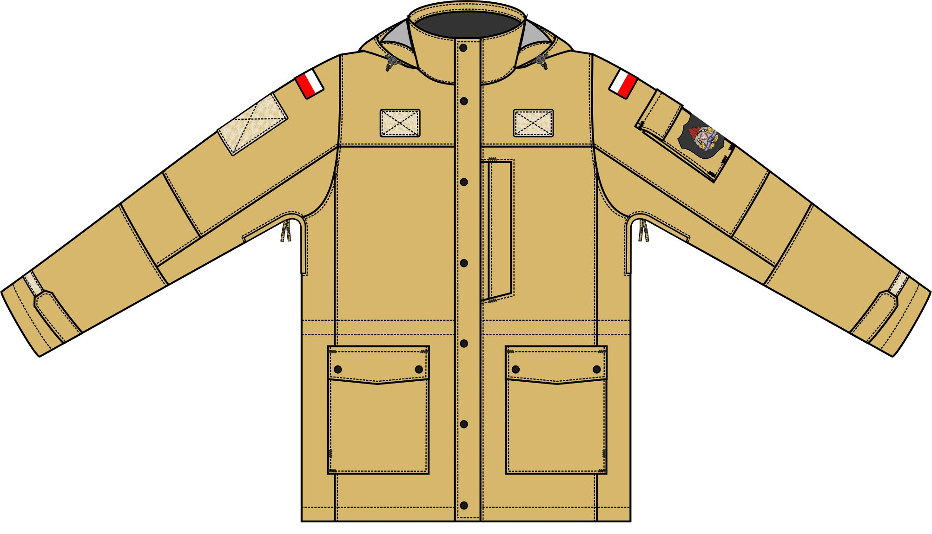
Rysunek 2 Kurtka tył

Rysunek 4 Podpinka przód
Rysunek 5 Podpinka tył

3. Wykaz materiałów zasadniczych i dodatków
Tabela 1
Lp. | Nazwa materiału | Charakterystyka materiału | Wymagania według
 | Tkanina zasadnicza | Trójwarstwowy laminat z poliestrową tkaniną wierzchnią w kolorze piaskowym z membraną paroprzepuszczalną na bazie PU oraz poliestrową dzianiną spodnią  Trójwarstwowy laminat z poliamidową tkaniną wierzchnią w kolorze piaskowym z membraną paroprzepuszczalną PTFE+PU oraz poliamidową dzianiną spodnią | Tabela 2a i 2b
 | Dzianina kieszeniowa | Poliester 100%, o gramaturze 110 g ±20% | specyfikacji technicznej producenta  dołączonej do dokumentacji
 | Tkanina termoizolacyjna (potnik) | Poliester 100%, kolor czarny (stójka wewnątrz)  Tkanina termoizolacyjna 330g/m2 ±30 g/m2 o splocie kombinowanym o dużej nasiąkliwości nie mniejszej niż 150 % wg PN-EN 29865 i sile zrywającej nie mniejszej niż po osnowie 900 N i po wątku 250 N | specyfikacji technicznej producenta  dołączonej do dokumentacji
 | Warstwa ocieplająca - korpus | Wykonana z tkaniny poliestrowej o wadze 52g/m2 ±7% z włókniną ocieplająca 140 g/m2 ±20% o oporze cieplnym Rct nie mniejszym niż 0,50 (m2K/W)  Dwustronnie pikowana, pasy co 15±0,5cm  Podszewka+flizelina+włóknina ocieplająca +flizelina+podszewka | specyfikacji technicznej producenta  dołączonej do dokumentacji
 | Warstwa ocieplająca - rękawy | Wykonana z tkaniny poliestrowej 52g/m2 ±7% o wadze z włókniną ocieplająca 90g/m2 ±20% o oporze cieplnym Rct nie mniejszym niż 0,40 (m2K/W)  Dwustronnie pikowana, pasy co 15±0,5 cm Podszewka+flizelina+włóknina ocieplająca +flizelina+podszewka | specyfikacji technicznej producenta  dołączonej do dokumentacji
 | Tkanina na kieszeń w ocieplaczu | Tkanina na wzmocnienia 290 g/m²±10% i składzie 50±4% poliester, 50±4% bawełna | specyfikacji technicznej producenta  dołączonej do dokumentacji
 | Ściągacz | Ściągacz czarny (w podkrój szyi w podpince)  45±4% WOOL + 45±4% POLYACRYL + 10±4% NYLON  gramatura 710g/m²±15% | specyfikacji technicznej producenta
 | Dzianina ściągaczowa | Ściągacz czarny (na mankiety w podpince)  92±4% POLIAMID + 8±4% ELASTIC  gramatura 190±10 g/m² | specyfikacji technicznej producenta
 | Wkład | Włóknina bez kleju, odporna na czyszczenie chemiczne i pranie wodne w 40ºC, gramatura 60 ± 7 g/m² | specyfikacji technicznej producenta
 | Materiał laminowany z klejem | Poliamidowa lub poliestrowa dzianina zlaminowana z membraną dwuskładnikową na bazie PU lub PTFE, z naniesionym klejem spoinowym (do podklejania rzepów itp.) dostosowana do tkaniny zasadniczej | specyfikacji technicznej producenta
 | Nici | Nici rdzeniowe poliestrowo-poliestrowe No 80 i minimalnej sile zrywającej 17 N, w kolorze tkaniny zasadniczej kurtki | specyfikacji technicznej producenta
 |  | Nici rdzeniowe poliestrowo-poliestrowe No 80 i minimalnej sile zrywającej 17 N, w kolorze czarnym (do emblematów w kurtce i do szycia podpinki)
 |  | Nici z poliestrowych włókien ciętych, No 80 i minimalnej sile zrywającej 10 N, w kolorze czarnym (do podpinki)
 |  | Nici elastyczne z włókien ciągłych No 120, o minimalnej sile zrywającej 8 N, w kolorze czarnym (do ściągacza w rękawie)
 | Taśma  do uszczelniania  szwów | Dzianinowa z membraną paroprzepuszczalną z naniesionym klejem spoinowym o szerokości 22,0 ± 2,0 mm w kolorze spodniej części materiału zasadniczego dostosowana do tkaniny zasadniczej | specyfikacji technicznej producenta
 | Taśma antyzaciekowa | Hydrofobowa z membraną paroprzepuszczalną o szerokości 22,0 ± 2,0 mm, | specyfikacji technicznej producenta
 | Napa komplet | Mosiężna, oksydowana bez niklu, typu S, główka matowa z tworzywa sztucznego, gładka z kolorze czarnym o średnicy 15,0 ± 2,0 mm, | punkt II.2.1 niniejszej dokumentacji / Wzoru
 | Taśma samosczepna | Szerokość 25 mm, haczyk, w kolorze tkaniny zasadniczej, | punkt II.2.2 niniejszej dokumentacji / Wzoru
 |  | Szerokość 25 mm, pętelka, w kolorze tkaniny zasadniczej,
 |  | Szerokość 50 mm, pętelka, w kolorze tkaniny zasadniczej,
 |  | Szerokość 100 mm, pętelka, w kolorze tkaniny zasadniczej,
 | Zamek | Średniocząstkowy, rozdzielny, dwusuwakowy, w kolorze czarnym, | Wzoru
 |  | Średniospiralny, nierozdzielny, jednosuwakowy, bryzgoszczelny, w kolorze czarnym
 |  | Średniospiralny, nierozdzielny, dwusuwakowy forma ”O”, bryzgoszczelny, w kolorze czarnym
 |  | Średniospiralny, jednosuwakowy rozdzielny, w kolorze czarnym (dopięcie ocieplacza)
 | Żyłka | Poliamidowa, ∅ 2,5 ± 0,5 mm | Wzoru
 | Gumkosznurek | Kolor czarny, ∅ 3,0 mm | Wzoru
 | Stoper | Dwufunkcyjny, z tworzywa sztucznego, płaski z uszkiem na tasiemkę, w kolorze czarnym | Wzoru
 |  | Jednootworowy, z tworzywa sztucznego, kołek, w kolorze czarnym
 | Koralik | Z tworzywa sztucznego, przelotowy do stopera w kolorze czarnym | Wzoru
 | Końcówka gumkosznurka | Z tworzywa sztucznego, kolor czarny | Wzoru
 | Oczko z podkładką | Ciemna oksyda o średnicy ∅około 5,5 ± 0,1 mm | Wzoru
 | Taśma | Wieszakowa do mocowania stoperów oraz na pętelki w podpince, kolor czarny, szer. 6,0 ± 1,0 mm | Wzoru
 | Lamówka | Poliestrowa lub bawełniano-poliestrowa szer. 38± 2,0 mm, kolor czarny | Wzoru
 | Taśma tunelowa | Układ dwóch sklejonych taśm wykonanych z membran paroprzepuszczalnych dwuskładnikowych na bazie PU lub PTFE, obustronnie zlaminowanych z materiałami poliamidowymi, klej – zawiesina poliuretanowa dostosowanych do tkaniny zasadniczej | Wzoru
 | Taśma bawełniana | Taśma lamówkowa, bawełniana, szer. 15± 1,0 mm, w kolorze czarnym (do podkroju szyi wewnątrz podpinki) | Wzoru
 | Taśma termoklejowa | Poliamidowa 100%, szerokość 10,0 ± 1,0 mm. | specyfikacji technicznej producenta
 | Emblemat Państwowej Straży Pożarnej | Haftowany maszynowo | DTT - Emblemat Państwowej Straży Pożarnej
 | Oznaka przynależności państwowej – naszywka z flagą Rzeczypospolitej Polskiej | Haftowany maszynowo | DTT - Oznaka przynależności państwowej – naszywka z flagą Rzeczypospolitej Polskiej
 | Napis | PAŃSTWOWA STRAƵ POƵARNA w kolorze czarnym | punkt 0 niniejszej dokumentacji / wzoru
 | Wszywka | Wszywka rozmiarowo - informacyjna | punkt V.1. niniejszej dokumentacji
 | Etykiety | Papierowa - jednostkowa | punkt V.2. niniejszej dokumentacji
 |  | Etykieta zbiorcza na opakowanie zbiorcze | punkt V.3. niniejszej dokumentacji
 | Zawieszka do etykiety | Sztyft plastikowy | Wzoru
 | Torebka strunowa | Foliowa strunowa | wzoru
 | Worek foliowy | Worek foliowy z zakładką | specyfikacji technicznej producenta
 | Karton zbiorczy | Karton wykonany z tektury (min 5 warstwowej) | specyfikacji technicznej producenta

II. Wymagania techniczne

1. Wymagania techniczne tkaniny zasadniczej
Tabela 2 a
Parametr |  | Jednostka miary |  |  | Wartość wskaźnika | Metoda badania wg.
Skład surowcowy |  | Trzy-warstwowa:  Poliester 100% tkanina wierzchnia  Poliuretan 100% membrana  Poliester 100% warstwa spodnia |  |  |  | PN-P-04604:1972  PN-P-04847-06: 1993
Masa powierzchniowa laminatu |  | g/m² |  |  | 180 ± 10 | PN-EN 12127:2000
Wytrzymałość na rozciąganie, nie mniej niż |  | N |  | O | 650 | PN-EN ISO 13934-1: 2013
 |  |  |  | W | 650
Wytrzymałość na rozdzieranie, nie mniej niż: |  | N |  | O | 25 | PN-EN ISO 13937-2: 2002
 |  |  |  | W | 25
Zmiana wymiarów po praniu w 40^{O}C, nie więcej niż : |  | % |  | O | 3 | PN-EN ISO 6330: 2012  (procedura prania 4N)  PN-EN ISO 5077: 2011
 |  |  |  | W | 3
Odporność na ścieranie przy 9kPa nie mniej niż: |  | Cykl |  |  | 60 000 | PN-EN ISO 12947-2:2017-02
Opór przenikania pary wodnej Ret,  nie więcej niż: |  | m²Pa/W |  |  | 10 | PN-EN ISO 11092:2014-11
Wodoszczelność, nie mniej niż: |  | mmH₂O | w stanie nowym |  | 10000 | PN EN ISO 811: 2018-07  PN-EN ISO 6330: 2012  (procedura prania 4N)
 |  |  | po 3 praniach w temp. 40 °C |  | 8000
Odporności na zwilżanie powierzchniowe (spray test), nie mniej niż: |  | stopień |  |  | 4 | PN-EN ISO 4920: 2013-02
Oleofobowość, nie mniej niż |  | stopień |  |  | 5 | PN EN ISO 14419: 2010
Odporność wybarwień na, nie mniej niż | Światło sztuczne | stopień |  |  | 4 | PN-EN ISO 105-B02: 2014-11
 | Pranie temp. 40°C |  |  |  | 4 | PN-EN ISO 105-C06:2010 Metoda A1S
 | Pot kwaśny |  |  |  | 4 | PN-EN ISO 105-E04: 2013
 | Pot alkaliczny |  |  |  | 4 | PN-EN ISO 105-E04: 2013
 | Tarcie suche |  |  |  | 4 | PN-EN ISO 105-X12:2016
 | Tarcie mokre |  |  |  | 3-4 | PN-EN ISO 105-X12:2016
 | Wodę |  |  |  | 4 | PN-EN ISO 105-E01: 2013-06
 | Rozpuszczalniki organiczne |  |  |  | 4 | PN-EN ISO 105-X05: 1999
Kolor |  | Wartość współrzędnych barwy wg normy PN-EN ISO 105-J01: 2002;  PN-EN ISO 105-J03:2009;  Wartość CIELab: L=49,66; a=6,50; b=27,37; ΔE≤1,5

Tabela 2 b
Parametr |  | Jednostka miary |  |  | Wartość wskaźnika | Metoda badania wg.
Skład surowcowy |  | Trzywarstwowa:  PA 100% - tkanina wierzchnia  PTFE+PU 100% membrana  PA 100% warstwa spodnia |  |  |  | PN-P-04604:1972 PN-EN ISO 1833-7:2017-12
Masa powierzchniowa laminatu |  | g/m² |  |  | 180 ± 10 | PN-EN 12127:2000
Wytrzymałość na rozciąganie, nie mniej niż |  | N |  | O | 650 | PN-EN ISO 13934-1: 2013
 |  |  |  | W | 650
Wytrzymałość na rozdzieranie, nie mniej niż: |  | N |  | O | 25 | PN-EN ISO 13937-2: 2002
 |  |  |  | W | 25
Zmiana wymiarów po praniu w 40^{O}C, nie więcej niż : |  | % |  | O | 3 | PN-EN ISO 5077:2011  PN-EN ISO 6330: 2012 (procedura prania 4N)
 |  |  |  | W | 650
Odporność na ścieranie przy 9kPa nie mniej niż: |  | Cykl |  |  | 60 000 | PN-EN ISO 12947-2:2017-02
Opór przenikania pary wodnej Ret,  nie więcej niż: |  | m²Pa/W |  |  | 10 | PN-EN ISO 11092:2014-11
Wodoszczelność, nie mniej niż: |  | mmH₂O | w stanie nowym |  | 10000 | PN EN ISO 811: 2018-07  PN-EN ISO 6330: 2012  (procedura prania 4N)
 |  |  | po 3 praniach w temp. 40 °C |  | 8000
Odporności na zwilżanie powierzchniowe (spray test), nie mniej niż: |  | stopień |  |  | 4 | PN-EN ISO 4920: 2013-02
Oleofobowość, nie mniej niż |  | stopień |  |  | 5 | PN EN ISO 14419: 2010
Odporność wybarwień na, nie mniej niż | Światło sztuczne | stopień |  |  | 4 | PN-EN ISO 105-B02: 2014-11
 | Pranie temp. 40°C |  |  |  | 4 | PN-EN ISO 105-C06:2010 Metoda A1S
 | Pot kwaśny |  |  |  | 4 | PN-EN ISO 105-E04: 2013
 | Pot alkaliczny |  |  |  | 4 | PN-EN ISO 105-E04: 2013
 | Tarcie suche |  |  |  | 4 | PN-EN ISO 105-X12:2016
 | Tarcie mokre |  |  |  | 3-4 | PN-EN ISO 105-X12:2016
 | Wodę |  |  |  | 4 | PN-EN ISO 105-E01: 2013-06
 | Rozpuszczalniki organiczne |  |  |  | 4 | PN-EN ISO 105-X05: 1999
Kolor |  | Wartość współrzędnych barwy wg normy PN-EN ISO 105-J01: 2002;  PN-EN ISO 105-J03:2009;  Wartość CIELab: L=49,66; a=6,50; b=27,37; ΔE≤1,5

2. Wymagania techniczne dodatków

2.1. Napy
Napa wykonana z mosiądzu, oksydowana bez niklu. Czteroelementowa składająca się z plastikowego wierzchu, metalowego gniazda, słupka, i lejka. Wymiar wierzchu ∅15,0 ± 2mm. Wyrób spełnia wymagania normy EN 71-1 dotyczące siły odrywania, jeżeli mocowanie jest zgodne ze specyfikacją producenta oraz Oeko-Tex® Standard 100 klasa produktów II i PN-ISO 1811-2:2001.

2.2. Taśma samosczepna
Tabela 3 Zestawienie wymagań dla taśmy samosczepnej (haczykowa i pętelkowa)
Parametr | Wartość wskaźnika | Wymagania i oznaczenia wg.
Skład:  Materiał podstawowy: Poliamid  Powłoka: Poliuretan | 100%  100% | - PN-P 01703: 1996  - specyfikacja techniczna producenta.  - Wzoru
Konstrukcja materiału | Taśma tkana

2.3. Napis
Napis PAŃSTWOWA STRAƵ POƵARNA z charakterystyczną literą „Ƶ” wykonany metodą folii termotransferowej na elemencie tyłu kurtki. Litery czarne, matowe, na polu o wymiarach 317 mm x 100 mm ± 2 mm. Napis umieszczony w dwóch rzędach wypośrodkowany w pionie. Trwałość naniesionego napisu wymagana w procesie konserwacji: 10 cykli prania wodnego, 5 czyszczeń chemicznych proces łagodny.
- Wysokość litery: 38,9mm (+/-1mm)
- Szerokość litery: 10mm (+/-1mm)
- Długość napisu w górnym rzędzie: 258 mm (+/-1 mm)
- Długość napisu w dolnym rzędzie: 317 mm (+/-1 mm)
- Odległość między wierszami: 14,7 mm (+/- 0,5 mm)
- Krój czcionki: Impact

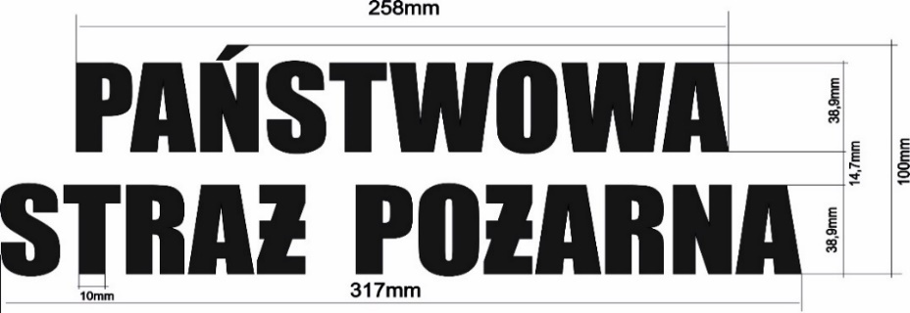
Rysunek 6 Wymiarowanie napisu Państwowa Straż Pożarna

2.4. Wizerunek oznaka przynależności państwowej – naszywka z flagą Rzeczypospolitej Polskiej
Rysunek 7 Oznaka przynależności państwowej - naszywka z flaga Rzeczypospolitej Polskiej
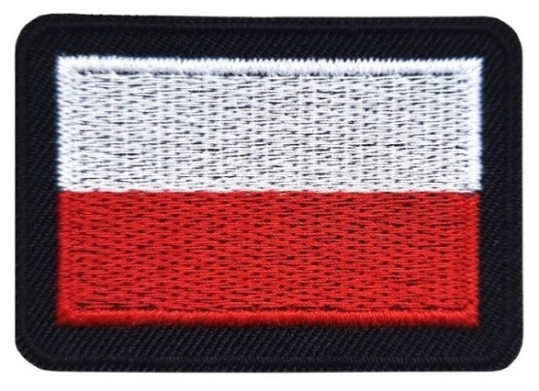

2.5 Wizerunek Emblemat Państwowej Straży Pożarnej
Rysunek 8 Emblemat Państwowej Straży Pożarnej

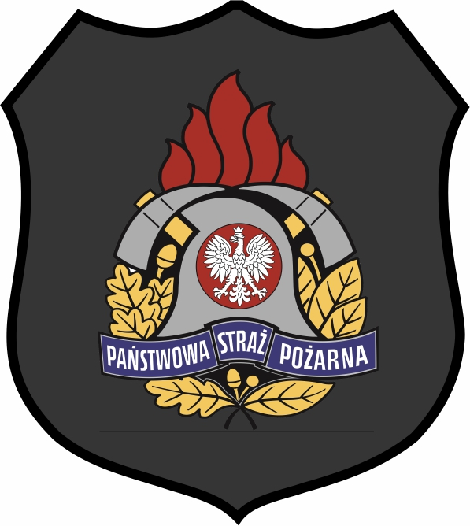

3. Zestawienie elementów składowych
Tabela 4 Zestawienie elementów
Rodzaj tkaniny | Wyszczególnienie | Ilość części
Tkanina zasadnicza | Karczek | 1
 | Tył | 1
 | Boczek | 2
 | Plisa zamka przodu | 2
 | Przód prawy | 1
 | Plisa spodnia | 1
 | Plisa wierzchnia | 1
 | Stójka | 1
 | Przód lewy | 1
 | Listewka kieszeni piersiowej przodu | 1
 | Patka wierzch | 2
 | Kieszeń dolna przodu | 2
 | Patka spód | 2
 | Odszycie kieszeni dolnej bok | 2
 | Odszycie kieszeni piersiowej przodu | 1
 | Worek wewnętrznej kieszeni piersiowej | 1
 | Dolna część rękawa | 2
 | Środkowa część rękawa | 2
 | Górna część rękawa lewa | 1
 | Spodnia część rękawa | 2
 | Patka dołu rękawa wierzch | 2
 | Patka dołu rękawa spód | 2
 | Kieszeń rękawa lewego | 1
 | Patka kieszeni rękawa lewego | 1
 | Górna część rękawa prawa | 1
 | Tunel kaptura | 1
 | Tył kaptura | 1
 | Przód kaptura | 1
 | Odszycie kaptura środkowe | 1
 | Odszycie kaptura | 1
 | Osłona zamka | 1
 | Odszycie dołu tyłu | 1
 | Odszycie dołu przodu | 2
 | Wieszak | 1
 | Przywieszki | 7
 | Odszycie przodu | 2
 | Patka kaptura | 1
 | Listewka zamka pod pachą | 4
 | Plisa zamka pod pachą | 2
 | Odszycie dołu rękawa | 2
 | Uchwyt do gumki | 4
 | Odszycie stójki wewnętrznej | 1
 | Odszycie dolne stójki wewnętrznej | 1
 | Odszycie przodu mniejsze | 2
 | Maskownica zamka wewnętrznego | 2
 | Razem | 74
Tkanina termoizolacyjna | Stójka wewnętrzna | 1
 | Razem | 1
Wkłady | Plisa wierzchnia | 1
 | Plisa spodnia | 1
 | Patka | 2
 | Patka kieszeni rękawa | 1
 | Patka dołu rękawa | 2
 | Razem | 7
Materiał laminowany  z klejem | Łata pod rzep na karczku | 2
 | Łata pod flagę | 2
 | Łata do zamków bocznych | 4
 | Łata pod rzep na kaptur | 1
 | Łata na prawy rękaw | 1
 | Łata pod rzep w dole rękawa | 2
 | Razem | 12
Podszewka kieszeniowa | Worek kieszeni dolnej wierzch | 2
 | Worek kieszeni rękawa spod | 2
 | Razem | 4
Pikówka 150g | Przód ocieplina | 2
 | Tył ocieplina | 1
 | Razem | 3
Pikówka 100g | Rękaw | 2
 | Razem | 2
Ściągacz 195g/m2 | Ściągacz palec mały | 2
 | Ściągacz palec | 2
 | Ściągacz w rękawie | 2
 | Razem | 6
Ściągacz 712g/m2 | Stójka ściągacz | 1
 | Razem | 1
- Rodzaje szwów i ściegów
Elementy kurtki łączone są za pomocą szycia, zgodne z PN-P-84501:1983 Szwy – Klasyfikacja i oznaczenia, oraz ściegów wg PN-P-84502:1983 Ściegi – Klasyfikacja i oznaczenia przy czym:
Zalecane gęstości ściegów maszynowych:
- Stębnowych 35-40 ściegów/1dm,
- Ryglujących 100-120 ściegów/1dm,
- Overlockowych 40-50 ściegów/1dm

Niedopuszczalne jest wykonanie ściegów o nieprawidłowym przeplocie nici i naprężenia nitek tworzących szew.
Szwy na początku i końcu powinny być zamocowane przeszyciem wstecznym w celu zabezpieczenia przed pruciem.
Szwy decydujące o wodoszczelności powinny być podklejane taśmą uszczelniającą, przy czym taśmy:
- Należy rozmieścić centralnie względem szwa,
- Należy zastosować minimalną ilość połączeń
- Nie mogą występować połączenia szyte
Tabela 5 Wymagania techniczno-użytkowe szwów podklejanych
Lp. | Parametr | Jednostka | Wartość | Metodyka badań
1. | Wytrzymałość szwów podklejanych,  nie mniej niż: | N | 225 | PN-EN ISO 13935-2:2002
2. | Wodoszczelność, nie mniej niż:  - Przed użytkowaniem  - Po 10 praniach w temp. 40^{O}C  - Po 5 czyszczeniach chemicznych | hPa | 200 | PN-EN 20811  PN-ISO 811:1997  PN-EN ISO 6330:2012

Podklejane taśmą uszczelniającą szwy po badaniach wodoszczelności nie mogą wykazywać jakichkolwiek oznak odklejania się. Badania szwów podklejanych przeprowadzić na wyrobie gotowym w akredytowanym laboratorium badawczym.
- Miejsce wykonania i odległość przeszyć stębnowych od krawędzi:
- Krawędź plisy lewego i prawego przodu, stębnowanie patek kieszeni przodu i rękawa po naszyciu, przeszycie pojedyncze – odległość przeszycia od krawędzi 6,0 ± 1,0 mm
- Szwy łączące elementy korpusu kurtki, rękawa, kaptura, stójki, kieszenie dolne przodu, patki kieszeni przodu, kieszeń lewego rękawa, patka kieszeni lewego rękawa, patka dołu rękawa, patka kaptura, osłona zamka, kieszeń wewnętrzna podpinki – przeszycie pojedyncze – odległość przeszycia od krawędzi 1,5 ± 0,5 mm
- Dół kurtki i dół rękawa – szerokość stębnówki 25,0 ± 1,0 mm od brzegu
- Taśmy samosczepne – pętelka, haczyk – odległość stębnówki od brzegu 2,0 ÷ 2,5 mm
- Flaga-RP i emblemat PSP nastębnowanie przy wewnętrznej krawędzi obszycia
- Rzepy na karczkach przodu i na prawym rękawie wzmocnione dwoma przeszyciami skośnymi (wg. wzoru)
- Miejsce wykonania, ilość oraz wymiary przeszyć ryglowych:
- Kieszeń przodu (dotyczy łącznie obu kieszeni) 2 x 6 PR o długości 10,0 ± 1,0 mm
- Patka kieszeni przodu (dotyczy łącznie obu patek) 2 x 2 PR o długości 10,0 ± 1,0 mm
- Kieszeń lewego rękawa - 6 PR o długości 10,0 ± 1,0 mm,
- Patka kieszeni lewego rękawa - 2 PR o długości 10,0 ± 1,0 mm
- Plisa prawego przodu - 2 PR o długości 10,0 ± 1,0 mm
- Kieszeń pionowa lewego przodu – 2 PR o długości 10,0 ± 1,0 mm
- Kieszeń wewnętrzna podpinki - 2 PR o długości 10,0 ± 1,0 mm
- Zawieszki zamków – 7 PR o długości 10,0± 1,0 mm
- Sztukowanie elementów
Nie dopuszcza się sztukowania elementów w wyrobie
- Wymagania odnośnie oznaczenia wielkości i wymiarów ciała
W celu dostosowania wyrobu do sylwetki ciała przyjmuje się jako wymiary kontrolne wzrost i obwód klatki piersiowej.
Zakresy i interwały dla wymiarów kontrolnych
Tabela 6 Zakresy i interwały dla wzrostów
Wymiary podstawowe | Wzrosty - interwał 6 cm
Wzrost w cm | 158 | 164 | 170 | 176 | 182 | 188 | 194 | 200 | 206
Zakres w cm | 155  -  160 | 161  -  166 | 167  -  172 | 173  -  178 | 179  -  184 | 185  -  190 | 191  -  196 | 197  -  202 | 203  -  208
Tabela 7 Zakresy i interwały dla obwodu klatki piersiowej
Wymiary podstawowe | Obwód klatki – interwał 4 cm
Obwód klatki piersiowej w cm | 84 | 88 | 92 | 96 | 100 | 104
Zakres w cm | 82 - 85 | 86 - 89 | 90 - 93 | 94 - 97 | 98 - 101 | 102 - 105
Obwód klatki piersiowej w cm | 108 | 112 | 116 | 120 | 124 | 128
Zakres w cm | 106 - 109 | 110 - 113 | 114 - 117 | 118 - 121 | 122 - 125 | 126 - 129
- Tabela klasyfikacji wielkości
Tabela 8 Klasyfikacja wielkości rozmiaro-wzrostów
obwód klatki piersiowej |  | 84 | 88 | 92 | 96 | 100 | 104 | 108 | 112 | 116 | 120 | 124 | 128
 |  | 82-85 | 86-89 | 90-93 | 94-97 | 98-101 | 102-105 | 106-109 | 110-113 | 114-117 | 118-121 | 122-125 | 126-129
wzrost | 158 | x | x | x | x | x | x
 | 155-160
 | 164 | x | x | x | x | x | x | x | x | x
 | 161-166
 | 170 | x | x | x | x | x | x | x | x | x | x | x | x
 | 167-172
 | 176 | x | x | x | x | x | x | x | x | x | x | x | x
 | 173-178
 | 182 | x | x | x | x | x | x | x | x | x | x | x | x
 | 179-184
 | 188 | x | x | x | x | x | x | x | x | x | x | x | x
 | 185-190
 | 194 | x | x | x | x | x | x | x | x | x | x | x | x
 | 191-196
 | 200 |  | x | x | x | x | x | x | x | x | x | x | x
 | 197-202
 | 206 |  | x | x | x | x | x | x | x | x | x | x | x
 | 203-208
Wykonanie wyrobu w rozmiarach wykraczających poza ujęte w powyższej tabeli oraz rozmiarach nietypowych musi być zgodne ze sztuką krawiecką, zasadami stopniowania, a także zapewniać funkcjonalność, właściwe dopasowanie do użytkownika oraz estetykę. Zmiany te nie mogą negatywnie wpływać na walory użytkowe kurtki.
- Wymiarowanie kurtki służbowej przeciwdeszczowej
Rysunek 9 Przód
Rysunek 10 Tyl z kapturem
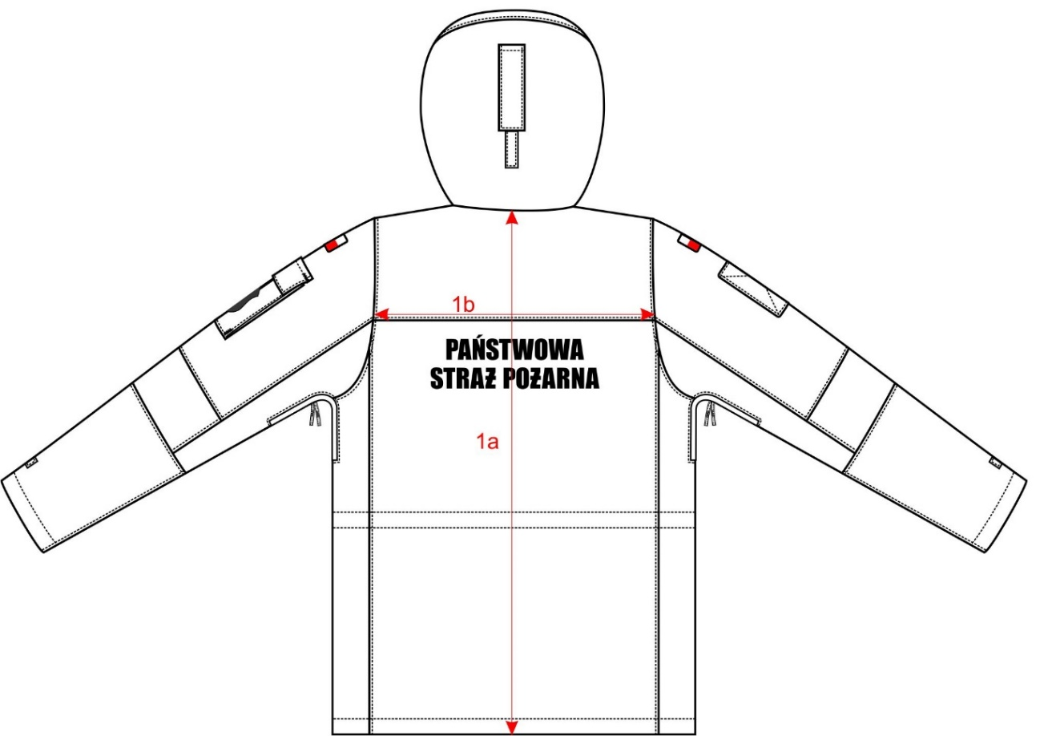
Rysunek 11 Tył
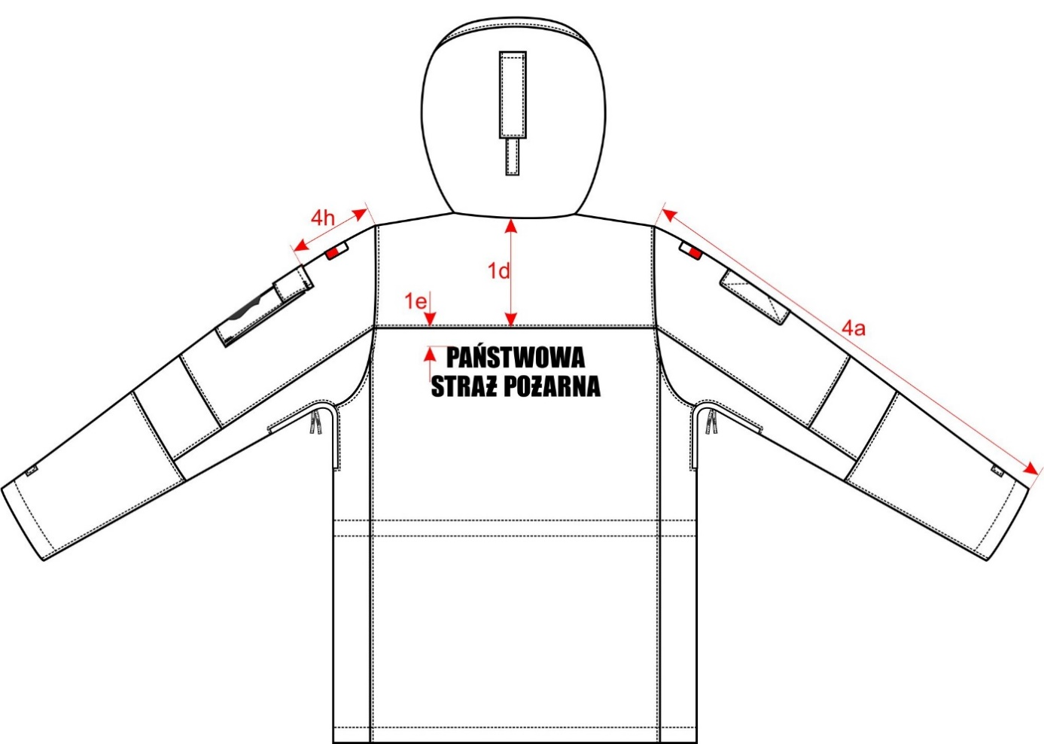

Rysunek 12 Kieszeń dolna przodu
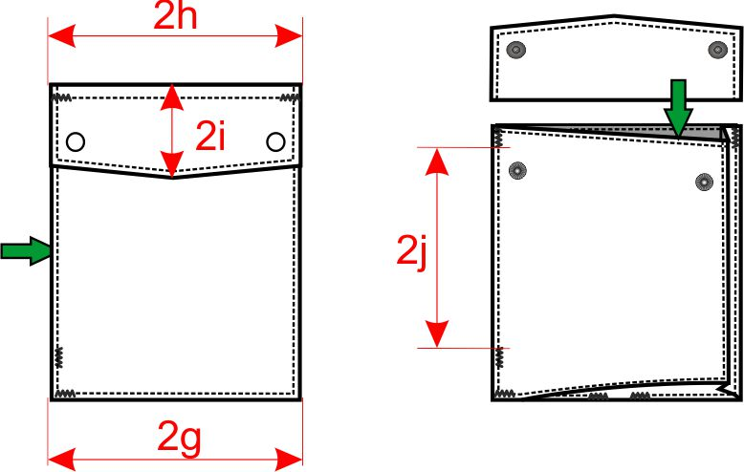

Rysunek 3 Kieszeń rękawa lewego
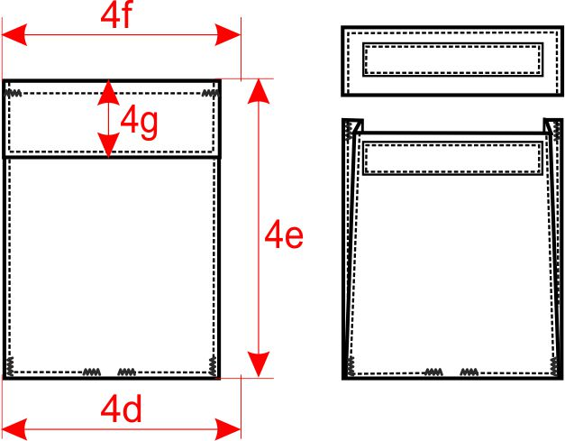

Rysunek 14 Kaptur
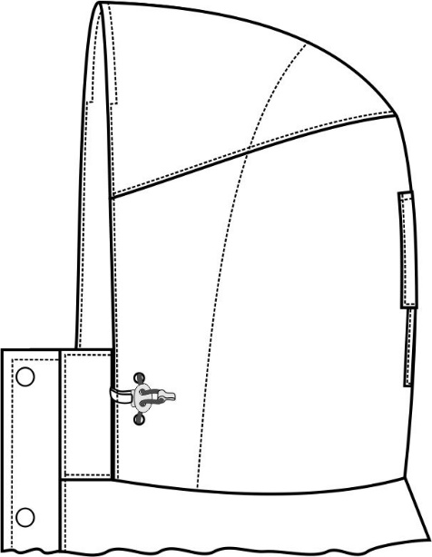
Rysunek 15 Podpinka przód
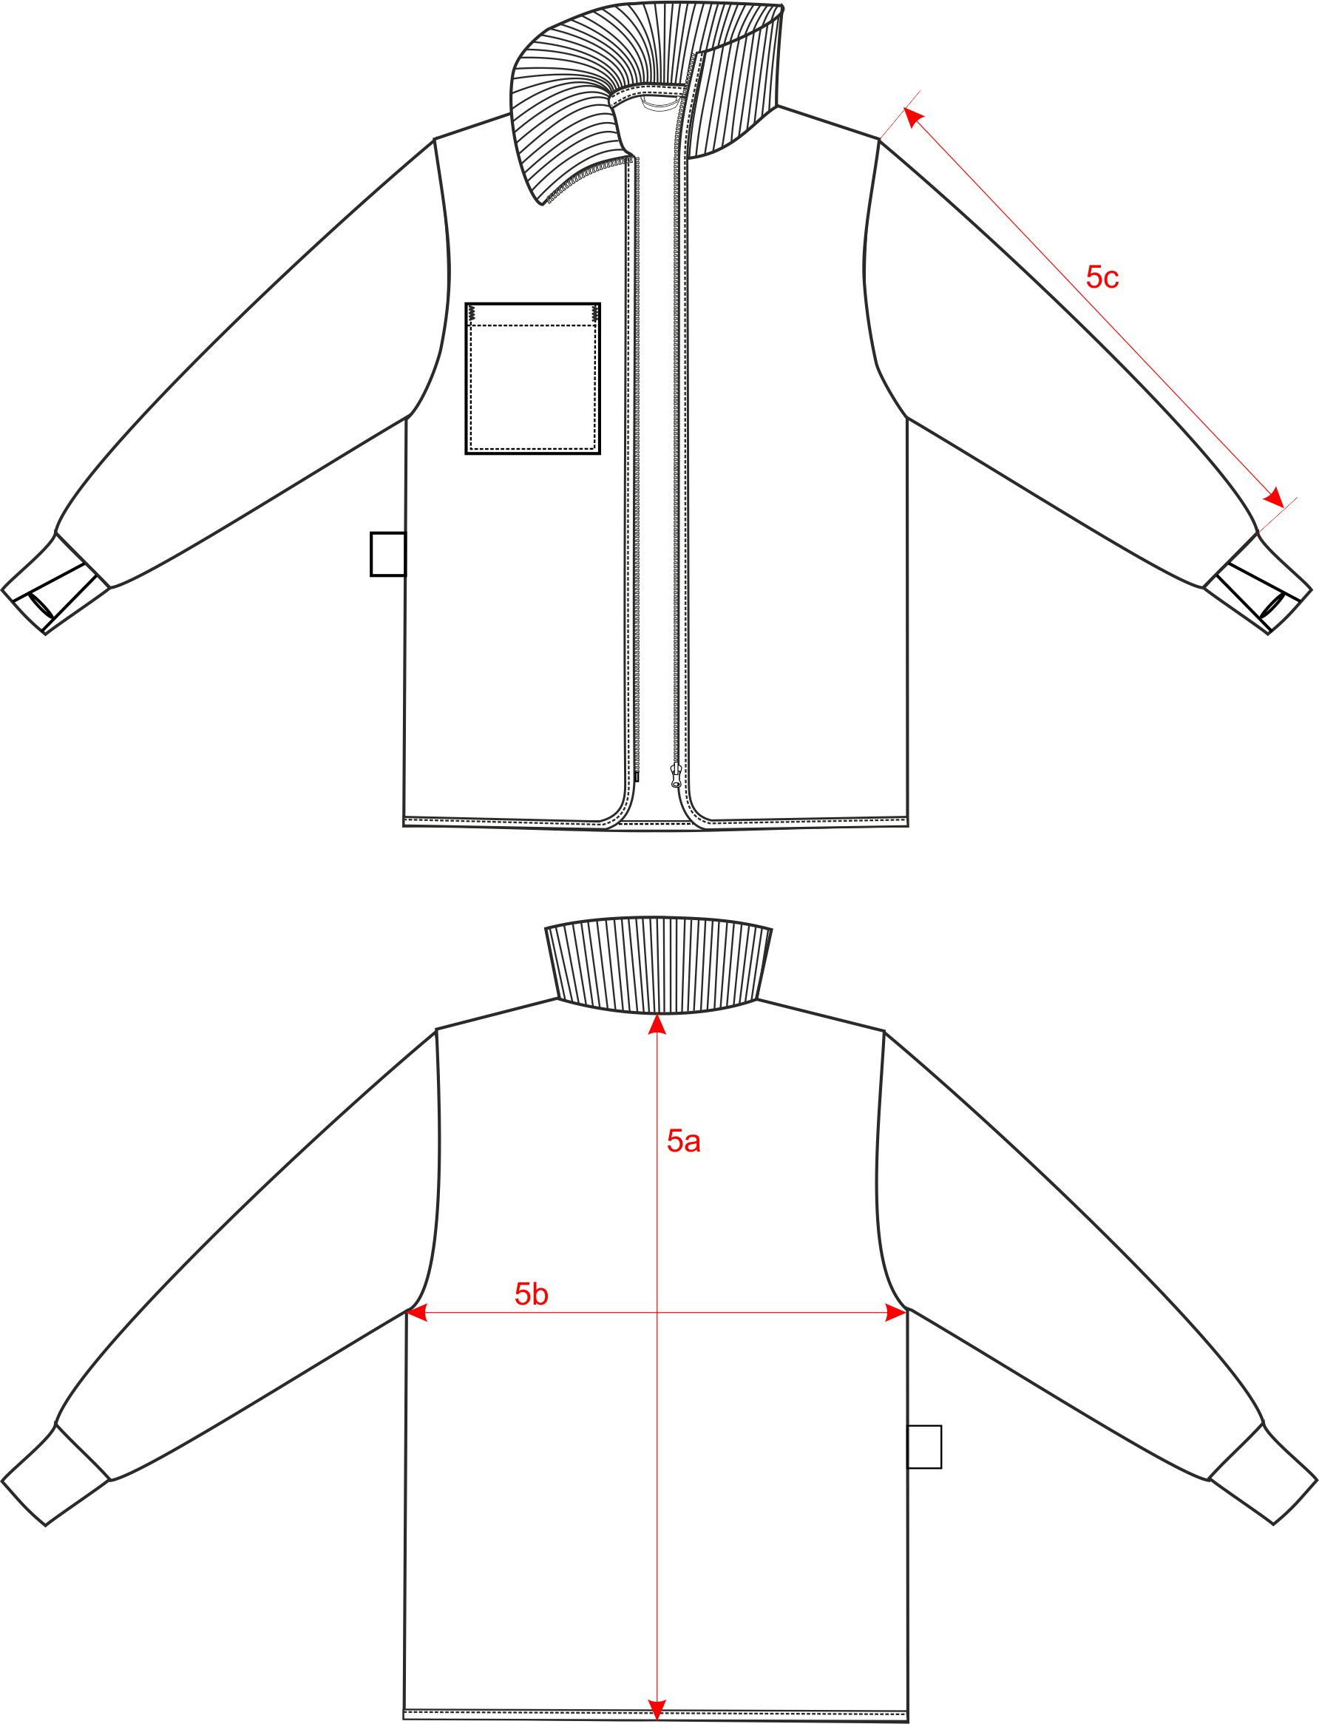
Rysunek 16 Podpinka tył
Tabela 9 Wymiary zmienne
Lp. | Nazwa wymiaru |  | Obwód klatki piersiowej |  | 84 |  |  |  |  |  |  |  |  |  |  |  |  |  |  | Tolerancja ± cm
 |  |  | Wzrost |  | 158 |  | 164 |  |  | 170 |  | 176 |  | 182 |  | 188 |  | 194
TYŁ
1a | Długość tyłu od wszycia stójki do krawędzi dołu |  |  |  | 76,0 |  | 78,0 |  |  | 80,0 |  | 82,0 |  | 84,0 |  | 86,0 |  | 88,0 |  | 1,0
1b | Szerokość tyłu na linii przyszycia karczka |  |  |  | 45,2 |  |  |  |  |  |  |  |  |  |  |  |  |  |  | 0,5
- | Długość górnej krawędzi stójki zewnętrznej (do krawędzi wszycia plis) |  |  |  | 52,7 |  |  |  |  |  |  |  |  |  |  |  |  |  |  | 0,5
PRZÓD
2a | Długość przodu od wszycia stójki przy plisie |  |  |  | 67,0 |  | 69,0 |  |  | 71,0 |  | 73,0 |  | 75,0 |  | 77,0 |  | 79,0 |  | 1,0
2b | Odległość naszycia kieszeni dolnej od linii szwu doszycia plisy |  |  |  | 3,0 |  |  |  |  |  |  |  |  |  |  |  |  |  |  | 0,5
2c | Wysokość kieszeni dolnej wraz z patką |  |  |  | 21,5 |  | 22,0 |  |  | 22,5 |  | 23,0 |  | 23,5 |  | 24,0 |  | 24,5 |  | 0,5
OBWODY
3a | ½ obwodu klatki piersiowej mierzone pod pachą |  |  |  | 53,0 |  |  |  |  |  |  |  |  |  |  |  |  |  |  | 1,0
3b | ½ obwodu dołu |  |  |  | 52,0 |  |  |  |  |  |  |  |  |  |  |  |  |  |  | 1,0
RĘKAWY
4a | Długość rękawa od wszycia kuli od najniższego punktu |  |  |  | 60,0 |  | 62,0 |  |  | 64,0 |  | 66,0 |  | 68,0 |  | 70,0 |  | 72,0 |  | 1,0
4b | Szerokość rękawa pod pachą mierzona w złożeniu |  |  |  | 26,2 |  |  |  |  |  |  |  |  |  |  |  |  |  |  | 1,0
4c | Szerokość rękawa u dołu mierzona w złożeniu |  |  |  | 15,8 |  |  |  |  |  |  |  |  |  |  |  |  |  |  | 0,5
PODPINKA
5a | Długość tyłu od wszycia stójki do krawędzi dołu |  |  |  | 66,5 |  | 68,5 |  |  | 70,5 | 72,5 |  | 74,5 |  | 76,5 |  | 78,5 |  |  | 1,5
5b | Szerokość tyłu mierzona pod pachą |  |  |  | 53,0 |  |  |  |  |  |  |  |  |  |  |  |  |  |  | 1,0
5c | Długość rękawa od wszycia kuli do dołu (bez mankietu) |  |  |  | 54,5 |  | 56,5 |  |  | 58,5 | 60,5 |  | 62,5 |  | 64,5 |  | 66,5 |  |  | 1,0
Lp. |  | Nazwa wymiaru |  | Obwód klatki piersiowej |  | 88 |  |  |  |  |  |  |  |  |  |  |  |  |  |  |  |  | Tolerancja ± cm
 |  |  |  | Wzrost |  | 158 |  |  | 164 | 170 |  | 176 |  | 182 |  | 188 |  | 194 |  | 200 |  | 206
TYŁ
1a |  | Długość tyłu od wszycia stójki do krawędzi dołu |  |  |  | 76,0 |  |  | 78,0 | 80,0 |  | 82,0 |  | 84,0 |  | 86,0 |  | 88,0 |  | 90,0 |  | 92,0 | 1,0
1b |  | Szerokość tyłu na linii przyszycia karczka |  |  |  | 46,4 |  |  |  |  |  |  |  |  |  |  |  |  |  |  |  |  | 0,5
- |  | Długość górnej krawędzi stójki zewnętrznej (do krawędzi wszycia plis) |  |  |  | 53,8 |  |  |  |  |  |  |  |  |  |  |  |  |  |  |  |  | 0,5
PRZÓD
2a |  | Długość przodu od wszycia stójki przy plisie |  |  |  | 67,0 |  |  | 69,0 | 71,0 |  | 73,0 |  | 75,0 |  | 77,0 |  | 79,0 |  | 81,0 |  | 83,0 | 1,0
2b |  | Odległość naszycia kieszeni dolnej od linii szwu doszycia plisy |  |  |  | 3,5 |  |  |  |  |  |  |  |  |  |  |  |  |  |  |  |  | 0,5
2c |  | Wysokość kieszeni dolnej wraz z patką |  |  |  | 21,5 |  |  | 22,0 | 22,5 |  | 23,0 |  | 23,5 |  | 24,0 |  | 24,5 |  | 25,0 |  | 25,5 | 0,5
OBWODY
3a |  | ½ obwodu klatki piersiowej mierzone pod pachą |  |  |  | 55,0 |  |  |  |  |  |  |  |  |  |  |  |  |  |  |  |  | 1,0
3b |  | ½ obwodu dołu |  |  |  | 54,0 |  |  |  |  |  |  |  |  |  |  |  |  |  |  |  |  | 1,0
RĘKAWY
4a |  | Długość rękawa od wszycia kuli od najniższego punktu |  |  |  | 60,0 |  |  | 62,0 | 64,0 |  | 66,0 |  | 68,0 |  | 70,0 |  | 72,0 |  | 74,0 |  | 76,0 | 1,0
4b |  | Szerokość rękawa pod pachą mierzona w złożeniu |  |  |  | 26,9 |  |  |  |  |  |  |  |  |  |  |  |  |  |  |  |  | 1,0
4c |  | Szerokość rękawa u dołu mierzona w złożeniu |  |  |  | 16,1 |  |  |  |  |  |  |  |  |  |  |  |  |  |  |  |  | 0,5
PODPINKA
5a |  | Długość tyłu od wszycia stójki do krawędzi dołu |  |  |  | 66,5 |  | 68,5 |  | 70,5 | 72,5 |  | 74,5 |  | 76,5 |  | 78,5 |  | 80,5 |  | 82,5 |  | 1,5
5b |  | Szerokość tyłu mierzona pod pachą |  |  |  | 55,0 |  |  |  |  |  |  |  |  |  |  |  |  |  |  |  |  | 1,0
5c |  | Długość rękawa od wszycia kuli do dołu (bez mankietu) |  |  |  | 54,5 |  | 56,5 |  | 58,5 | 60,5 |  | 62,5 |  | 64,5 |  | 66,5 |  | 68,5 |  | 70,5 |  | 1,0

Lp. | Nazwa wymiaru | Obwód klatki piersiowej | 92 |  |  |  |  |  |  |  |  |  |  |  |  |  |  |  | Tolerancja ± cm
 |  | Wzrost | 158 |  | 164 | 170 |  | 176 |  | 182 |  | 188 |  | 194 |  | 200 |  | 206
TYŁ
1a | Długość tyłu od wszycia stójki do krawędzi dołu |  | 76,0 |  | 78,0 | 80,0 |  | 82,0 |  | 84,0 |  | 86,0 |  | 88,0 |  | 90,0 |  | 92,0 | 1,0
1b | Szerokość tyłu na linii przyszycia karczka |  | 47,6 |  |  |  |  |  |  |  |  |  |  |  |  |  |  |  | 0,5
- | Długość górnej krawędzi stójki zewnętrznej (do krawędzi wszycia plis) |  | 54,9 |  |  |  |  |  |  |  |  |  |  |  |  |  |  |  | 0,5
PRZÓD
2a | Długość przodu od wszycia stójki przy plisie |  | 67,0 |  | 69,0 | 71,0 |  | 73,0 |  | 75,0 |  | 77,0 |  | 79,0 |  | 81,0 |  | 83,0 | 1,0
2b | Odległość naszycia kieszeni dolnej od linii szwu doszycia plisy |  | 4,0 |  |  |  |  |  |  |  |  |  |  |  |  |  |  |  | 0,5
2c | Wysokość kieszeni dolnej wraz z patką |  | 21,5 |  | 22,0 | 22,5 |  | 23,0 |  | 23,5 |  | 24,0 |  | 24,5 |  | 25,0 |  | 25,5 | 0,5
OBWODY
3a | ½ obwodu klatki piersiowej mierzone pod pachą |  | 57,0 |  |  |  |  |  |  |  |  |  |  |  |  |  |  |  | 1,0
3b | ½ obwodu dołu |  | 56,0 |  |  |  |  |  |  |  |  |  |  |  |  |  |  |  | 1,0
RĘKAWY
4a | Długość rękawa od wszycia kuli od najniższego punktu |  | 60,0 |  | 62,0 | 64,0 |  | 66,0 |  | 68,0 |  | 70,0 |  | 72,0 |  | 74,0 |  | 76,0 | 1,0
4b | Szerokość rękawa pod pachą mierzona w złożeniu |  | 27,6 |  |  |  |  |  |  |  |  |  |  |  |  |  |  |  | 1,0
4c | Szerokość rękawa u dołu mierzona w złożeniu |  | 16,4 |  |  |  |  |  |  |  |  |  |  |  |  |  |  |  | 0,5
PODPINKA
5a | Długość tyłu od wszycia stójki do krawędzi dołu |  | 66,5 | 68,5 |  | 70,5 | 72,5 |  | 74,5 |  | 76,5 |  | 78,5 |  | 80,5 |  | 82,5 |  | 1,5
5b | Szerokość tyłu mierzona pod pachą |  | 57,0 |  |  |  |  |  |  |  |  |  |  |  |  |  |  |  | 1,0
5c | Długość rękawa od wszycia kuli do dołu (bez mankietu) |  | 54,5 | 56,5 |  | 58,5 | 60,5 |  | 62,5 |  | 64,5 |  | 66,5 |  | 68,5 |  | 70,5 |  | 1,0

Lp. | Nazwa wymiaru | Obwód klatki piersiowej | 96 |  |  |  |  |  |  |  |  |  |  |  |  |  |  |  | Tolerancja ± cm
 |  | Wzrost | 158 |  | 164 | 170 |  | 176 |  | 182 |  | 188 |  | 194 |  | 200 |  | 206
TYŁ
1a | Długość tyłu od wszycia stójki do krawędzi dołu |  | 76,0 |  | 78,0 | 80,0 |  | 82,0 |  | 84,0 |  | 86,0 |  | 88,0 |  | 90,0 |  | 92,0 | 1,0
1b | Szerokość tyłu na linii przyszycia karczka |  | 48,8 |  |  |  |  |  |  |  |  |  |  |  |  |  |  |  | 0,5
- | Długość górnej krawędzi stójki zewnętrznej (do krawędzi wszycia plis) |  | 56,0 |  |  |  |  |  |  |  |  |  |  |  |  |  |  |  | 0,5
PRZÓD
2a | Długość przodu od wszycia stójki przy plisie |  | 67,0 |  | 69,0 | 71,0 |  | 73,0 |  | 75,0 |  | 77,0 |  | 79,0 |  | 81,0 |  | 83,0 | 1,0
2b | Odległość naszycia kieszeni dolnej od linii szwu doszycia plisy |  | 4,0 |  |  |  |  |  |  |  |  |  |  |  |  |  |  |  | 0,5
2c | Wysokość kieszeni dolnej wraz z patką |  | 21,5 |  | 22,0 | 22,5 |  | 23,0 |  | 23,5 |  | 24,0 |  | 24,5 |  | 25,0 |  | 25,5 | 0,5
OBWODY
3a | ½ obwodu klatki piersiowej mierzone pod pachą |  | 59,0 |  |  |  |  |  |  |  |  |  |  |  |  |  |  |  | 1,0
3b | ½ obwodu dołu |  | 58,0 |  |  |  |  |  |  |  |  |  |  |  |  |  |  |  | 1,0
RĘKAWY
4a | Długość rękawa od wszycia kuli od najniższego punktu |  | 60,0 |  | 62,0 | 64,0 |  | 66,0 |  | 68,0 |  | 70,0 |  | 72,0 |  | 74,0 |  | 76,0 | 1,0
4b | Szerokość rękawa pod pachą mierzona w złożeniu |  | 28,3 |  |  |  |  |  |  |  |  |  |  |  |  |  |  |  | 1,0
4c | Szerokość rękawa u dołu mierzona w złożeniu |  | 16,7 |  |  |  |  |  |  |  |  |  |  |  |  |  |  |  | 0,5
PODPINKA
5a | Długość tyłu od wszycia stójki do krawędzi dołu |  | 66,5 | 68,5 |  | 70,5 | 72,5 |  | 74,5 |  | 76,5 |  | 78,5 |  | 80,5 |  | 82,5 |  | 1,5
5b | Szerokość tyłu mierzona pod pachą |  | 59,0 |  |  |  |  |  |  |  |  |  |  |  |  |  |  |  | 1,0
5c | Długość rękawa od wszycia kuli do dołu (bez mankietu) |  | 54,5 | 56,5 |  | 58,5 | 60,5 |  | 62,5 |  | 64,5 |  | 66,5 |  | 68,5 |  | 70,5 |  | 1,0

Lp. | Nazwa wymiaru | Obwód klatki piersiowej | 100 |  |  |  |  |  |  |  |  |  |  |  |  |  |  |  | Tolerancja ± cm
 |  | Wzrost | 158 |  | 164 | 170 |  | 176 |  | 182 |  | 188 |  | 194 |  | 200 |  | 206
TYŁ
1a | Długość tyłu od wszycia stójki do krawędzi dołu |  | 76,0 |  | 78,0 | 80,0 |  | 82,0 |  | 84,0 |  | 86,0 |  | 88,0 |  | 90,0 |  | 92,0 | 1,0
1b | Szerokość tyłu na linii przyszycia karczka |  | 50,0 |  |  |  |  |  |  |  |  |  |  |  |  |  |  |  | 0,5
- | Długość górnej krawędzi stójki zewnętrznej (do krawędzi wszycia plis) |  | 57,1 |  |  |  |  |  |  |  |  |  |  |  |  |  |  |  | 0,5
PRZÓD
2a | Długość przodu od wszycia stójki przy plisie |  | 67,0 |  | 69,0 | 71,0 |  | 73,0 |  | 75,0 |  | 77,0 |  | 79,0 |  | 81,0 |  | 83,0 | 1,0
2b | Odległość naszycia kieszeni dolnej od linii szwu doszycia plisy |  | 4,5 |  |  |  |  |  |  |  |  |  |  |  |  |  |  |  | 0,5
2c | Wysokość kieszeni dolnej wraz z patką |  | 21,5 |  | 22,0 | 22,5 |  | 23,0 |  | 23,5 |  | 24,0 |  | 24,5 |  | 25,0 |  | 25,5 | 0,5
OBWODY
3a | ½ obwodu klatki piersiowej mierzone pod pachą |  | 61,0 |  |  |  |  |  |  |  |  |  |  |  |  |  |  |  | 1,0
3b | ½ obwodu dołu |  | 60,0 |  |  |  |  |  |  |  |  |  |  |  |  |  |  |  | 1,0
RĘKAWY
4a | Długość rękawa od wszycia kuli od najniższego punktu |  | 60,0 |  | 62,0 | 64,0 |  | 66,0 |  | 68,0 |  | 70,0 |  | 72,0 |  | 74,0 |  | 76,0 | 1,0
4b | Szerokość rękawa pod pachą mierzona w złożeniu |  | 29,0 |  |  |  |  |  |  |  |  |  |  |  |  |  |  |  | 1,0
4c | Szerokość rękawa u dołu mierzona w złożeniu |  | 17,0 |  |  |  |  |  |  |  |  |  |  |  |  |  |  |  | 0,5
PODPINKA
5a | Długość tyłu od wszycia stójki do krawędzi dołu |  | 66,5 | 68,5 |  | 70,5 | 72,5 |  | 74,5 |  | 76,5 |  | 78,5 |  | 80,5 |  | 82,5 |  | 1,5
5b | Szerokość tyłu mierzona pod pachą |  | 61,0 |  |  |  |  |  |  |  |  |  |  |  |  |  |  |  | 1,0
5c | Długość rękawa od wszycia kuli do dołu (bez mankietu) |  | 54,5 | 56,5 |  | 58,5 | 60,5 |  | 62,5 |  | 64,5 |  | 66,5 |  | 68,5 |  | 70,5 |  | 1,0

Lp. | Nazwa wymiaru | Obwód klatki piersiowej | 104 |  |  |  |  |  |  |  |  |  |  |  |  |  |  |  | Tolerancja ± cm
 |  | Wzrost | 158 |  | 164 | 170 |  | 176 |  | 182 |  | 188 |  | 194 |  | 200 |  | 206
TYŁ
1a | Długość tyłu od wszycia stójki do krawędzi dołu |  | 76,0 |  | 78,0 | 80,0 |  | 82,0 |  | 84,0 |  | 86,0 |  | 88,0 |  | 90,0 |  | 92,0 | 1,0
1b | Szerokość tyłu na linii przyszycia karczka |  | 51,2 |  |  |  |  |  |  |  |  |  |  |  |  |  |  |  | 0,5
- | Długość górnej krawędzi stójki zewnętrznej (do krawędzi wszycia plis) |  | 58,2 |  |  |  |  |  |  |  |  |  |  |  |  |  |  |  | 0,5
PRZÓD
2a | Długość przodu od wszycia stójki przy plisie |  | 67,0 |  | 69,0 | 71,0 |  | 73,0 |  | 75,0 |  | 77,0 |  | 79,0 |  | 81,0 |  | 83,0 | 1,0
2b | Odległość naszycia kieszeni dolnej od linii szwu doszycia plisy |  | 5,0 |  |  |  |  |  |  |  |  |  |  |  |  |  |  |  | 0,5
2c | Wysokość kieszeni dolnej wraz z patką |  | 21,5 |  | 22,0 | 22,5 |  | 23,0 |  | 23,5 |  | 24,0 |  | 24,5 |  | 25,0 |  | 25,5 | 0,5
OBWODY
3a | ½ obwodu klatki piersiowej mierzone pod pachą |  | 63,0 |  |  |  |  |  |  |  |  |  |  |  |  |  |  |  | 1,0
3b | ½ obwodu dołu |  | 62,0 |  |  |  |  |  |  |  |  |  |  |  |  |  |  |  | 1,0
RĘKAWY
4a | Długość rękawa od wszycia kuli od najniższego punktu |  | 60,0 |  | 62,0 | 64,0 |  | 66,0 |  | 68,0 |  | 70,0 |  | 72,0 |  | 74,0 |  | 76,0 | 1,0
4b | Szerokość rękawa pod pachą mierzona w złożeniu |  | 29,7 |  |  |  |  |  |  |  |  |  |  |  |  |  |  |  | 1,0
4c | Szerokość rękawa u dołu mierzona w złożeniu |  | 17,3 |  |  |  |  |  |  |  |  |  |  |  |  |  |  |  | 0,5
PODPINKA
5a | Długość tyłu od wszycia stójki do krawędzi dołu |  | 66,5 | 68,5 |  | 70,5 | 72,5 |  | 74,5 |  | 76,5 |  | 78,5 |  | 80,5 |  | 82,5 |  | 1,5
5b | Szerokość tyłu mierzona pod pachą |  | 63,0 |  |  |  |  |  |  |  |  |  |  |  |  |  |  |  | 1,0
5c | Długość rękawa od wszycia kuli do dołu (bez mankietu) |  | 54,5 | 56,5 |  | 58,5 | 60,5 |  | 62,5 |  | 64,5 |  | 66,5 |  | 68,5 |  | 70,5 |  | 1,0

Lp. | Nazwa wymiaru | Obwód klatki piersiowej | 108 |  |  |  |  |  |  |  |  |  |  |  |  |  | Tolerancja ± cm
 |  | Wzrost | 164 | 170 |  | 176 |  | 182 |  | 188 |  | 194 |  | 200 |  | 206
TYŁ
1a | Długość tyłu od wszycia stójki do krawędzi dołu |  | 78,0 | 80,0 |  | 82,0 |  | 84,0 |  | 86,0 |  | 88,0 |  | 90,0 |  | 92,0 | 1,0
1b | Szerokość tyłu na linii przyszycia karczka |  | 52,4 |  |  |  |  |  |  |  |  |  |  |  |  |  | 0,5
- | Długość górnej krawędzi stójki zewnętrznej (do krawędzi wszycia plis) |  | 59,3 |  |  |  |  |  |  |  |  |  |  |  |  |  | 0,5
PRZÓD
2a | Długość przodu od wszycia stójki przy plisie |  | 69,0 | 71,0 |  | 73,0 |  | 75,0 |  | 77,0 |  | 79,0 |  | 81,0 |  | 83,0 | 1,0
2b | Odległość naszycia kieszeni dolnej od linii szwu doszycia plisy |  | 5,5 |  |  |  |  |  |  |  |  |  |  |  |  |  | 0,5
2c | Wysokość kieszeni dolnej wraz z patką |  | 22,0 | 22,5 |  | 23,0 |  | 23,5 |  | 24,0 |  | 24,5 |  | 25,0 |  | 25,5 | 0,5
OBWODY
3a | ½ obwodu klatki piersiowej mierzone pod pachą |  | 65,0 |  |  |  |  |  |  |  |  |  |  |  |  |  | 1,0
3b | ½ obwodu dołu |  | 64,0 |  |  |  |  |  |  |  |  |  |  |  |  |  | 1,0
RĘKAWY
4a | Długość rękawa od wszycia kuli od najniższego punktu |  | 62,0 | 64,0 |  | 66,0 |  | 68,0 |  | 70,0 |  | 72,0 |  | 74,0 |  | 76,0 | 1,0
4b | Szerokość rękawa pod pachą mierzona w złożeniu |  | 30,4 |  |  |  |  |  |  |  |  |  |  |  |  |  | 1,0
4c | Szerokość rękawa u dołu mierzona w złożeniu |  | 17,6 |  |  |  |  |  |  |  |  |  |  |  |  |  | 0,5
PODPINKA
5a | Długość tyłu od wszycia stójki do krawędzi dołu |  | 68,5 | 70,5 | 72,5 |  | 74,5 |  | 76,5 |  | 78,5 |  | 80,5 |  | 82,5 |  | 1,5
5b | Szerokość tyłu mierzona pod pachą |  | 65,0 |  |  |  |  |  |  |  |  |  |  |  |  |  | 1,0
5c | Długość rękawa od wszycia kuli do dołu (bez mankietu) |  | 56,5 | 58,5 | 60,5 |  | 62,5 |  | 64,5 |  | 66,5 |  | 68,5 |  | 70,5 |  | 1,0

Lp. | Nazwa wymiaru | Obwód klatki piersiowej | 112 |  |  |  |  |  |  |  |  |  |  |  |  |  | Tolerancja ± cm
 |  | Wzrost | 164 | 170 |  | 176 |  | 182 |  | 188 |  | 194 |  | 200 |  | 206
TYŁ
1a | Długość tyłu od wszycia stójki do krawędzi dołu |  | 78,0 | 80,0 |  | 82,0 |  | 84,0 |  | 86,0 |  | 88,0 |  | 90,0 |  | 92,0 | 1,0
1b | Szerokość tyłu na linii przyszycia karczka |  | 53,6 |  |  |  |  |  |  |  |  |  |  |  |  |  | 0,5
- | Długość górnej krawędzi stójki zewnętrznej (do krawędzi wszycia plis) |  | 60,4 |  |  |  |  |  |  |  |  |  |  |  |  |  | 0,5
PRZÓD
2a | Długość przodu od wszycia stójki przy plisie |  | 69,0 | 71,0 |  | 73,0 |  | 75,0 |  | 77,0 |  | 79,0 |  | 81,0 |  | 83,0 | 1,0
2b | Odległość naszycia kieszeni dolnej od linii szwu doszycia plisy |  | 6,0 |  |  |  |  |  |  |  |  |  |  |  |  |  | 0,5
2c | Wysokość kieszeni dolnej wraz z patką |  | 22,0 | 22,5 |  | 23,0 |  | 23,5 |  | 24,0 |  | 24,5 |  | 25,0 |  | 25,5 | 0,5
OBWODY
3a | ½ obwodu klatki piersiowej mierzone pod pachą |  | 67,0 |  |  |  |  |  |  |  |  |  |  |  |  |  | 1,0
3b | ½ obwodu dołu |  | 66,0 |  |  |  |  |  |  |  |  |  |  |  |  |  | 1,0
RĘKAWY
4a | Długość rękawa od wszycia kuli od najniższego punktu |  | 62,0 | 64,0 |  | 66,0 |  | 68,0 |  | 70,0 |  | 72,0 |  | 74,0 |  | 76,0 | 1,0
4b | Szerokość rękawa pod pachą mierzona w złożeniu |  | 31,1 |  |  |  |  |  |  |  |  |  |  |  |  |  | 1,0
4c | Szerokość rękawa u dołu mierzona w złożeniu |  | 17,9 |  |  |  |  |  |  |  |  |  |  |  |  |  | 0,5
PODPINKA
5a | Długość tyłu od wszycia stójki do krawędzi dołu |  | 68,5 | 70,5 | 72,5 |  | 74,5 |  | 76,5 |  | 78,5 |  | 80,5 |  | 82,5 |  | 1,5
5b | Szerokość tyłu mierzona pod pachą |  | 67,0 |  |  |  |  |  |  |  |  |  |  |  |  |  | 1,0
5c | Długość rękawa od wszycia kuli do dołu (bez mankietu) |  | 56,5 | 58,5 | 60,5 |  | 62,5 |  | 64,5 |  | 66,5 |  | 68,5 |  | 70,5 |  | 1,0

Lp. | Nazwa wymiaru | Obwód klatki piersiowej | 116 |  |  |  |  |  |  |  |  |  |  |  |  |  | Tolerancja ± cm
 |  | Wzrost | 164 | 170 |  | 176 |  | 182 |  | 188 |  | 194 |  | 200 |  | 206
 |  |  | TYŁ
1a | Długość tyłu od wszycia stójki do krawędzi dołu |  | 78,0 | 80,0 |  | 82,0 |  | 84,0 |  | 86,0 |  | 88,0 |  | 90,0 |  | 92,0 | 1,0
1b | Szerokość tyłu na linii przyszycia karczka |  | 54,8 |  |  |  |  |  |  |  |  |  |  |  |  |  | 0,5
- | Długość górnej krawędzi stójki zewnętrznej (do krawędzi wszycia plis) |  | 61,5 |  |  |  |  |  |  |  |  |  |  |  |  |  | 0,5
 |  |  | PRZÓD
2a | Długość przodu od wszycia stójki przy plisie |  | 69,0 | 71,0 |  | 73,0 |  | 75,0 |  | 77,0 |  | 79,0 |  | 81,0 |  | 83,0 | 1,0
2b | Odległość naszycia kieszeni dolnej od linii szwu doszycia plisy |  | 6,0 |  |  |  |  |  |  |  |  |  |  |  |  |  | 0,5
2c | Wysokość kieszeni dolnej wraz z patką |  | 22,0 | 22,5 |  | 23,0 |  | 23,5 |  | 24,0 |  | 24,5 |  | 25,0 |  | 25,5 | 0,5
 |  |  | OBWODY
3a | ½ obwodu klatki piersiowej mierzone pod pachą |  | 69,0 |  |  |  |  |  |  |  |  |  |  |  |  |  | 1,0
3b | ½ obwodu dołu |  | 68,0 |  |  |  |  |  |  |  |  |  |  |  |  |  | 1,0
 |  |  | RĘKAWY
4a | Długość rękawa od wszycia kuli od najniższego punktu |  | 62,0 | 64,0 |  | 66,0 |  | 68,0 |  | 70,0 |  | 72,0 |  | 74,0 |  | 76,0 | 1,0
4b | Szerokość rękawa pod pachą mierzona w złożeniu |  | 31,8 |  |  |  |  |  |  |  |  |  |  |  |  |  | 1,0
4c | Szerokość rękawa u dołu mierzona w złożeniu |  | 18,2 |  |  |  |  |  |  |  |  |  |  |  |  |  | 0,5
 |  |  | PODPINKA
5a | Długość tyłu od wszycia stójki do krawędzi dołu |  | 68,5 | 70,5 | 72,5 |  | 74,5 |  | 76,5 |  | 78,5 |  | 80,5 |  | 82,5 |  | 1,5
5b | Szerokość tyłu mierzona pod pachą |  | 69,0 |  |  |  |  |  |  |  |  |  |  |  |  |  | 1,0
5c | Długość rękawa od wszycia kuli do dołu (bez mankietu) |  | 56,5 | 58,5 | 60,5 |  | 62,5 |  | 64,5 |  | 66,5 |  | 68,5 |  | 70,5 |  | 1,0

Lp. | Nazwa wymiaru | Obwód klatki piersiowej | 120 |  |  |  |  |  |  |  |  |  |  |  |  | Tolerancja ± cm
 |  | Wzrost | 170 |  | 176 |  | 182 |  | 188 |  | 194 |  | 200 |  | 206
TYŁ
1a | Długość tyłu od wszycia stójki do krawędzi dołu |  | 80,0 |  | 82,0 |  | 84,0 |  | 86,0 |  | 88,0 |  | 90,0 |  | 92,0 | 1,0
1b | Szerokość tyłu na linii przyszycia karczka |  | 56,0 |  |  |  |  |  |  |  |  |  |  |  |  | 0,5
- | Długość górnej krawędzi stójki zewnętrznej (do krawędzi wszycia plis) |  | 62,6 |  |  |  |  |  |  |  |  |  |  |  |  | 0,5
PRZÓD
2a | Długość przodu od wszycia stójki przy plisie |  | 71,0 |  | 73,0 |  | 75,0 |  | 77,0 |  | 79,0 |  | 81,0 |  | 83,0 | 1,0
2b | Odległość naszycia kieszeni dolnej od linii szwu doszycia plisy |  | 6,5 |  |  |  |  |  |  |  |  |  |  |  |  | 0,5
2c | Wysokość kieszeni dolnej wraz z patką |  | 22,5 |  | 23,0 |  | 23,5 |  | 24,0 |  | 24,5 |  | 25,0 |  | 25,5 | 0,5
OBWODY
3a | ½ obwodu klatki piersiowej mierzone pod pachą |  | 71,0 |  |  |  |  |  |  |  |  |  |  |  |  | 1,0
3b | ½ obwodu dołu |  | 70,0 |  |  |  |  |  |  |  |  |  |  |  |  | 1,0
RĘKAWY
4a | Długość rękawa od wszycia kuli od najniższego punktu |  | 64,0 |  | 66,0 |  | 68,0 |  | 70,0 |  | 72,0 |  | 74,0 |  | 76,0 | 1,0
4b | Szerokość rękawa pod pachą mierzona w złożeniu |  | 32,5 |  |  |  |  |  |  |  |  |  |  |  |  | 1,0
4c | Szerokość rękawa u dołu mierzona w złożeniu |  | 18,4 |  |  |  |  |  |  |  |  |  |  |  |  | 0,5
PODPINKA
5a | Długość tyłu od wszycia stójki do krawędzi dołu |  | 70,5 | 72,5 |  | 74,5 |  | 76,5 |  | 78,5 |  | 80,5 |  | 82,5 |  | 1,5
5b | Szerokość tyłu mierzona pod pachą |  | 71,0 |  |  |  |  |  |  |  |  |  |  |  |  | 1,0
5c | Długość rękawa od wszycia kuli do dołu (bez mankietu) |  | 58,5 | 60,5 |  | 62,5 |  | 64,5 |  | 66,5 |  | 68,5 |  | 70,5 |  | 1,0

Lp. | Nazwa wymiaru | Obwód klatki piersiowej | 124 |  |  |  |  |  |  |  |  |  |  |  |  | Tolerancja ± cm
 |  | Wzrost | 170 |  | 176 |  | 182 |  | 188 |  | 194 |  | 200 |  | 206
TYŁ
1a | Długość tyłu od wszycia stójki do krawędzi dołu |  | 80,0 |  | 82,0 |  | 84,0 |  | 86,0 |  | 88,0 |  | 90,0 |  | 92,0 | 1,0
1b | Szerokość tyłu na linii przyszycia karczka |  | 57,2 |  |  |  |  |  |  |  |  |  |  |  |  | 0,5
- | Długość górnej krawędzi stójki zewnętrznej (do krawędzi wszycia plis) |  | 63,7 |  |  |  |  |  |  |  |  |  |  |  |  | 0,5
PRZÓD
2a | Długość przodu od wszycia stójki przy plisie |  | 71,0 |  | 73,0 |  | 75,0 |  | 77,0 |  | 79,0 |  | 81,0 |  | 83,0 | 1,0
2b | Odległość naszycia kieszeni dolnej od linii szwu doszycia plisy |  | 7,0 |  |  |  |  |  |  |  |  |  |  |  |  | 0,5
2c | Wysokość kieszeni dolnej wraz z patką |  | 22,5 |  | 23,0 |  | 23,5 |  | 24,0 |  | 24,5 |  | 25,0 |  | 25,5 | 0,5
OBWODY
3a | ½ obwodu klatki piersiowej mierzone pod pachą |  | 73,0 |  |  |  |  |  |  |  |  |  |  |  |  | 1,0
3b | ½ obwodu dołu |  | 72,0 |  |  |  |  |  |  |  |  |  |  |  |  | 1,0
RĘKAWY
4a | Długość rękawa od wszycia kuli od najniższego punktu |  | 64,0 |  | 66,0 |  | 68,0 |  | 70,0 |  | 72,0 |  | 74,0 |  | 76,0 | 1,0
4b | Szerokość rękawa pod pachą mierzona w złożeniu |  | 33,2 |  |  |  |  |  |  |  |  |  |  |  |  | 1,0
4c | Szerokość rękawa u dołu mierzona w złożeniu |  | 18,6 |  |  |  |  |  |  |  |  |  |  |  |  | 0,5
PODPINKA
5a | Długość tyłu od wszycia stójki do krawędzi dołu |  | 70,5 | 72,5 |  | 74,5 |  | 76,5 |  | 78,5 |  | 80,5 |  | 82,5 |  | 1,5
5b | Szerokość tyłu mierzona pod pachą |  | 73,0 |  |  |  |  |  |  |  |  |  |  |  |  | 1,0
5c | Długość rękawa od wszycia kuli do dołu (bez mankietu) |  | 58,5 | 60,5 |  | 62,5 |  | 64,5 |  | 66,5 |  | 68,5 |  | 70,5 |  | 1,0

Lp. | Nazwa wymiaru | Obwód klatki piersiowej | 128 |  |  |  |  |  |  |  |  |  |  |  |  | Tolerancja ± cm
 |  | Wzrost | 170 |  | 176 |  | 182 |  | 188 |  | 194 |  | 200 |  | 206
TYŁ
1a | Długość tyłu od wszycia stójki do krawędzi dołu |  | 80,0 |  | 82,0 |  | 84,0 |  | 86,0 |  | 88,0 |  | 90,0 |  | 92,0 | 1,0
1b | Szerokość tyłu na linii przyszycia karczka |  | 58,4 |  |  |  |  |  |  |  |  |  |  |  |  | 0,5
- | Długość górnej krawędzi stójki zewnętrznej (do krawędzi wszycia plis) |  | 64,8 |  |  |  |  |  |  |  |  |  |  |  |  | 0,5
PRZÓD
2a | Długość przodu od wszycia stójki przy plisie |  | 71,0 |  | 73,0 |  | 75,0 |  | 77,0 |  | 79,0 |  | 81,0 |  | 83,0 | 1,0
2b | Odległość naszycia kieszeni dolnej od linii szwu doszycia plisy |  | 7,0 |  |  |  |  |  |  |  |  |  |  |  |  | 0,5
2c | Wysokość kieszeni dolnej wraz z patką |  | 22,5 |  | 23,0 |  | 23,5 |  | 24,0 |  | 24,5 |  | 25,0 |  | 25,5 | 0,5
OBWODY
3a | ½ obwodu klatki piersiowej mierzone pod pachą |  | 75,0 |  |  |  |  |  |  |  |  |  |  |  |  | 1,0
3b | ½ obwodu dołu |  | 74,0 |  |  |  |  |  |  |  |  |  |  |  |  | 1,0
RĘKAWY
4a | Długość rękawa od wszycia kuli od najniższego punktu |  | 64,0 |  | 66,0 |  | 68,0 |  | 70,0 |  | 72,0 |  | 74,0 |  | 76,0 | 1,0
4b | Szerokość rękawa pod pachą mierzona w złożeniu |  | 33,9 |  |  |  |  |  |  |  |  |  |  |  |  | 1,0
4c | Szerokość rękawa u dołu mierzona w złożeniu |  | 18,8 |  |  |  |  |  |  |  |  |  |  |  |  | 0,5
PODPINKA
5a | Długość tyłu od wszycia stójki do krawędzi dołu |  | 70,5 | 72,5 |  | 74,5 |  | 76,5 |  | 78,5 |  | 80,5 |  | 82,5 |  | 1,5
5b | Szerokość tyłu mierzona pod pachą |  | 75,0 |  |  |  |  |  |  |  |  |  |  |  |  | 1,0
5c | Długość rękawa od wszycia kuli do dołu (bez mankietu) |  | 58,5 | 60,5 |  | 62,5 |  | 64,5 |  | 66,5 |  | 68,5 |  | 70,5 |  | 1,0

Tabela 10 Wymiary stałe i pomocnicze
L.p. | Wyszczególnienie | Wymiary cm | Tolerancja ± cm
KURTKA
- | Wysokość stójki po środku tyłu | 10,5 | 0,5
1d | Wysokość karczka tyłu od wszycia stójki do dolnej krawędzi | 14,5 | 0,5
1e | Odległość napisu PAŃSTWOWA STRAƵ POƵARNA od dolnej krawędzi karczka | 5,5 | 0,5
2d | Szerokość listewki kieszeni piersiowej lewego przodu | 4,5 | 0,5
2e | Długość listewki kieszeni piersiowej dla wzrostów: 164 i mniej  170 i więcej | 21,5  23,5 | 0,5
2f | Odległość górnej krawędzi listewki kieszeni piersiowej od linii szwu doszycia karczka | 3,5 | 0,5
2g | Szerokość kieszeni dolnej przodu mierzona u dołu dla rozmiarów:  84-88  92 i więcej | 18,5  19,5 | 0,5
2h | Długość patki na linii przyszycia dla rozmiarów: 84- 88  92 i więcej | 18,5  19,5 | 0,5
2i | Patka mierzona po środku | 7,0 | 0,5
2j | Długość bocznego otworu kieszeni między ryglami dla wzrostów:  158-164  170 - 182  188 i więcej | 15,5  16,0  16,5 | 0,5
2k | Odległość od dolnej stębnówki tunelu do naszycia patki | 1,5 | 0,5
- | Odległość naszycia rzepu na karczku przodu lewego i prawego od naszycia plisy dla rozmiarów: 84  88-96  100-108  112-120  124-128 | 4,0  5,0  6,0  7,0  8,0 | 0,5
- | Odległość naszycia patki od górnej krawędzi łaty kieszeni przodu | 2,0 | 0,3
- | Głębokość mieszka kieszeni przodu | 1,5 | 0,3
- | Długość otworu odwadniającego w kieszeni dolnej i kieszeni rękawa | 1,2 | 0,3
- | Odległość dolnej krawędzi rzepu na karczku przodu od dolnej krawędzi karczka | 2,0 | 0,3
- | Szerokość plisy wierzchniej | 5,0 | 0,5
- | Szerokość plisy spodniej | 5,0 | 0,5
- | Odległość dolnej krawędzi zamka przodu od dolnej krawędzi kurtki | 12,5 | 1,0
4d | Szerokość kieszeni rękawa | 12,5 | 0,5
4e | Wysokość kieszeni rękawa wraz z patką | 17,5 | 0,5
4f | Długość patki kieszeni rękawa na linii przyszycia | 13,0 | 0,5
4g | Wysokość patki kieszeni rękawa | 6,0 | 0,5
4h | Odległość naszycia patki kieszeni rękawa od wszycia kuli rękawa | 10,0 | 0,5
4i | Odległość naszycia flagi-RP od wszycia kulki rękawa | 3,0 | 0,5
4j | Odległość naszycia elementu taśmy samosczepnej pętelka od wszycia kuli rękawa | 10,0 | 0,5
- | Głębokość mieszka kieszeni rękawa | 1,0 | 0,3
- | Długość patki dołu rękawa mierzona przez środek | 11,5 | 0,5
- | Szerokość patki dołu rękawa | 4,0 | 0,5
- | Długość otworu pod pachą dla wzrostów: 158  164-170  176-182  188-194  200-206 | 21,5  24,5  27,5  30,5  33,5 | 1,0
- | Taśma samosczepna pętelka naszyta na karczek przodu lewego i prawego | 5,0 x 8,5 | 0,2
- | Taśma samosczepna pętelka naszyta na prawym rękawie | 12,0 x 8,5 | 0,2
- | Taśma samosczepna haczyk naszyta na patkę rękawa | 2,5 x 5,0 | 0,2
- | Taśma samosczepna pętelka – dół rękawa | 2,5 x 13,0 | 0,2
- | Taśma samosczepna pętelka – kieszeń rękawa lewego | 2,5 x 11,0 | 0,2
- | Taśma samosczepna haczyk – patka kieszeni rękawa lewego | 2,5 x 11,0 | 0,2
- | Taśma samosczepna haczyk – patka kaptura | 2,5 x 5,0 | 0,2
- | Taśma samosczepna pętelka – kaptur | 2,5 x 12,0 | 0,2
- | Długość żyłki (fiszbiny) w daszek kaptura | 23,0 | 0,5
PODPINKA
- | Wysokość mankietu - ściągacza | 11,0 | 0,5
- | Wysokość stójki – ściągacza po środku tyłu | 8,5 | 0,5
- | Długość i szerokość kieszeni podpinki | 17,0 x 17,0 | 0,5
- Wymagania użytkowe
Kurtka służbowa powinna być wykonana za pomocą technologii, która będzie gwarantowała jej wysokie parametry użytkowe. W szczególności wyrób nie powinien powodować miejscowych ucisków, otarć podrażnień skóry użytkownika. Wszystkie surowce i dodatki wykorzystywane do konfekcjonowania wyrobu nie powinny zawierać substancji uznanych za szkodliwe dla zdrowia.
- Wymagania jakościowe
Dopuszcza się jedynie wyroby wykonane w pierwszym gatunku. Warunki odbioru, sposób odbioru, sposób pobierania próbek do badań oraz ocenę wyników badań realizować według
PN-P-84506:1983 Wyroby konfekcyjne – Badania odbiorcze. Błędy ustala się metodą organoleptyczną, na wyrobie swobodnie rozłożonym lub zawieszonym na wieszaku, w świetle odbitym. Błędy dostrzegalne z odległości jednego metra uznaje się za niedopuszczalne.
- Niedopuszczalne błędy tkaninowe
- Zabrudzenia wielonitkowe
- Plamy nietłuste i otoczki po spraniu plam
- Mało widoczne i widoczne pasy (tzw. pomieszanie)
- Nieprawidłowy przeplot
- Zmechacenie
- Zaciągnięcia nitki
- Załamki
- Nierównomierność barwy
- Niedopuszczalne błędy konfekcyjne
- skrzywienie stębnówek,
- zniekształcenia i skrzywienia poszczególnych elementów
- niedoszycie, nieprawidłowe szwy lub ściegi
- źle rozmieszczone elementy taśmy samosczepnej
- nieprawidłowo wgrzany napis PAŃSTWOWA STRAƵ POƵARNA
- Wymagania dotyczące bezpieczeństwa użytkowania
Konstrukcja wyrobu powinna zapewnić komfort użytkowania. Nie powinny powodować ucisków i otarć ciała oraz nie powinny krępować ruchów. Elementy, które bezpośrednio dotykają ciała powinny być pozbawione szorstkich, ostrych brzegów i elementów wystających, które mogą powodować podrażnienia.
Wyrób powinien być wykonany z materiałów i dodatków spełniających wymagania Rozporządzenia (WE) nr 1907/2006 Parlamentu Europejskiego i Rady z dnia 18 grudnia 2006r. w sprawie rejestracji, oceny, udzielania zezwoleń i stosownych ograniczeń w zakresie chemikaliów (REACH) i utworzenia Europejskiej Agencji Chemikaliów, zmieniającego Dyrektywę 1999/45/WE oraz uchylającego Rozporządzenie Rady (EWG) nr 793/93 i Rozporządzenie Komisji (WE) nr 1488/94, jak również Dyrektywę Rady 76/769/EWG i Dyrektywy Komisji 91/155/EWG, 93/67/EWG, 93/105/WE i 2000/21/WE (Dz.Urz.UE z 2006r. Nr L396, s 1 z późniejszymi zmianami).

Tabela 11 Wymagania i metodyki dotyczące wybranych parametrów bezpieczeństwa użytkowania
L.p. | Parametr | Jednostka | Wartość | Metodyka badań
1 | Zawartość amin aromatycznych,  nie więcej niż | mg/kg | 30 | PN-EN 14362-1:2012  PN-EN 14362-3:2012
2 | Zawartość formaldehydu,  nie więcej niż | mg/kg | 75 | PN-EN ISO 14184-1:2011
3 | Odczyn pH | - | 4,5-7,5 | PN-EN ISO 3071:2007
Uwaga: spełnianie wymagań wymienionych w tabeli musi być udokumentowane raportami z badań wykonanymi w akredytowanym laboratorium. Uznaje się również, że wyrób spełnia wymagania dotyczące bezpieczeństwa, jeżeli posiada aktualną autoryzację (certyfikat) do posługiwania się znakiem OEKO-TEX, zgodnie z normą OEKO-TEX Standard 100 (klasa produktów II).
- Wymagania użytkowe dla wyrobów gotowych
Dla podpinki ocieplającej czyszczenie wodne delikatne 40ºC
Z każdej nowej dostawy (partii) wyrobu gotowego należy pobrać wyroby, które podlegają ocenie i badaniom w akredytowanym laboratorium badawczym w zakresie:
Badania należy przeprowadzić na wyrobach bez podpinki ocieplającej poddanych zabiegowi konserwacji, tj. po:
- 10 cyklach pralniczych w temperaturze 40ºC i suszeniu przez rozwieszenie, wykonanych zgodnie z normą PN-EN ISO 6330:2012
- 5 czyszczeń chemicznych (proces łagodny, środek typu P) wykonanych zgodnie z normą PN-EN ISO 3175-2:2010
Badania należy przeprowadzić w zakresie:
- zmian różnicy barwy tkaniny (Tabela 2a lub 2b), pomiaru wartości współrzędnych barwy dokonać zgodnie z normą PN-EN ISO 105-J01:2002. Dopuszczalna maksymalna wielkość różnicy barwy , obliczona wg normy PN-EN ISO 105-J03:2009 w stosunku do wartości współrzędnych barwy wzorca zawartych w dokumentacji powinna wynosić, nie więcej niż ∆E*ab ≤ 2,5
- trwałości naniesionego napisu PAŃSTWOWA STRAƵ POƵARNA punkt 0
- stabilności kształtu (wymiary wg. Tabela 9, Tabela 10)
- szczelności szwów i wytrzymałość szwów podklejanych Tabela 5

- Dokumenty potwierdzające spełnienie wymagań dokumentacji
Aby spełnić wymagania niniejszej dokumentacji należy przedstawić:
- Aktualne wyniki badań wykonane przez akredytowane laboratorium badawcze, potwierdzające spełnienie wymagań dla tkaniny zasadniczej zawartej w Tabeli 2A lub 2B;
- Aktualne wyniki badań wykonane przez akredytowane laboratorium badawcze, potwierdzające spełnienie wybranych parametrów bezpieczeństwa użytkowania Tabela 11 lub dopuszczone certyfikaty dla tkaniny zasadniczej i nici;
- Aktualne poświadczenia jakościowe (karty charakterystyki lub specyfikacje techniczne producenta) zgodności wymagań technicznych dla surowców ujętych w Tabeli 1 dla (dzianina kieszeniowa, tkanina termoizolacyjna- potnik, warstwa ocieplająca-korpus, warstwa ocieplająca -rękaw, tkanina na kieszeń w ocieplaczu, ściągacz, dzianina ściągaczowa, wkład, materiał laminowany z klejem, nici, taśma do uszczelniania szwów, taśma antyzaciekowa, napa komplet, taśma termoklejowa , napis).
- Wyniki badań wykonane przez akredytowane laboratorium badawcze, potwierdzające spełnienie parametrów dla wyrobów gotowych zawarte w rozdziale IV, pkt 4;
- Deklarację wykonawcy dotyczącą przeprowadzonej klasyfikacji jakości i 100% kontroli końcowej wyrobów.
- Gwarancja wykonawcy pkt. VI.

Przedstawione wyniki badań, certyfikaty oraz poświadczenia producenta uznaje się za aktualne jeżeli data ich wykonania nie przekracza 12 miesięcy.
UWAGA: w przypadku zastąpienia lub wycofania norm przywołanych w Dokumentacji Techniczno-Technologicznej, dopuszcza się stosowanie dokumentów normatywnych je zastępujących.

V. Cechowanie, znakowanie, pakowanie, przechowywanie, zdjęcia poglądowe

1. Wszywka
Wszywka rozmiarowo-informacyjna zawierająca:
- nazwę i adres wykonawcy (producenta),
- nazwę wyrobu,
- wielkość wyrobu,
- skład surowcowy tkaniny zasadniczej,
- jakość wyrobu (słownie)
- sposób konserwacji,
- datę produkcji,
- znak kontroli jakości (tylko w kurtce)

- w kurtce umieszczona wewnątrz kieszeni pionowej lewego przodu
- w podpince umieszczona w szwie lewego boku (wszywka ma być widoczna po dopięciu podpinki do kurtki)
Oznaczenia sposobu konserwacji zgodne z PN-EN ISO 3758:2012 wg poniższego schematu dla kurtki
Maksymalna temperatura prania 40°C - proces normalny
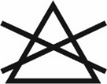
Nie stosować bielenia / bez bielenia

Nie suszyć w suszarce bębnowej

Prasowanie w maksymalnej temperaturze dolnej płyty 110°C, stosować płótno ochronne lub stosować żelazko elektryczno –parowe z wykładziną teflonową.

Profesjonalne chemiczne czyszczenie w tetrachloroetylenie i wszystkich rozpuszczalnikach - proces łagodny

Na wszywce umieszczony napis :
„Nie prasować napisu PAŃSTWOWA STRAƵ POƵARNA”
dla podpinki
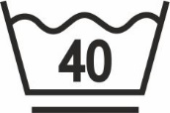Maksymalna temperatura prania 40°C - proces łagodny
Nie stosować bielenia / bez bielenia

Nie suszyć w suszarce bębnowej
Nie prasować
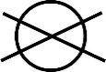
Nie czyścić chemicznie

Cechy i oznaczenia zawarte na wszywkach powinny być czytelne i wykonane niespieralnym tuszem, w technologii zapewniającej ich czytelność przy codziennym użytkowaniu i okresowych zabiegach konserwacyjnych przez okres minimum 2 lata.

2. Etykieta jednostkowa
Etykieta jednostkowa – zamocowana w górnej części taśmy zamkowej (około 1,5 cm od górnej krawędzi zamka) za pomocą sztyftu plastikowego zawierająca następujące informacje:
- nazwę i adres wykonawcy (producenta),
- nazwę wyrobu,
- wielkość wyrobu,
- skład surowcowy tkaniny zasadniczej i ocieplacza,
- jakość wyrobu (słownie)
- sposób konserwacji
- datę produkcji (m-c i rok),

3. Etykieta zbiorcza
Etykieta zbiorcza – naklejka – naklejona na karton zawierająca następujące informacje:
- nazwa i adres wykonawcy (producenta),
- nazwę wyrobu,
- wielkość wyrobu,
- skład surowcowy tkaniny zasadniczej,
- jakość wyrobu (słownie)
- ilość sztuk w opakowaniu zbiorczym,
- datę produkcji (m-c i rok),

4. Pakowanie
Do kurtki należy dopiąć podpinkę. Kurtkę zapiąć. Części boczne wraz z rękawami przewinąć do tyłu wzdłuż pleców następnie złożyć na połowę. Pojedynczy wyrób zapakować w worek foliowy. Pakować po 10 szt. jednego rozmiaru do kartonu zbiorczego, który należy zakleić taśmą i nakleić etykietę zbiorczą na węższy bok kartonu. Dopuszcza się pakowanie mniejszej ilości sztuk oraz różnych rozmiarów z odpowiednim opisem na etykiecie zbiorczej.
Na wniosek wykonawcy zamawiający może zmienić sposób pakowania.

5. Przechowywanie
Kurtkę należy przechowywać w pomieszczeniach suchych, przewiewnych, nienasłonecznionych, pozbawionych obcych zapachów, w warunkach zabezpieczających je przed zamoczeniem, poplamieniem, zabrudzeniem oraz uszkodzeniami mechanicznymi i chemicznymi.

6. Zdjęcia poglądowe
Zdjęcia nie stanowią źródła informacji dla wykonawcy o wymaganych parametrach technicznych poszczególnych części zamówienia, które zawarte są w treści wymagań techniczno-technologicznych.
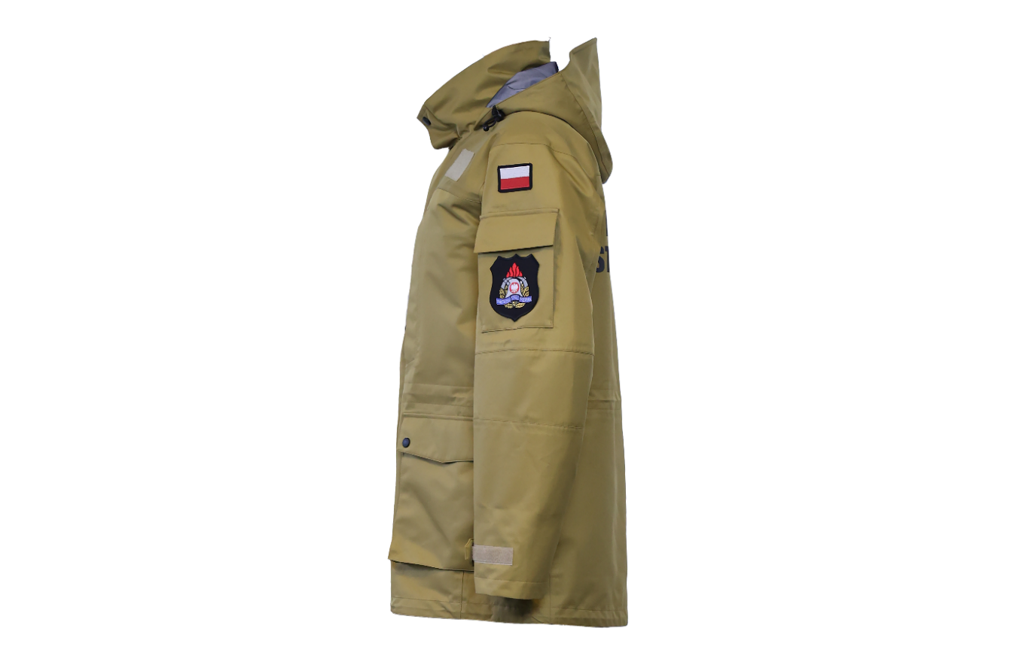

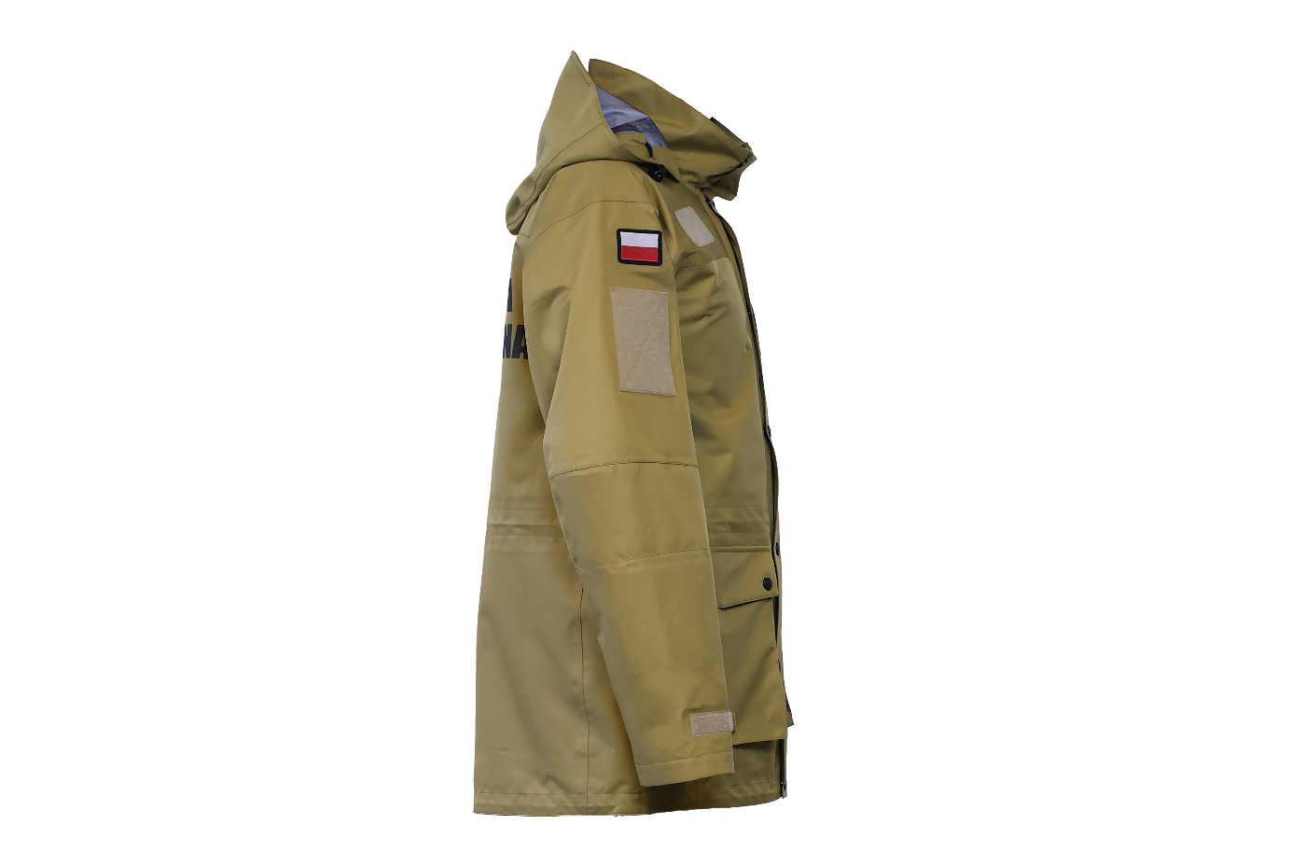
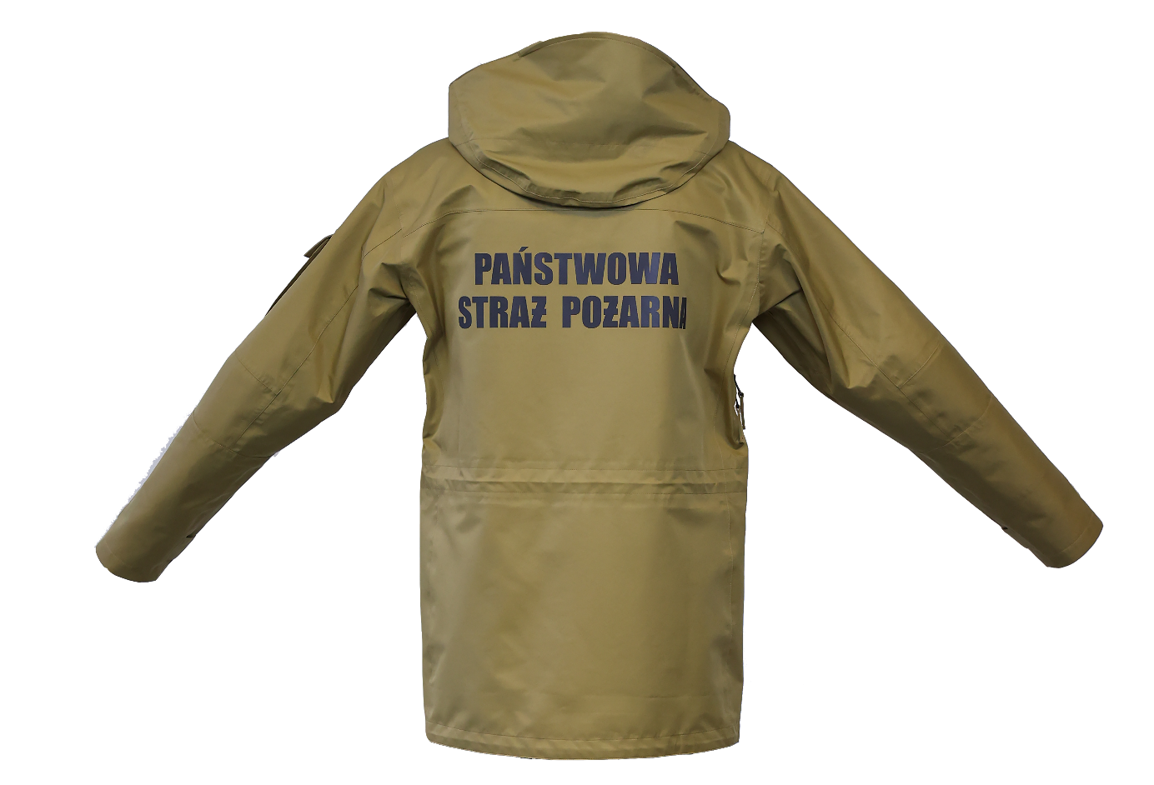

Spodnie służbowe przeciwdeszczowe
- Charakterystyka wyrobu
  - Opis
Spodnie przeciwdeszczowe z dopinaną podpinką ocieplającą. Spodnie wysokie w stanie, zapinane z przodu na zamek błyskawiczny i napę. Góra spodni odszyta pasem. Pas tyłu spodni ściągany taśmą elastyczną umieszczoną w tunelu i zamocowaną za pomocą patek dopinanych taśmami samosczepnymi na bokach. Na pasie rozmieszczono 7 podtrzymywaczy pasa. Z przodu poniżej odszycia pasa, wykonane kieszenie zamykane na zamek bryzgoszczelny. Worki kieszeni przodu naszyte od wewnątrz na nogawkę przodu. W dolnej części kieszeni wykonane otwory odwadniające wykończone haftem lub w postaci metalowych oczek. Na elementach kolanowych nogawek przodu zaszyta zaszewka dopasowująca. Tylna nogawka spodni gładka z odcinanym karczkiem na wysokości linii podkroju. Dół nogawek wykończony obrębkiem. W szwie bocznym nogawki od dołu do połowy łydki wykonany rozporek z klinem zapinany na zamek bryzgoszczelny. Uchwyty zamków kieszeni przodu wydłużone elementami wykonanymi z tkaniny zasadniczej o długości 5,0 cm. Wszystkie szwy decydujące o wodoszczelności są podklejone. Na dole nogawki, od wewnętrznej strony w odległości około 7,0cm od dolnej krawędzi umieszczona taśma zabezpieczająca przed podciekaniem. Wewnątrz spodni na obwodzie pasa wszyty zamek, służący do dopięcia podpinki ocieplającej. Zamek przykryty pliską maskującą wykonaną z tkaniny termoizolacyjnej. W dolnej części nogawki, wewnątrz spodni, w szwie wewnętrznym, umiejscowione zapinki z napą do przewleczenia przez pętelki w podpince. Do każdych spodni należy dołączyć komplet nap zapasowych w torebce strunowej załączonej wraz z etykietą jednostkową do spodni.
Podpinka ocieplająca wykonana z dwustronnej pikówki. Podpinka przypinana do spodni za pomocą zamka spiralnego wszytego na obwodzie pasa. Na linii kolan po jednej zakładce. W dole spodni w szwie zewnętrznym wszyty klin z dzianiny, a w szwie wewnętrznym doszyte pętelki z tasiemki do mocowania zapinek w spodniach. Krawędź górna spodni z rozporkiem oraz krawędzie dolne nogawek wylamowane. Po dopięciu podpinki do spodni widoczna jest jej prawa strona.

  - Rysunki
Rysunek 4 Spodnie - przód i tył
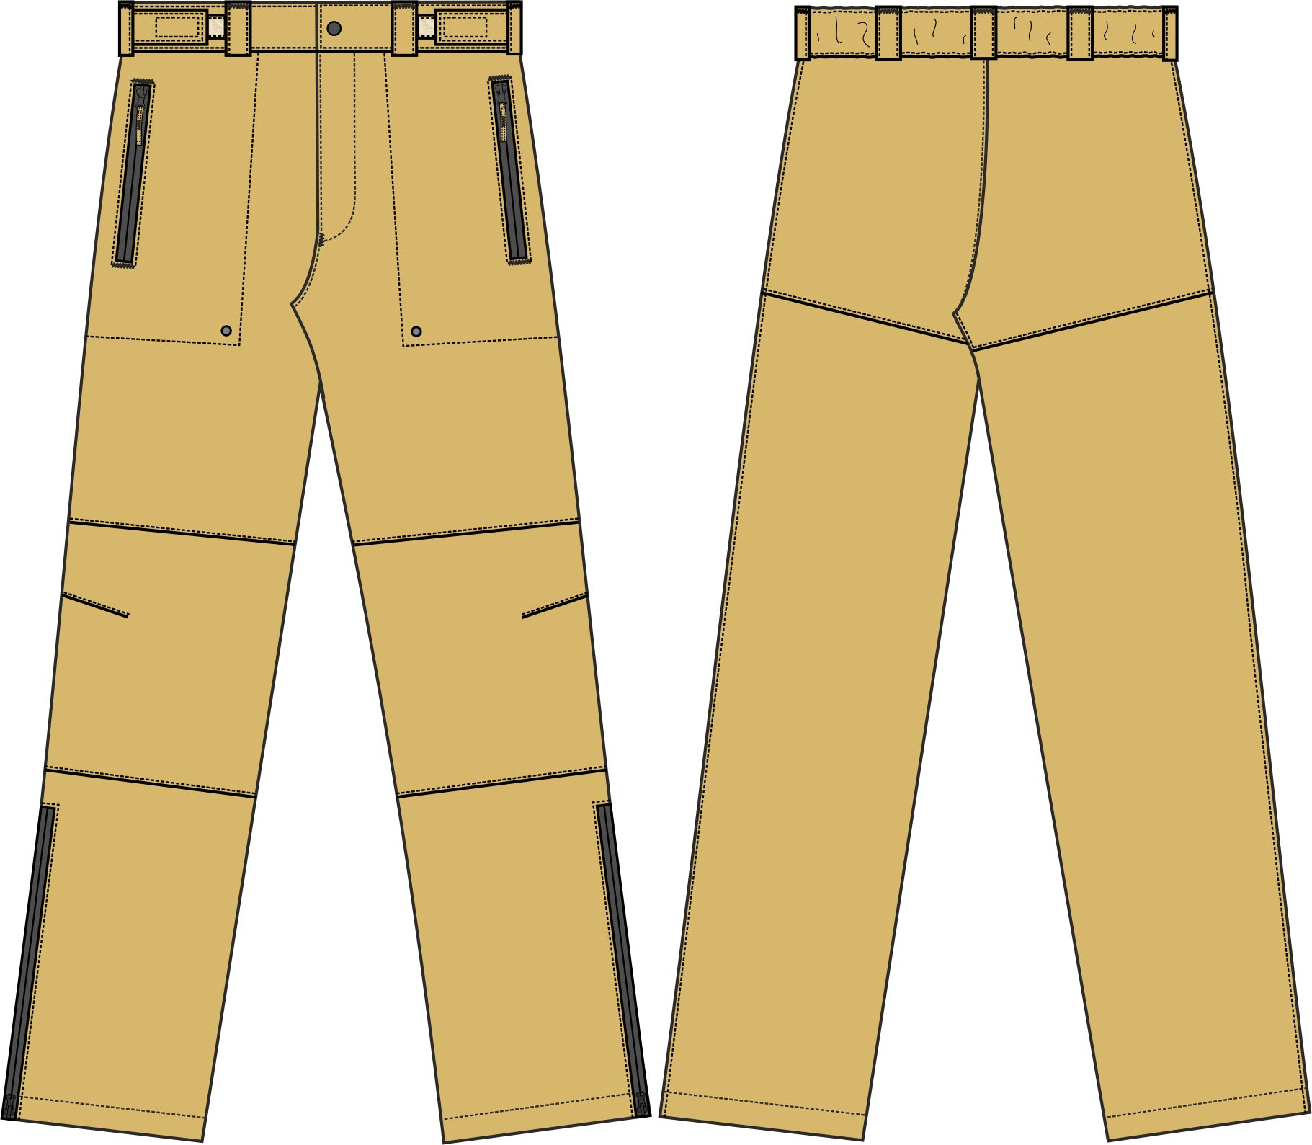

Rysunek 3 Podpinka pod spodnie
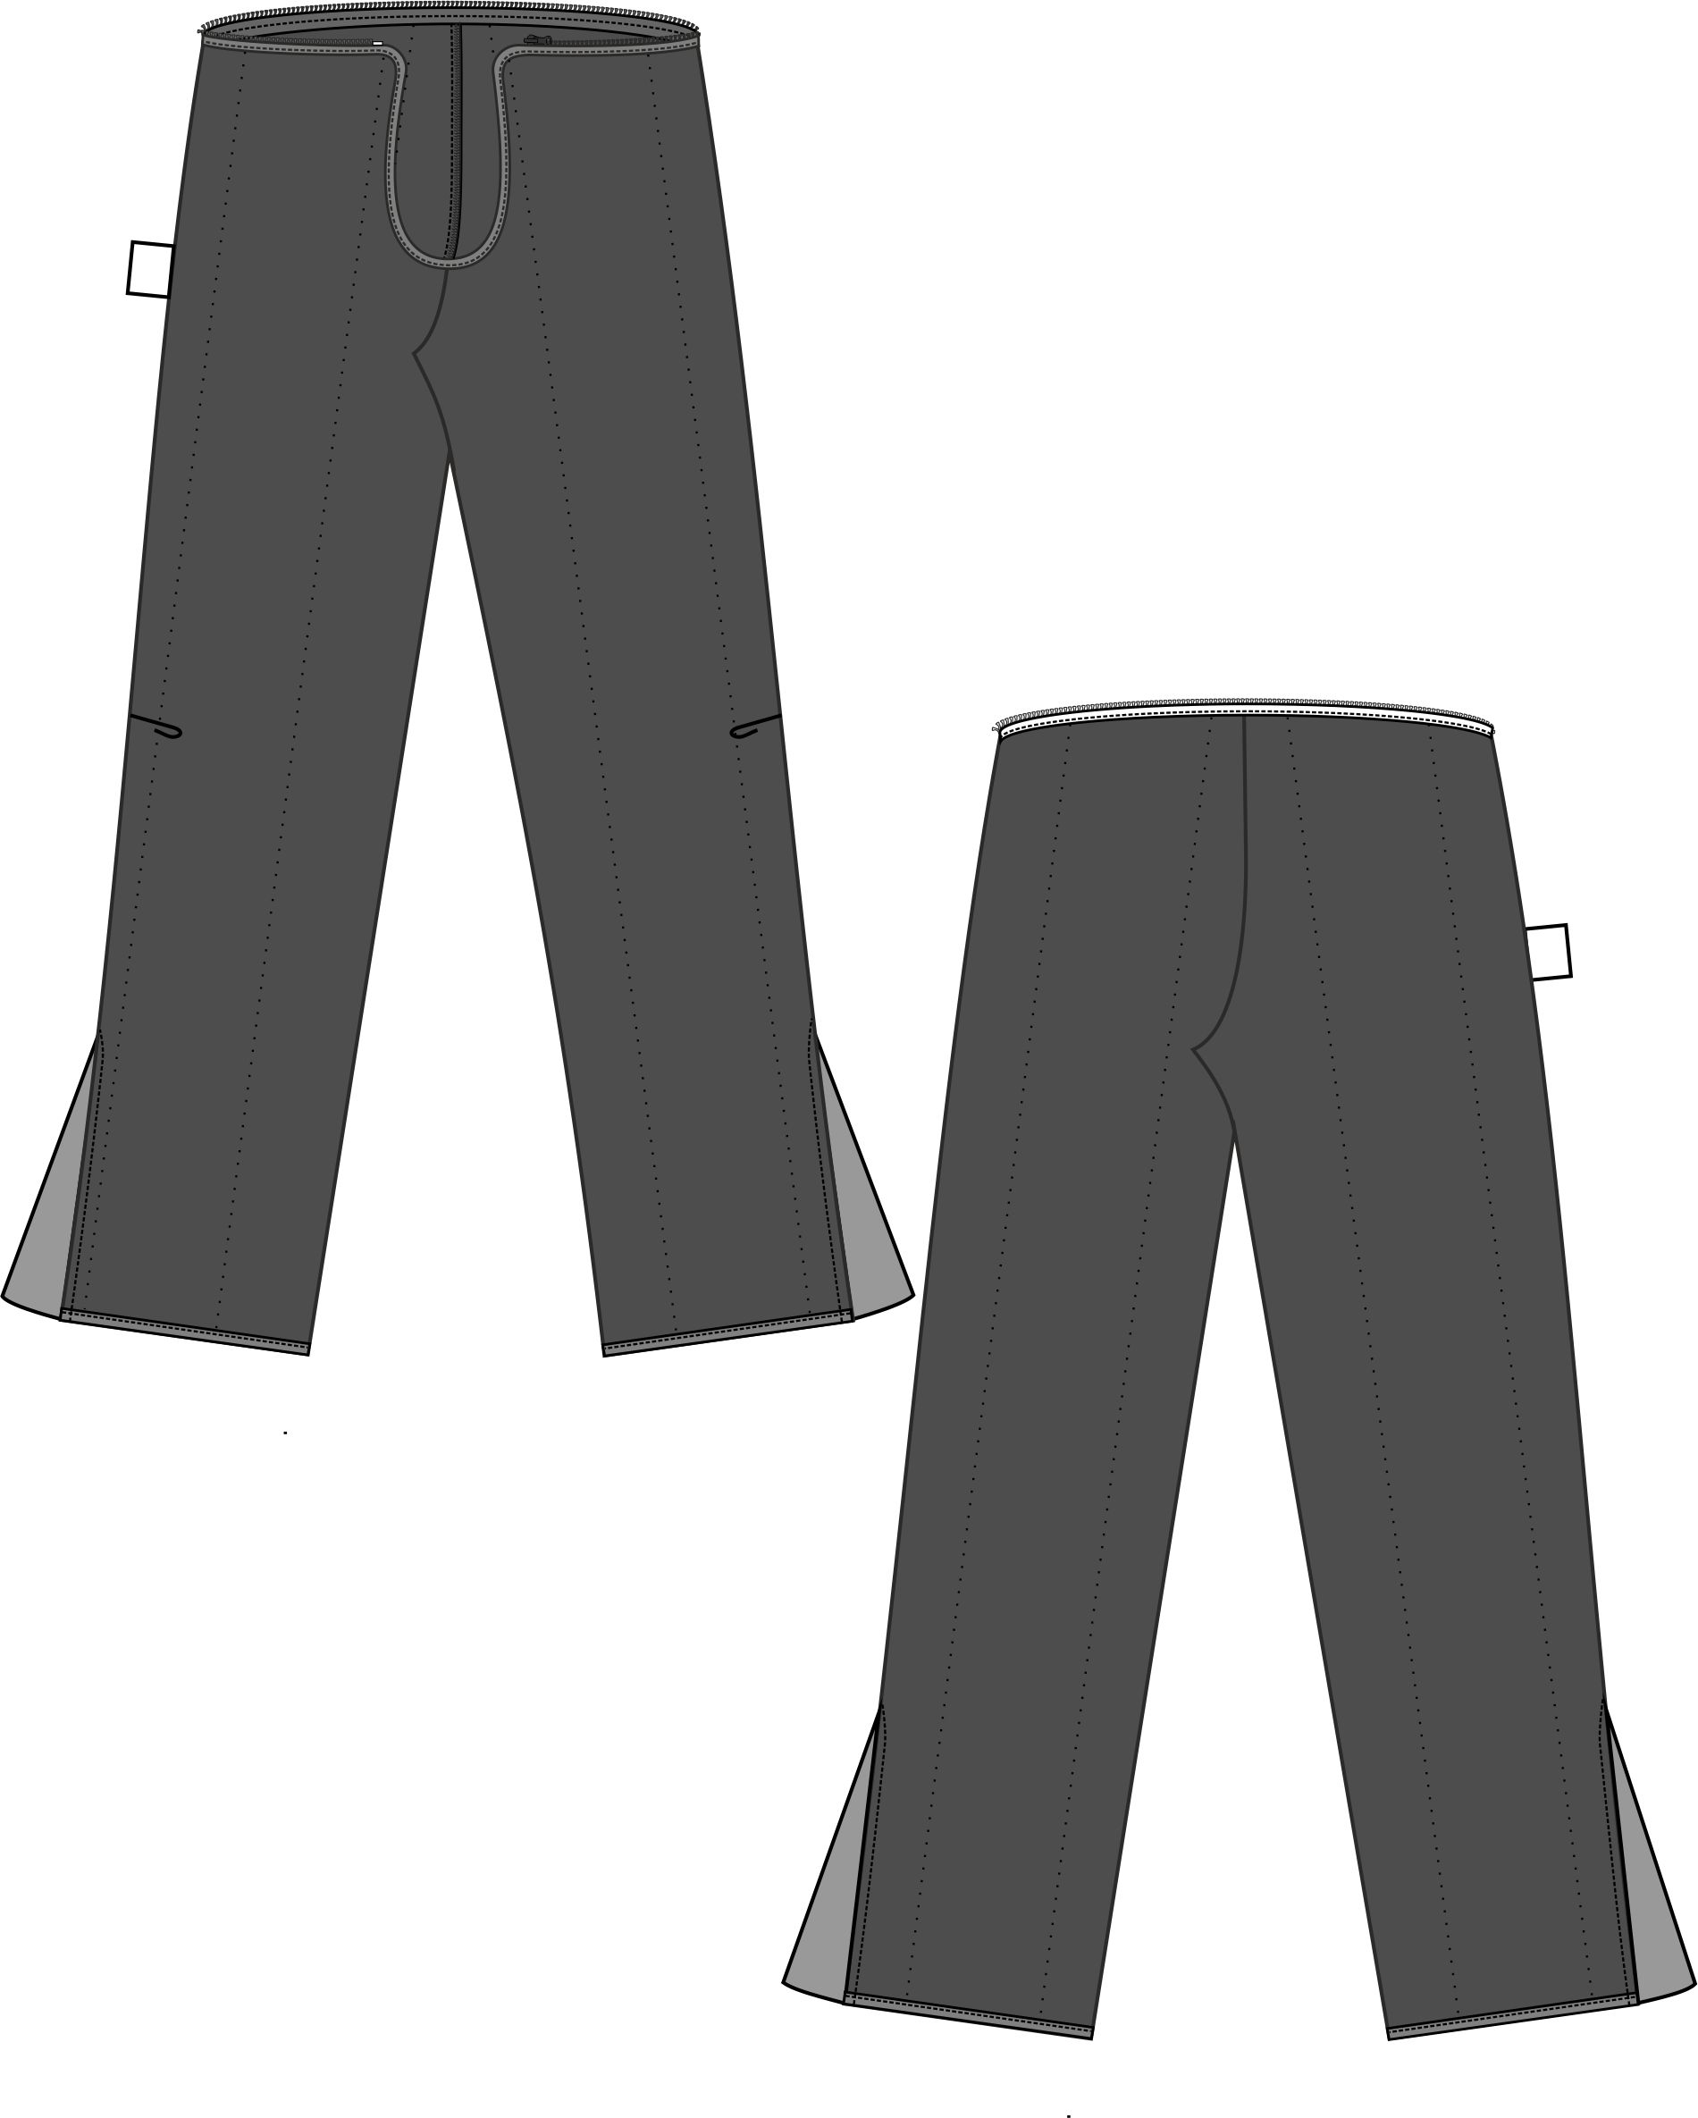

  - Wykaz materiałów zasadniczych i dodatków
Tabela 12
Lp. | Nazwa materiału | Charakterystyka materiału | Wymagania według :
 | Tkanina zasadnicza | Trójwarstwowy laminat z poliestrową tkaniną wierzchnią w kolorze piaskowym z membraną paroprzepuszczalną na bazie PU oraz poliestrową dzianiną spodnią  Trójwarstwowy laminat z poliamidową tkaniną wierzchnią w kolorze piaskowym z membraną paroprzepuszczalną PTFE+PU oraz poliamidową dzianiną spodnią | Tabela 2
 | Tkanina termoizolacyjna (potnik) | Poliester 100%, kolor czarny (stójka wewnątrz)  Tkanina termoizolacyjna 330g/m2 ±30 g/m2 o splocie kombinowanym o dużej nasiąkliwości nie mniejszej niż 150 % wg PN-EN 29865 i sile zrywającej nie mniejszej niż po osnowie 900 N i po wątku 250 N | specyfikacji technicznej producenta  dołączonej do dokumentacji
 | Warstwa ocieplająca | Wykonana z tkaniny poliestrowej 52g/m2 ±7% o wadze z włókniną ocieplająca 90g/m2 ±20% o oporze cieplnym Rct nie mniejszym niż 0,40 (m2K/W)  Dwustronnie pikowana, pasy co 15±0,5 cm Podszewka+flizelina+włóknina ocieplająca +flizelina+podszewka | specyfikacji technicznej producenta  dołączonej do dokumentacji
 | Dzianina ściągaczowa | Ściągacz czarny (na mankiety w podpince)  93±4% POLIAMID + 7±4% ELASTIC  gramatura 190 g/m²±8% | specyfikacji technicznej producenta
 | Wkład | Włóknina bez kleju, odporna na czyszczenie chemiczne i pranie wodne w 40ºC, gramatura 60 ± 7 g/m² | specyfikacji technicznej producenta
 | Nici | Nici rdzeniowe poliestrowo-poliestrowe No 80 i minimalnej sile zrywającej 17 N, w kolorze tkaniny zasadniczej | specyfikacji technicznej producenta
 |  | Nici rdzeniowe poliestrowo-poliestrowe No 80 i minimalnej sile zrywającej 17 N, w kolorze czarnym (do podpinki)
 |  | Nici z poliestrowych włókien ciętych No 80 i minimalnej sile zrywającej 10 N, w kolorze czarnym (do podpinki)
 | Taśma do uszczelniania szwów | Dzianinowa z membraną paroprzepuszczalną z naniesionym klejem spoinowym o szerokości 22,0 ± 2,0 mm w kolorze spodniej części materiału zasadniczego | Tabela 16  / wzoru
 | Taśma antyzaciekowa | Hydrofobowa z membraną paroprzepuszczalną o szerokości 22,0 ± 2,0 mm | specyfikacji technicznej producenta /Wzoru
 | Napa komplet | Mosiężna, oksydowana bez niklu, typu S, główka matowa z tworzywa sztucznego, gładka, w kolorze czarnym o średnicy 15,0 ± 2,0 mm | punkt II.2.1 niniejszej dokumentacji / Wzoru
 | Taśma samosczepna | Szerokość 25 mm, haczyk, w kolorze tkaniny zasadniczej | punkt II.2.2 niniejszej dokumentacji / wzoru
 |  | Szerokość 25 mm, pętelka, w kolorze tkaniny zasadniczej
 | Zamek | Spiralny, nierozdzielny, jednosuwakowy, w kolorze czarnym, | wzoru
 |  | Spiralny, nierozdzielny, jednosuwakowy, bryzgoszczelny, w kolorze czarnym,
 |  | Spiralny, jednosuwakowy rozdzielny, w kolorze czarnym
 | Taśma elastyczna | Guma tkana, o szerokości 35 mm, w kolorze czarnym, | wzoru
 | Lamówka | Poliestrowa lub bawełniano -poliestrowa szer. 38± 2,0 mm, kolor czarny | Wzoru
 | Taśma | Wieszakowa, kolor czarny, szer. 6,0 ± 1,0 mm  (na pętelki do mocowania podpinki) | Wzoru
 | Oczko z podkładką | Ciemna oksyda o średnicy ∅około 5,5 ± 0,1 mm | Wzoru
 | Wszywka | Wszywka rozmiarowo informacyjna | punkt V.1 niniejszej dokumentacji
 | Etykiety | Papierowa - jednostkowa | punkt V.2 niniejszej dokumentacji
 |  | Naklejka zbiorcza na opakowanie zbiorcze | punkt V.3 niniejszej dokumentacji
 | Zawieszka do etykiety | Sztyft plastikowy | wzoru
 | Torebka strunowa | Foliowa strunowa | wzoru
 | Worek foliowy | Worek foliowy z zakładką | specyfikacji technicznej producenta
 | Karton zbiorczy | Karton wykonany z tektury (min 5 warstwowej) | specyfikacji technicznej producenta

- Wymagania techniczne
  - Wymagania techniczne tkaniny zasadniczej
Tabela 13a
Parametr |  | Jednostka miary |  |  | Wartość wskaźnika | Metoda badania wg.
Skład surowcowy |  | Trzy-warstwowa:  Poliester 100% tkanina wierzchnia  Poliuretan 100% membrana  Poliester 100% warstwa spodnia |  |  |  | PN-P-04604:1972  PN-P-04847-06: 1993
Masa powierzchniowa laminatu |  | g/m² |  |  | 180 ± 10 | PN-EN 12127:2000
Wytrzymałość na rozciąganie, nie mniej niż |  | N |  | O | 650 | PN-EN ISO 13934-1: 2013
 |  |  |  | W | 650
Wytrzymałość na rozdzieranie, nie mniej niż: |  | N |  | O | 25 | PN-EN ISO 13937-2: 2002
 |  |  |  | W | 25
Zmiana wymiarów po praniu w 40^{O}C, nie więcej niż : |  | % |  | O | 3 | PN-EN ISO 6330: 2012  (procedura prania 4N)  PN-EN ISO 5077: 2011
 |  |  |  | W | 3
Odporność na ścieranie przy 9kPa nie mniej niż: |  | Cykl |  |  | 60 000 | PN-EN ISO 12947-2:2017-02
Opór przenikania pary wodnej Ret,  nie więcej niż: |  | m²Pa/W |  |  | 10 | PN-EN ISO 11092:2014-11
Wodoszczelność, nie mniej niż: |  | mmH₂O | w stanie nowym |  | 10000 | PN EN ISO 811: 2018-07  PN-EN ISO 6330: 2012  (procedura prania 4N)
 |  |  | po 3 praniach w temp. 40 °C |  | 8000
Odporności na zwilżanie powierzchniowe (spray test), nie mniej niż: |  | stopień |  |  | 4 | PN-EN ISO 4920: 2013-02
Oleofobowość, nie mniej niż |  | stopień |  |  | 5 | PN EN ISO 14419: 2010
Odporność wybarwień na, nie mniej niż | Światło sztuczne | stopień |  |  | 4 | PN-EN ISO 105-B02: 2014-11
 | Pranie temp. 40°C |  |  |  | 4 | PN-EN ISO 105-C06:2010 Metoda A1S
 | Pot kwaśny |  |  |  | 4 | PN-EN ISO 105-E04: 2013
 | Pot alkaliczny |  |  |  | 4 | PN-EN ISO 105-E04: 2013
 | Tarcie suche |  |  |  | 4 | PN-EN ISO 105-X12:2016
 | Tarcie mokre |  |  |  | 3-4 | PN-EN ISO 105-X12:2016
 | Wodę |  |  |  | 4 | PN-EN ISO 105-E01: 2013-06
 | Rozpuszczalniki organiczne |  |  |  | 4 | PN-EN ISO 105-X05: 1999
Kolor |  | Wartość współrzędnych barwy wg normy PN-EN ISO 105-J01: 2002;  PN-EN ISO 105-J03:2009;  Wartość CIELab: L=49,66; a=6,50; b=27,37; ΔE≤1,5

Tabela nr 2b
Parametr |  | Jednostka miary |  |  | Wartość wskaźnika | Metoda badania wg.
Skład surowcowy |  | Trzywarstwowa:  PA 100% - tkanina wierzchnia  PTFE+PU 100% membrana  PA 100% warstwa spodnia |  |  |  | PN-P-04604:1972 PN-EN ISO 1833-7:2017-12
Masa powierzchniowa laminatu |  | g/m² |  |  | 180 ± 10 | PN-EN 12127:2000
Wytrzymałość na rozciąganie, nie mniej niż |  | N |  | O | 650 | PN-EN ISO 13934-1: 2013
 |  |  |  | W | 650
Wytrzymałość na rozdzieranie, nie mniej niż: |  | N |  | O | 25 | PN-EN ISO 13937-2: 2002
 |  |  |  | W | 25
Zmiana wymiarów po praniu w 40^{O}C, nie więcej niż : |  | % |  | O | 3 | PN-EN ISO 5077:2011  PN-EN ISO 6330: 2012 (procedura prania 4N)
 |  |  |  | W | 3
Odporność na ścieranie przy 9kPa nie mniej niż: |  | Cykl |  |  | 60 000 | PN-EN ISO 12947-2:2017-02
Opór przenikania pary wodnej Ret,  nie więcej niż: |  | m²Pa/W |  |  | 10 | PN-EN ISO 11092:2014-11
Wodoszczelność, nie mniej niż: |  | mmH₂O | w stanie nowym |  | 10000 | PN EN ISO 811: 2018-07  PN-EN ISO 6330: 2012  (procedura prania 4N)
 |  |  | po 3 praniach w temp. 40 °C |  | 8000
Odporności na zwilżanie powierzchniowe (spray test), nie mniej niż: |  | stopień |  |  | 4 | PN-EN ISO 4920: 2013-02
Oleofobowość, nie mniej niż |  | stopień |  |  | 5 | PN EN ISO 14419: 2010
Odporność wybarwień na, nie mniej niż | Światło sztuczne | stopień |  |  | 4 | PN-EN ISO 105-B02: 2014-11
 | Pranie temp. 40°C |  |  |  | 4 | PN-EN ISO 105-C06:2010 Metoda A1S
 | Pot kwaśny |  |  |  | 4 | PN-EN ISO 105-E04: 2013
 | Pot alkaliczny |  |  |  | 4 | PN-EN ISO 105-E04: 2013
 | Tarcie suche |  |  |  | 4 | PN-EN ISO 105-X12:2016
 | Tarcie mokre |  |  |  | 3-4 | PN-EN ISO 105-X12:2016
 | Wodę |  |  |  | 4 | PN-EN ISO 105-E01: 2013-06
 | Rozpuszczalniki organiczne |  |  |  | 4 | PN-EN ISO 105-X05: 1999
Kolor |  | Wartość współrzędnych barwy wg normy PN-EN ISO 105-J01: 2002;  PN-EN ISO 105-J03:2009;  Wartość CIELab: L=49,66; a=6,50; b=27,37; ΔE≤1,5
  - Wymagania techniczne dodatków
    - Napy
Napa wykonana z mosiądzu, oksydowana bez niklu. Czteroelementowa składająca się z plastikowego wierzchu, metalowego gniazda, słupka, i lejka. Wymiar wierzchu ∅15,0 ± 2 mm. Wyrób spełnia wymagania normy EN 71-1 dotyczące siły odrywania, jeżeli mocowanie jest zgodne ze specyfikacją producenta oraz Oeko-Tex® Standard 100 klasa produktów II i PN-ISO 1811-2:2001.
    - Taśma samosczepna
Tabela 14 Zestawienie wymagań dla taśmy samosczepnej (haczykowa i pętelkowa)
Parametr | Wartość wskaźnika | Wymagania i oznaczenia wg.
Skład:  Materiał podstawowy: Poliamid  Powłoka: Poliuretan | 100%  100% | - PN-P 01703: 1996  - specyfikacja techniczna producenta.  - Wzoru
Konstrukcja materiału | Taśma tkana

  - Zestawienie elementów składowych
Tabela 15
Rodzaj tkaniny | Wyszczególnienie | Ilość części
Tkanina zasadnicza | Podtrzymywacz pasa tył | 7
 | Klin rozporka dołu nogawki | 2
 | Odszycie rozporka lewy | 1
 | Listewka rozporka prawy spód | 2
 | Zawieszki zamka | 2
 | Część kolanowa nogawki przodu | 2
 | Górna część nogawki przodu prawa | 1
 | Dolna część nogawki przodu | 2
 | Górna część nogawki tyłu | 2
 | Dolna część nogawki tyłu | 2
 | Pasek przód prawy wierzch | 1
 | Pasek przód lewy wierzch | 1
 | Pasek tył | 2
 | Zapinka pasa | 2
 | Pasek przód prawy spód | 1
 | Pasek przód lewy spód | 1
 | Górna część nogawki przodu lewa | 1
 | Worek kieszeni przodu | 2
 | Razem | 34
Wkłady | Pasek przód lewy wierzch | 1
 | Pasek przód prawy wierzch | 1
 | Razem | 2
Tkanina termoizolacyjna | Osłona pod zamek | 1
 | Razem | 1
Pikówka ocieplana 100g | Podpinka tył | 2
 | Podpinka przód | 2
 | Razem | 4
Ściągacz | Klin dołu nogawki | 2
 | Razem | 2

  - Rodzaje szwów i ściegów
Elementy spodni łączone są za pomocą szycia, zgodne z PN-P-84501:1983 Szwy – Klasyfikacja i oznaczenia, oraz ściegów wg PN-P-84502:1983 Ściegi – Klasyfikacja i oznaczenia przy czym:
Zalecane gęstości ściegów maszynowych:
- Stębnowych 35-40 ściegów/1dm,
- Overlockowych 40-50 ściegów /1dm,
- Ryglujących 100-120 ściegów/1dm,
- Dziurek odzieżowych 100-120 ściegów/1dm.
Niedopuszczalne jest wykonanie ściegów o nieprawidłowym przeplocie nici i naprężenia nitek tworzących szew.
Szwy na początku i końcu powinny być zamocowane przeszyciem wstecznym w celu zabezpieczenia przed pruciem.
Szwy decydujące o wodoszczelności powinny być podklejane taśmą uszczelniającą, przy czym taśmy:

- Należy rozmieścić centralnie względem szwa,
- Należy zastosować minimalną ilość połączeń
- Nie mogą występować połączenia szyte

Tabela 16 Wymagania techniczno-użytkowe szwów podklejanych
Lp. | Parametr | Jednostka | Wartość | Metodyka badań
1. | Wytrzymałość szwów podklejanych,  nie mniej niż: | N | 225 | PN-EN ISO 13935-2:2002
2. | Wodoszczelność, nie mniej niż:  - Przed użytkowaniem  - Po 10 praniach w temp. 40^{O}C  - Po 5 czyszczeniach chemicznych | hPa | 200 | PN-EN 20811  PN-ISO 811:1997  PN-EN ISO 6330:2012

Podklejane taśmą uszczelniającą szwy po badaniach wodoszczelności nie mogą wykazywać jakichkolwiek oznak odklejania się. Badania szwów podklejanych przeprowadzić na wyrobie gotowym w akredytowanym laboratorium badawczym.
  - Miejsce wykonania i odległość przeszyć stębnowych od krawędzi:
- Szwy łączące elementy spodni, pasek, kieszenie przodu, patki regulacji obwodu pasa, krawędź rozporka, listewka rozporka, rozporek dołu nogawki – przeszycie pojedyncze – odległość stębnówki od krawędzi 1,5 ± 0,5 mm
- Dół spodni – szerokość stębnówki – 25,0 ± 1,0 mm
- Dół klina w szwie bocznym – szerokość stebnówki – 10,0 ± 0,5 mm
- Taśmy samosczepne pętelka i haczyk - odległość stębnówki od brzegu 2,0 ÷ 2,5 mm
- Szew wszycia klinu w dole nogawki w podpince - 6,0 ± 1,0 mm
  - Miejsce wykonania, ilość oraz wymiary przeszyć ryglowych:
- Kieszenie przodu (dotyczy łącznie obu kieszeni) 2 x 2 PR o długości 20,0 ± 1,0 mm
- Zamocowanie rozporka 1 PR o długości 10,0 ± 1,0 mm
- Podtrzymywacze pasa (dotyczy łącznie siedmiu podtrzymywaczy) 7 x 1 PR o długości 25,0 ± 1,0 mm
- Zawieszki zamków – 2 x 1 PR o długości 10,0 ± 1,0 mm

  - Sztukowanie elementów
Nie dopuszcza się sztukowania elementów w wyrobie

  - Wymagania odnośnie oznaczenia wielkości i wymiarów ciała
W celu dostosowania wyrobu do sylwetki ciała przyjmuje się jako wymiary kontrolne wzrost, obwód pasa i bioder.

Zakresy i interwały dla wymiarów kontrolnych

Tabela 17 Zakresy i interwały dla wzrostów
Wymiary podstawowe | Wzrosty - interwał 6 cm
Wzrost w cm | 158 | 164 | 170 | 176 | 182 | 188 | 194 | 200 | 206
Zakres w cm | 155 - 160 | 161 - 166 | 167 - 172 | 173 - 178 | 179 - 184 | 185 - 190 | 191 - 196 | 197 - 202 | 203 - 208

Tabela 18 Zakresy i interwały dla obwodu pasa i bioder
Interwał obwodu pasa – 4 cm
Obwód pasa | 74 | 78 | 82 | 86 | 90 | 94
Przedziały | 72-75 | 76-79 | 80-83 | 84-87 | 88-91 | 92-95
Interwał obwodu bioder – 4 cm
Przedziały | 82-85 | 86-89 | 90-93 | 94-97 | 98-101 | 102-105
Interwał obwodu pasa – 4 cm
Obwód pasa | 98 | 102 | 106 | 110 | 114 | 118
Przedziały | 96-99 | 100-103 | 104-107 | 108-111 | 112-115 | 116-119
Interwał obwodu bioder – 4 cm
Przedziały | 106-109 | 110-113 | 114-117 | 118-121 | 122-125 | 126-129

  - Tabela klasyfikacji wielkości
Tabela 19 Klasyfikacja wielkości rozmiaro-wzrostów
obwód pasa |  | 74 | 78 | 82 | 86 | 90 | 94 | 98 | 102 | 106 | 110 | 114 | 118
 |  | 72-75 | 76-79 | 80-83 | 84-87 | 88-91 | 92-95 | 96-99 | 100-103 | 104-107 | 108-111 | 112-115 | 116-119
 | 158 | x | x | x | x | x | x
 | 155-160
 | 164 | x | x | x | x | x | x | x | x | x
 | 161-166
 | 170 | x | x | x | x | x | x | x | x | x | x | x | x
wzrost | 167-172
 | 176 | x | x | x | x | x | x | x | x | x | x | x | x
 | 173-178
 | 182 | x | x | x | x | x | x | x | x | x | x | x | x
 | 179-184
 | 188 | x | x | x | x | x | x | x | x | x | x | x | x
 | 185-190
 | 194 | x | x | x | x | x | x | x | x | x | x | x | x
 | 191-196
 | 200 |  | x | x | x | x | x | x | x | x | x | x | x
 | 197-202
 | 206 |  | x | x | x | x | x | x | x | x | x | x | x
 | 203-208

Wykonanie wyrobu w rozmiarach wykraczających poza ujęte w powyższej tabeli oraz rozmiarach nietypowych musi być zgodne ze sztuką krawiecką, zasadami stopniowania, a także zapewniać funkcjonalność, właściwe dopasowanie do użytkownika oraz estetykę. Zmiany te nie mogą negatywnie wpływać na walory użytkowe spodni.

  - Wymiarowanie spodni służbowych przeciwdeszczowych
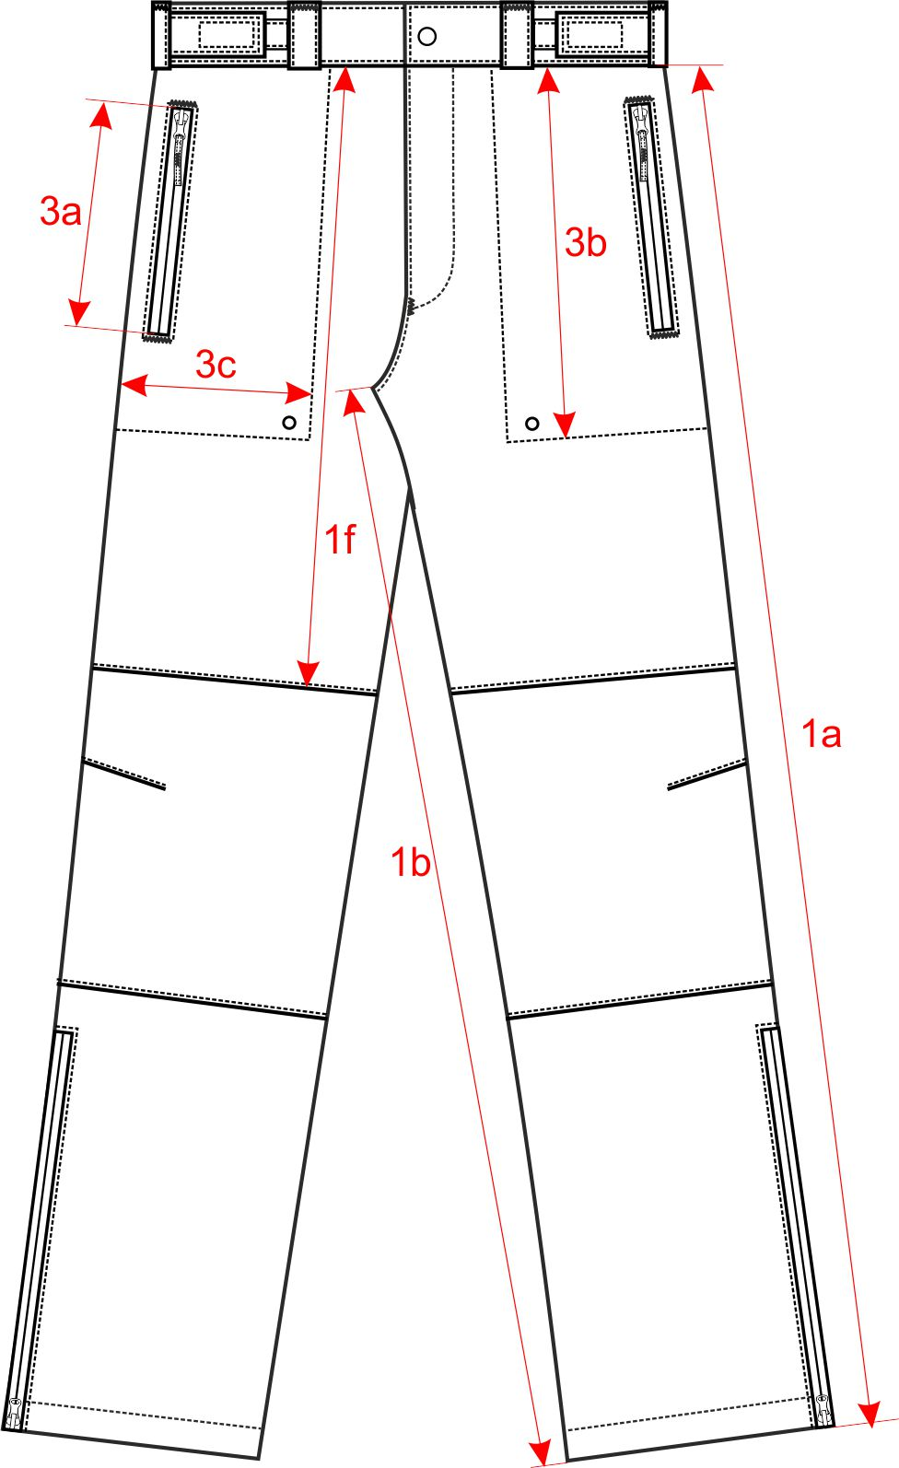

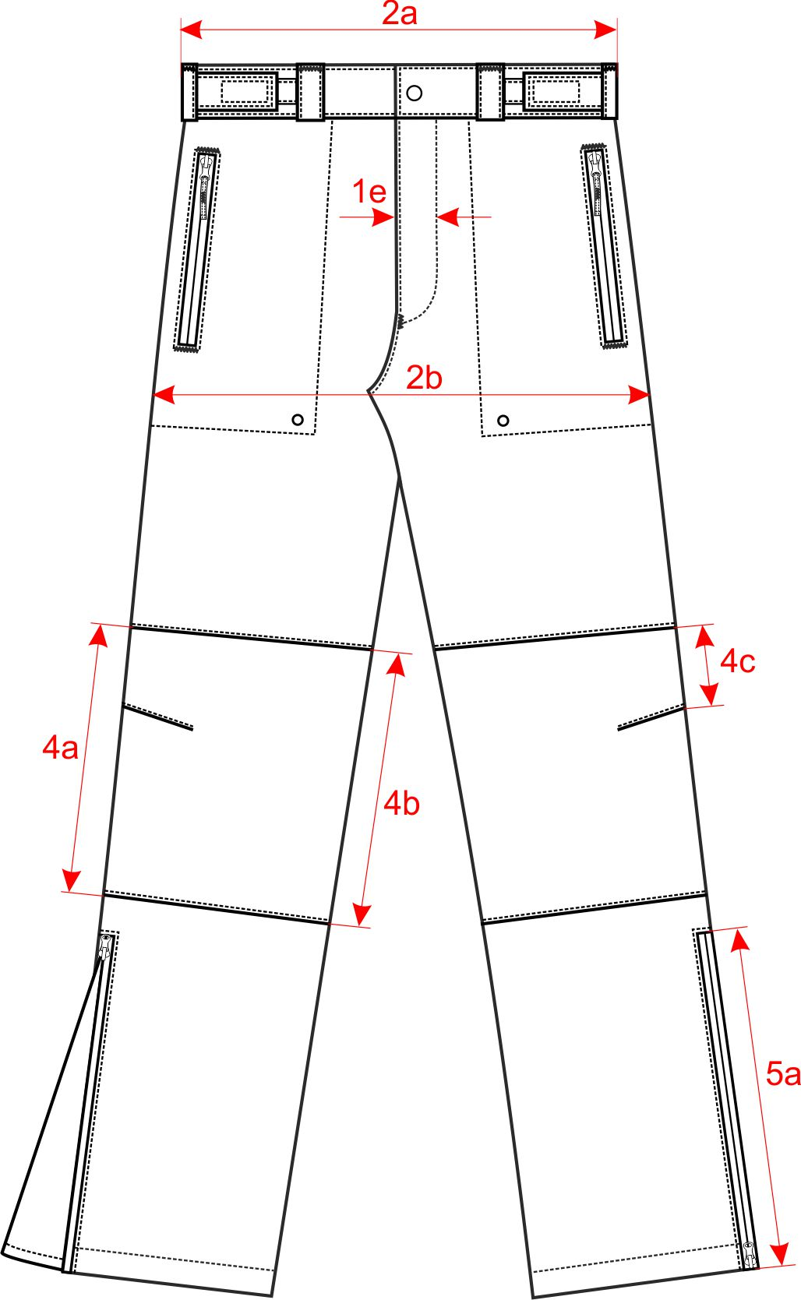

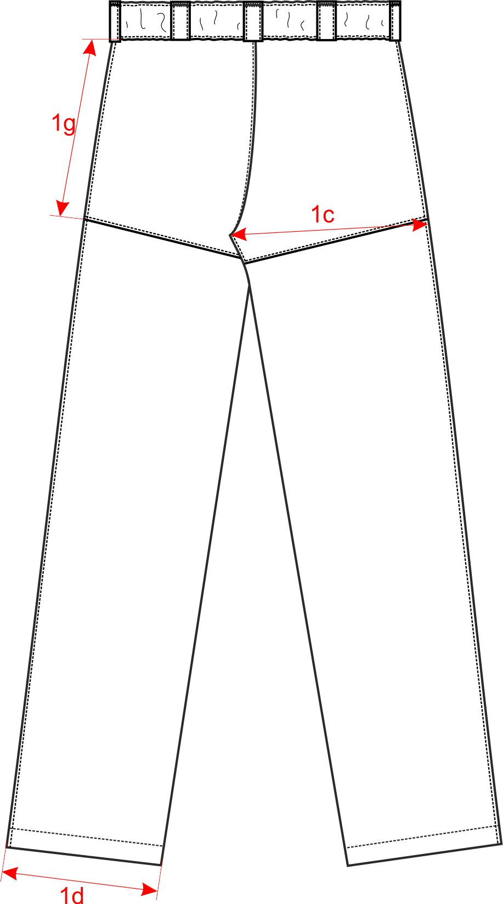

Podpinka ocieplająca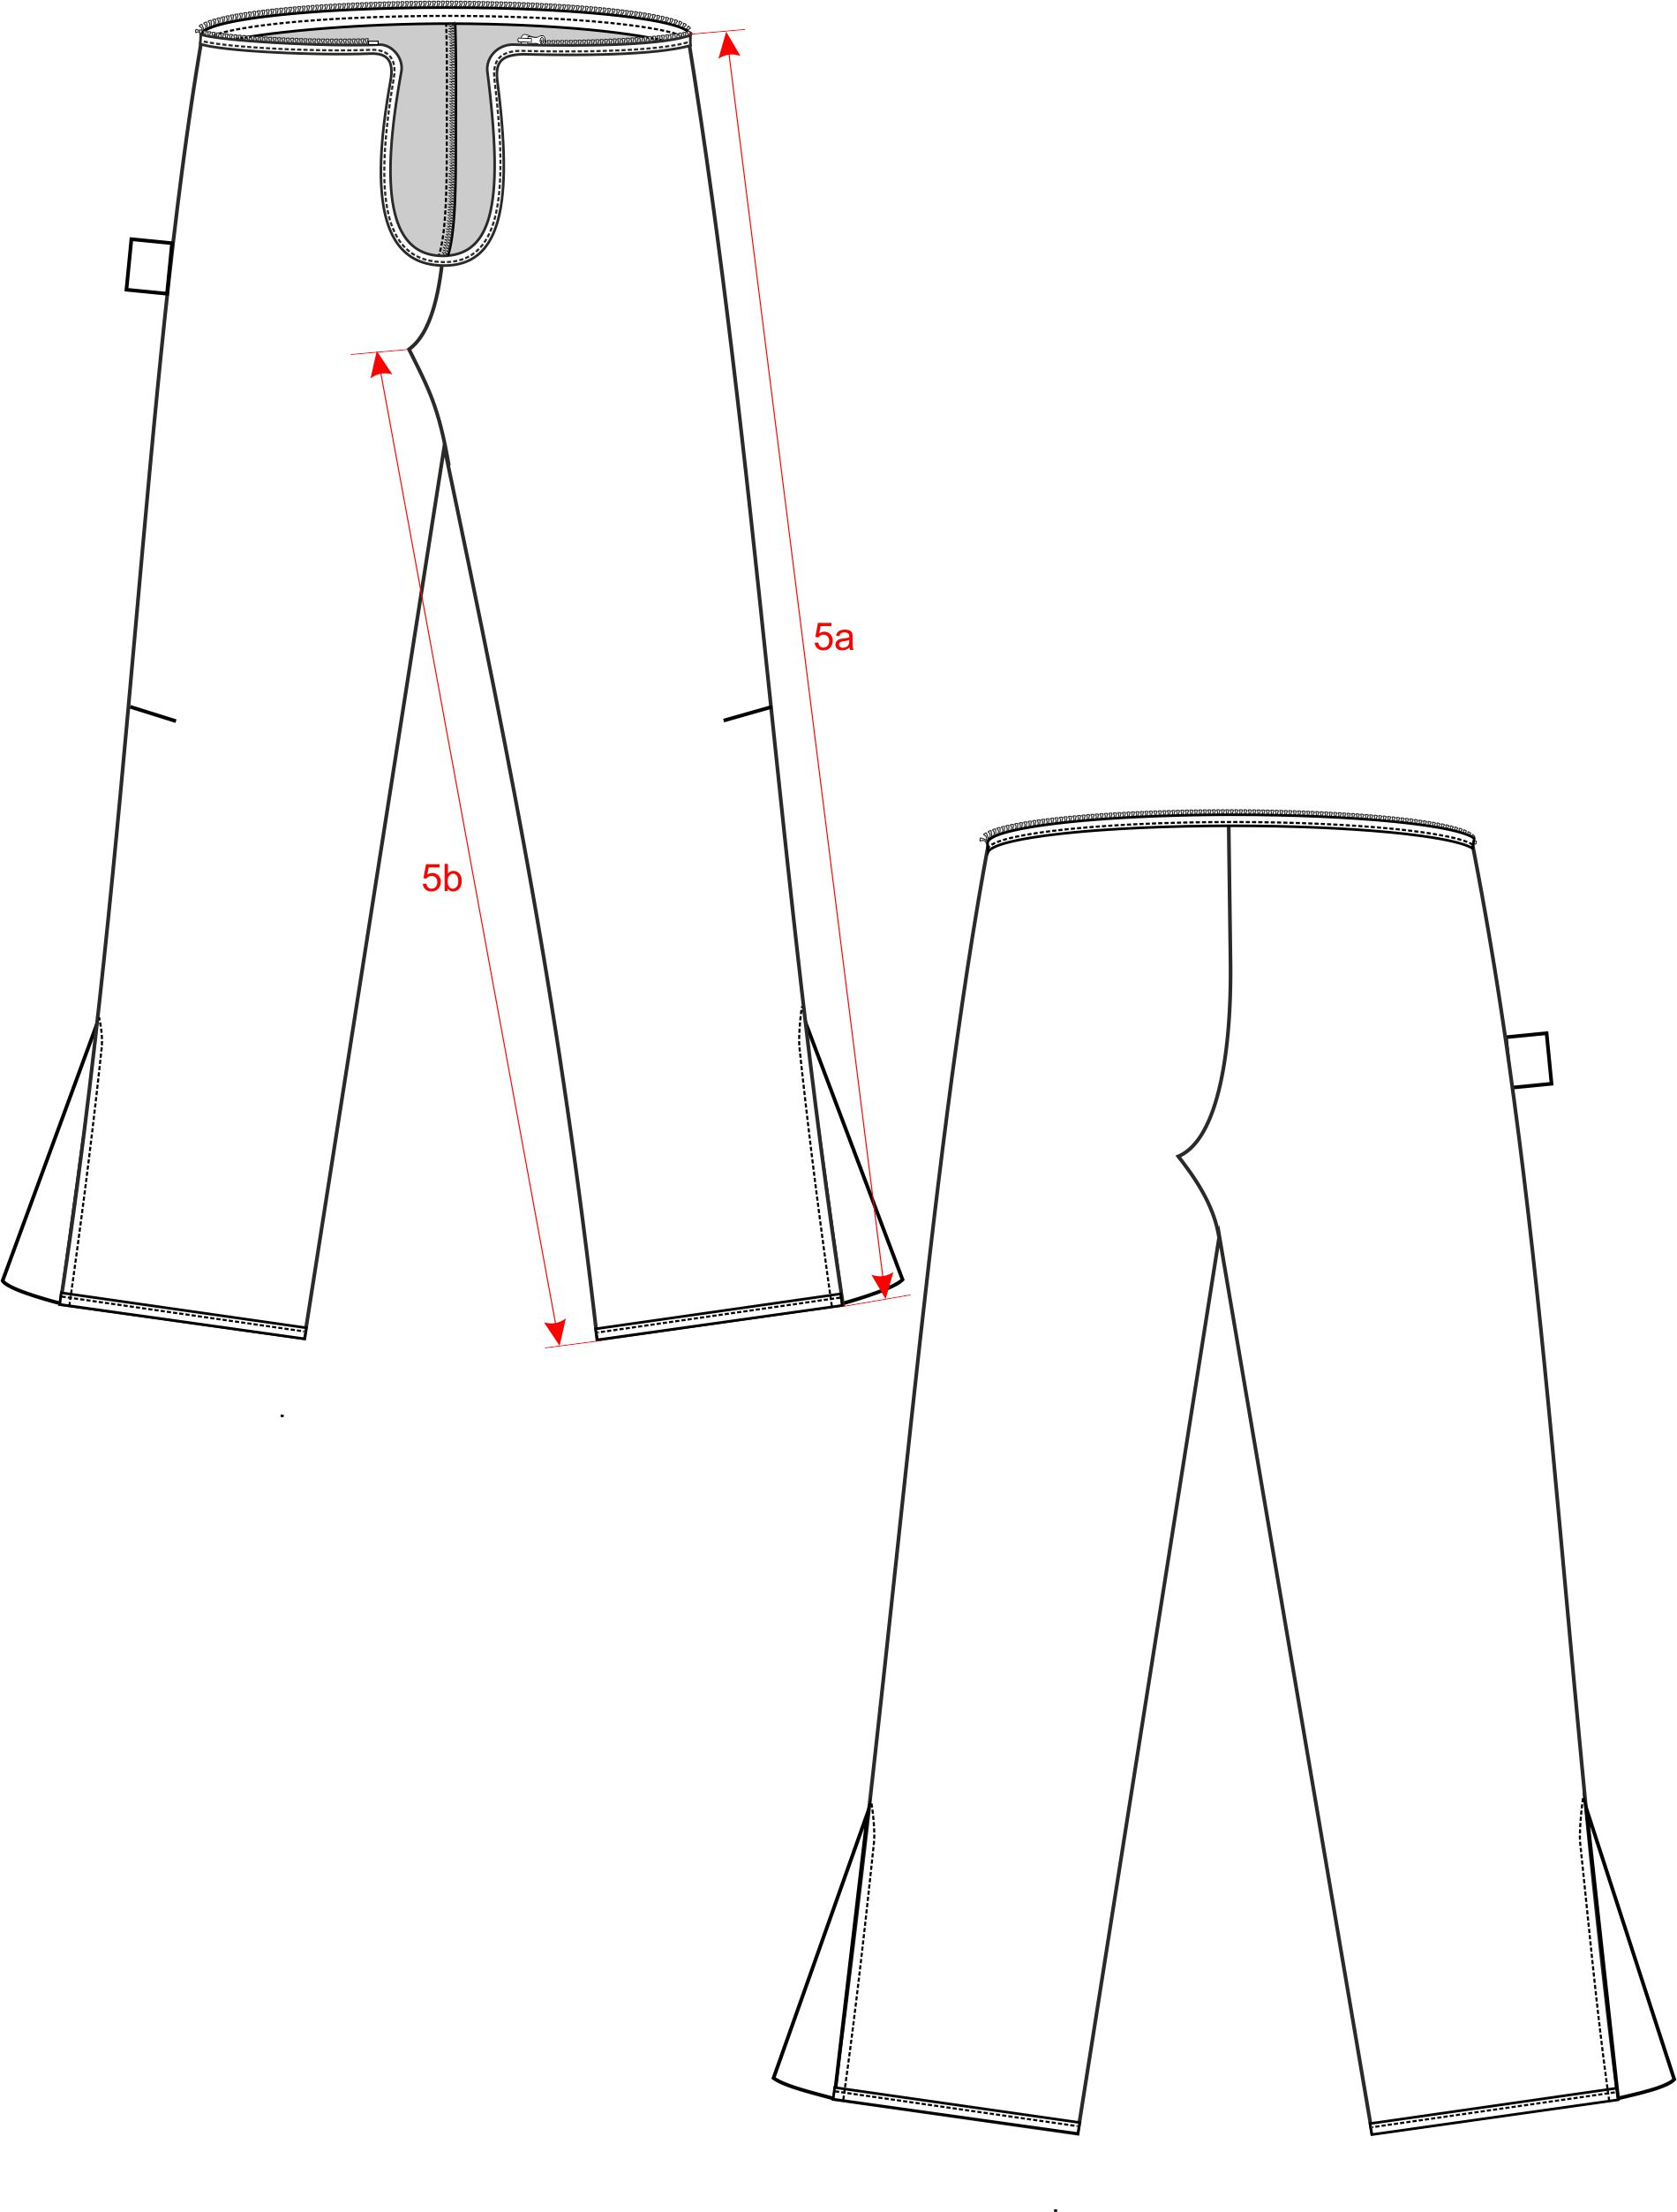

Tabela 20 Wymiary zmienne
Lp. | Nazwa wymiaru | Obwód pasa | 74 |  |  |  |  |  |  | Tolerancja  ± cm
 |  | Wzrost | 158 | 164 | 170 | 176 | 182 | 188 | 194
NOGAWKI
1a | Długość spodni bez paska |  | 91,0 | 95,0 | 99,0 | 103,0 | 107,0 | 111,0 | 115,0 | 1,5
1b | Długość wewnętrzna nogawki |  | 68,5 | 72,5 | 76,5 | 80,5 | 84,5 | 88,5 | 92,5 | 1,5
1c | ½ szerokości nogawki w udzie |  | 31,0 |  |  |  |  |  |  | 0,5
1d | ½ szerokości nogawki u dołu |  | 20,0 |  |  |  |  |  |  | 0,5
1e | Odległość górnej krawędzi elementu kolanowego od wszycia pasa |  | 43,5 | 44,5 | 45,5 | 46,5 | 47,5 | 48,5 | 49,5 | 0,5
1f | Wysokość karczka tylnej nogawki na szwie bocznym |  | 27,5 | 28,0 | 28,5 | 29,0 | 29,5 | 30,0 | 30,5 | 0,5
OBWODY |  |  |  |  |  |  |  |  |  |  |  | OBWODY
2a | ½ Obwodu pasa na rozciągniętej gumie |  | 39,0 |  |  |  |  |  |  | 1,0
2b | ½ Obwód na wysokości bioder |  | 48,5 |  |  |  |  |  |  | 1,0
ELEMENT KOLANA
4a | Wysokość elementu kolanowego po szwie zewnętrznym |  | 18,0 | 19,0 | 20,0 | 21,0 | 22,0 | 23,0 | 24,0 | 0,5
4b | Wysokość elementu kolanowego po szwie wewnętrznym |  | 19,5 | 20,5 | 21,5 | 22,5 | 23,5 | 24,5 | 25,5 | 0,5
PODPINKA
5a | Długość nogawki podpinki po szwie zewnętrznym |  | 79,0 | 83,0 | 87,0 | 91,0 | 95,0 | 99,0 | 103,0 | 1,5
5b | Długość nogawki podpinki po szwie wewnętrznym |  | 62,0 | 66,0 | 70,0 | 74,0 | 78,0 | 82,0 | 86,0 | 1,5

Lp. | Nazwa wymiaru | Obwód pasa | 78 |  |  |  |  |  |  |  |  | Tolerancja  ± cm
 |  | Wzrost | 158 | 164 | 170 | 176 | 182 | 188 | 194 | 200 | 206
NOGAWKI
1a | Długość spodni bez paska |  | 91,0 | 95,0 | 99,0 | 103,0 | 107,0 | 111,0 | 115,0 | 119,0 | 123,0 | 1,5
1b | Długość wewnętrzna nogawki |  | 68,0 | 72,0 | 76,0 | 80,0 | 84,0 | 88,0 | 92,0 | 96,0 | 100,0 | 1,5
1c | ½ szerokości nogawki w udzie |  | 32,0 |  |  |  |  |  |  |  |  | 0,5
1d | ½ szerokości nogawki u dołu |  | 20,5 |  |  |  |  |  |  |  |  | 0,5
1e | Odległość górnej krawędzi elementu kolanowego od wszycia pasa |  | 43,5 | 44,5 | 45,5 | 46,5 | 47,5 | 48,5 | 49,5 | 50,5 | 51,5 | 0,5
1f | Wysokość karczka tylnej nogawki na szwie bocznym |  | 27,5 | 28,0 | 28,5 | 29,0 | 29,5 | 30,0 | 30,5 | 31,0 | 31,5 | 0,5
OBWODY
2a | ½ Obwodu pasa na rozciągniętej gumie |  | 41,0 |  |  |  |  |  |  |  |  | 1,0
2b | ½ Obwód na wysokości bioder |  | 50,3 |  |  |  |  |  |  |  |  | 1,0
ELEMENT KOLANA
4a | Wysokość elementu kolanowego po szwie zewnętrznym |  | 18,0 | 19,0 | 20,0 | 21,0 | 22,0 | 23,0 | 24,0 | 25,0 | 26,0 | 0,5
4b | Wysokość elementu kolanowego po szwie wewnętrznym |  | 19,5 | 20,5 | 21,5 | 22,5 | 23,5 | 24,5 | 25,5 | 26,0 | 27,5 | 0,5
PODPINKA
5a | Długość nogawki podpinki po szwie zewnętrznym |  | 79,0 | 83,0 | 87,0 | 91,0 | 95,0 | 99,0 | 103,0 | 107,0 | 111,0 | 1,5
5b | Długość nogawki podpinki po szwie wewnętrznym |  | 61,5 | 65,5 | 69,5 | 73,5 | 77,5 | 81,5 | 85,5 | 89,5 | 93,5 | 1,5

Lp. | Nazwa wymiaru | Obwód pasa | 82 |  |  |  |  |  |  |  |  | Tolerancja  ± cm
 |  | Wzrost | 158 | 164 | 170 | 176 | 182 | 188 | 194 | 200 | 206
NOGAWKI
1a | Długość spodni bez paska |  | 91,0 | 95,0 | 99,0 | 103,0 | 107,0 | 111,0 | 115,0 | 119,0 | 123,0 | 1,5
1b | Długość wewnętrzna nogawki |  | 67,5 | 71,5 | 75,5 | 79,5 | 83,5 | 87,5 | 91,5 | 95,5 | 99,5 | 1,5
1c | ½ szerokości nogawki w udzie |  | 33,0 |  |  |  |  |  |  |  |  | 0,5
1d | ½ szerokości nogawki u dołu |  | 21,0 |  |  |  |  |  |  |  |  | 0,5
1e | Odległość górnej krawędzi elementu kolanowego od wszycia pasa |  | 43,5 | 44,5 | 45,5 | 46,5 | 47,5 | 48,5 | 49,5 | 50,5 | 51,5 | 0,5
1f | Wysokość karczka tylnej nogawki na szwie bocznym |  | 27,5 | 28,0 | 28,5 | 29,0 | 29,5 | 30,0 | 30,5 | 31,0 | 31,5 | 0,5
OBWODY
2a | ½ Obwodu pasa na rozciągniętej gumie |  | 43,0 |  |  |  |  |  |  |  |  | 1,0
2b | ½ Obwód na wysokości bioder |  | 52,0 |  |  |  |  |  |  |  |  | 1,0
ELEMENT KOLANA
4a | Wysokość elementu kolanowego po szwie zewnętrznym |  | 18,0 | 19,0 | 20,0 | 21,0 | 22,0 | 23,0 | 24,0 | 25,0 | 26,0 | 0,5
4b | Wysokość elementu kolanowego po szwie wewnętrznym |  | 19,5 | 20,5 | 21,5 | 22,5 | 23,5 | 24,5 | 25,5 | 26,0 | 27,5 | 0,5
PODPINKA
5a | Długość nogawki podpinki po szwie zewnętrznym |  | 79,0 | 83,0 | 87,0 | 91,0 | 95,0 | 99,0 | 103,0 | 107,0 | 111,0 | 1,5
5b | Długość nogawki podpinki po szwie wewnętrznym |  | 61,0 | 65,0 | 69,0 | 73,0 | 77,0 | 81,0 | 85,0 | 89,0 | 93,0 | 1,5

Lp. | Nazwa wymiaru | Obwód pasa | 86 |  |  |  |  |  |  |  |  | Tolerancja  ± cm
 |  | Wzrost | 158 | 164 | 170 | 176 | 182 | 188 | 194 | 200 | 206
NOGAWKI
1a | Długość spodni bez paska |  | 91,0 | 95,0 | 99,0 | 103,0 | 107,0 | 111,0 | 115,0 | 119,0 | 123,0 | 1,5
1b | Długość wewnętrzna nogawki |  | 67,0 | 71,0 | 75,0 | 79,0 | 83,0 | 87,0 | 91,0 | 95,0 | 99,0 | 1,5
1c | ½ szerokości nogawki w udzie |  | 34,0 |  |  |  |  |  |  |  |  | 0,5
1d | ½ szerokości nogawki u dołu |  | 21,5 |  |  |  |  |  |  |  |  | 0,5
1e | Odległość górnej krawędzi elementu kolanowego od wszycia pasa |  | 43,5 | 44,5 | 45,5 | 46,5 | 47,5 | 48,5 | 49,5 | 50,5 | 51,5 | 0,5
1f | Wysokość karczka tylnej nogawki na szwie bocznym |  | 27,5 | 28,0 | 28,5 | 29,0 | 29,5 | 30,0 | 30,5 | 31,0 | 31,5 | 0,5
OBWODY
2a | ½ Obwodu pasa na rozciągniętej gumie |  | 45,0 |  |  |  |  |  |  |  |  | 1,0
2b | ½ Obwód na wysokości bioder |  | 53,8 |  |  |  |  |  |  |  |  | 1,0
ELEMENT KOLANA
4a | Wysokość elementu kolanowego po szwie zewnętrznym |  | 18,0 | 19,0 | 20,0 | 21,0 | 22,0 | 23,0 | 24,0 | 25,0 | 26,0 | 0,5
4b | Wysokość elementu kolanowego po szwie wewnętrznym |  | 19,5 | 20,5 | 21,5 | 22,5 | 23,5 | 24,5 | 25,5 | 26,0 | 27,5 | 0,5
PODPINKA
5a | Długość nogawki podpinki po szwie zewnętrznym |  | 79,0 | 83,0 | 87,0 | 91,0 | 95,0 | 99,0 | 103,0 | 107,0 | 111,0 | 1,5
5b | Długość nogawki podpinki po szwie wewnętrznym |  | 60,5 | 64,5 | 68,5 | 72,5 | 76,5 | 80,5 | 84,5 | 88,5 | 92,5 | 1,5

Lp. | Nazwa wymiaru | Obwód pasa | 90 |  |  |  |  |  |  |  |  | Tolerancja  ± cm
 |  | Wzrost | 158 | 164 | 170 | 176 | 182 | 188 | 194 | 200 | 206
NOGAWKI
1a | Długość spodni bez paska |  | 91,0 | 95,0 | 99,0 | 103,0 | 107,0 | 111,0 | 115,0 | 119,0 | 123,0 | 1,5
1b | Długość wewnętrzna nogawki |  | 66,5 | 70,5 | 74,5 | 78,5 | 82,5 | 86,5 | 90,5 | 94,5 | 98,5 | 1,5
1c | ½ szerokości nogawki w udzie |  | 35,0 |  |  |  |  |  |  |  |  | 0,5
1d | ½ szerokości nogawki u dołu |  | 22,0 |  |  |  |  |  |  |  |  | 0,5
1e | Odległość górnej krawędzi elementu kolanowego od wszycia pasa |  | 43,5 | 44,5 | 45,5 | 46,5 | 47,5 | 48,5 | 49,5 | 50,5 | 51,5 | 0,5
1f | Wysokość karczka tylnej nogawki na szwie bocznym |  | 27,5 | 28,0 | 28,5 | 29,0 | 29,5 | 30,0 | 30,5 | 31,0 | 31,5 | 0,5
OBWODY
2a | ½ Obwodu pasa na rozciągniętej gumie |  | 47,0 |  |  |  |  |  |  |  |  | 1,0
2b | ½ Obwód na wysokości bioder |  | 55,5 |  |  |  |  |  |  |  |  | 1,0
ELEMENT KOLANA
4a | Wysokość elementu kolanowego po szwie zewnętrznym |  | 18,0 | 19,0 | 20,0 | 21,0 | 22,0 | 23,0 | 24,0 | 25,0 | 26,0 | 0,5
4b | Wysokość elementu kolanowego po szwie wewnętrznym |  | 19,5 | 20,5 | 21,5 | 22,5 | 23,5 | 24,5 | 25,5 | 26,0 | 27,5 | 0,5
5a | Długość nogawki podpinki po szwie zewnętrznym |  | 79,0 | 83,0 | 87,0 | 91,0 | 95,0 | 99,0 | 103,0 | 107,0 | 111,0 | 1,5
5b | Długość nogawki podpinki po szwie wewnętrznym |  | 60,0 | 64,0 | 68,0 | 72,0 | 76,0 | 80,0 | 84,0 | 88,0 | 92,0 | 1,5

Lp. | Nazwa wymiaru | Obwód pasa | 94 |  |  |  |  |  |  |  |  | Tolerancja  ± cm
 |  | Wzrost | 158 | 164 | 170 | 176 | 182 | 188 | 194 | 200 | 206
NOGAWKI
1a | Długość spodni bez paska |  | 91,0 | 95,0 | 99,0 | 103,0 | 107,0 | 111,0 | 115,0 | 119,0 | 123,0 | 1,5
1b | Długość wewnętrzna nogawki |  | 66,0 | 70,0 | 74,0 | 78,0 | 82,0 | 86,0 | 90,0 | 94,0 | 98,0 | 1,5
1c | ½ szerokości nogawki w udzie |  | 36,0 |  |  |  |  |  |  |  |  | 0,5
1d | ½ szerokości nogawki u dołu |  | 22,5 |  |  |  |  |  |  |  |  | 0,5
1e | Odległość górnej krawędzi elementu kolanowego od wszycia pasa |  | 43,5 | 44,5 | 45,5 | 46,5 | 47,5 | 48,5 | 49,5 | 50,5 | 51,5 | 0,5
1f | Wysokość karczka tylnej nogawki na szwie bocznym |  | 27,5 | 28,0 | 28,5 | 29,0 | 29,5 | 30,0 | 30,5 | 31,0 | 31,5 | 0,5
OBWODY
2a | ½ Obwodu pasa na rozciągniętej gumie |  | 49,0 |  |  |  |  |  |  |  |  | 1,0
2b | ½ Obwód na wysokości bioder |  | 57,3 |  |  |  |  |  |  |  |  | 1,0
ELEMENT KOLANA
4a | Wysokość elementu kolanowego po szwie zewnętrznym |  | 18,0 | 19,0 | 20,0 | 21,0 | 22,0 | 23,0 | 24,0 | 25,0 | 26,0 | 0,5
4b | Wysokość elementu kolanowego po szwie wewnętrznym |  | 19,5 | 20,5 | 21,5 | 22,5 | 23,5 | 24,5 | 25,5 | 26,0 | 27,5 | 0,5
PODPINKA
5a | Długość nogawki podpinki po szwie zewnętrznym |  | 79,0 | 83,0 | 87,0 | 91,0 | 95,0 | 99,0 | 103,0 | 107,0 | 111,0 | 1,5
5b | Długość nogawki podpinki po szwie wewnętrznym |  | 59,5 | 63,5 | 67,5 | 71,5 | 75,5 | 79,5 | 83,5 | 87,5 | 91,5 | 1,5

Lp. | Nazwa wymiaru | Obwód pasa | 98 |  |  |  |  |  |  |  | Tolerancja  ± cm
 |  | Wzrost | 164 | 170 | 176 | 182 | 188 | 194 | 200 | 206
NOGAWKI
1a | Długość spodni bez paska |  | 95,0 | 99,0 | 103,0 | 107,0 | 111,0 | 115,0 | 119,0 | 123,0 | 1,5
1b | Długość wewnętrzna nogawki |  | 69,5 | 73,5 | 77,5 | 81,5 | 85,5 | 89,5 | 93,5 | 97,5 | 1,5
1c | ½ szerokości nogawki w udzie |  | 37,0 |  |  |  |  |  |  |  | 0,5
1d | ½ szerokości nogawki u dołu |  | 23,0 |  |  |  |  |  |  |  | 0,5
1e | Odległość górnej krawędzi elementu kolanowego od wszycia pasa |  | 44,5 | 45,5 | 46,5 | 47,5 | 48,5 | 49,5 | 50,5 | 51,5 | 0,5
1f | Wysokość karczka tylnej nogawki na szwie bocznym |  | 28,0 | 28,5 | 29,0 | 29,5 | 30,0 | 30,5 | 31,0 | 31,5 | 0,5
OBWODY |  |  |  |  |  |  |  |  |  |  |  |  | OBWODY
2a | ½ Obwodu pasa na płasko (guma w stanie swobodnym) |  | 51,0 |  |  |  |  |  |  |  | 1,0
2b | ½ Obwód na wysokości bioder |  | 59,0 |  |  |  |  |  |  |  | 1,0
ELEMENT KOLANA
4a | Wysokość elementu kolanowego po szwie zewnętrznym |  | 19,0 | 20,0 | 21,0 | 22,0 | 23,0 | 24,0 | 25,0 | 26,0 | 0,5
4b | Wysokość elementu kolanowego po szwie wewnętrznym |  | 20,5 | 21,5 | 22,5 | 23,5 | 24,5 | 25,5 | 26,0 | 27,5 | 0,5
PODPINKA
5a | Długość nogawki podpinki po szwie zewnętrznym |  | 83,0 | 87,0 | 91,0 | 95,0 | 99,0 | 103,0 | 107,0 | 111,0 | 1,5
5b | Długość nogawki podpinki po szwie wewnętrznym |  | 63,0 | 67,0 | 71,0 | 75,0  0 | 79,0 | 83,0 | 87,0 | 91,0 | 1,5

Lp. | Nazwa wymiaru | Obwód pasa | 102 |  |  |  |  |  |  |  | Tolerancja  ± cm
 |  | Wzrost | 164 | 170 | 176 | 182 | 188 | 194 | 200 | 206
NOGAWKI
1a | Długość spodni bez paska |  | 95,0 | 99,0 | 103,0 | 107,0 | 111,0 | 115,0 | 119,0 | 123,0 | 1,5
1b | Długość wewnętrzna nogawki |  | 69,0 | 73,0 | 77,0 | 81,0 | 85,0 | 89,0 | 93,0 | 97,0 | 1,5
1c | ½ szerokości nogawki w udzie |  | 38,0 |  |  |  |  |  |  |  | 0,5
1d | ½ szerokości nogawki u dołu |  | 23,5 |  |  |  |  |  |  |  | 0,5
1e | Odległość górnej krawędzi elementu kolanowego od wszycia pasa |  | 44,5 | 45,5 | 46,5 | 47,5 | 48,5 | 49,5 | 50,5 | 51,5 | 0,5
1f | Wysokość karczka tylnej nogawki na szwie bocznym |  | 28,0 | 28,5 | 29,0 | 29,5 | 30,0 | 30,5 | 31,0 | 31,5 | 0,5
OBWODY |  |  |  |  |  |  |  |  |  |  |  |  | OBWODY
2a | ½ Obwodu pasa na płasko (guma w stanie swobodnym) |  | 53,0 |  |  |  |  |  |  |  | 1,0
2b | ½ Obwód na wysokości bioder |  | 60,8 |  |  |  |  |  |  |  | 1,0
ELEMENT KOLANA
4a | Wysokość elementu kolanowego po szwie zewnętrznym |  | 19,0 | 20,0 | 21,0 | 22,0 | 23,0 | 24,0 | 25,0 | 26,0 | 0,5
4b | Wysokość elementu kolanowego po szwie wewnętrznym |  | 20,5 | 21,5 | 22,5 | 23,5 | 24,5 | 25,5 | 26,0 | 27,5 | 0,5
PODPINKA
5a | Długość nogawki podpinki po szwie zewnętrznym |  | 83,0 | 87,0 | 91,0 | 95,0 | 99,0 | 103,0 | 107,0 | 111,0 | 1,5
5b | Długość nogawki podpinki po szwie wewnętrznym |  | 62,5 | 66,5 | 70,5 | 74,5 | 78,5 | 82,5 | 86,5 | 90,5 | 1,5

Lp. | Nazwa wymiaru | Obwód pasa | 106 |  |  |  |  |  |  |  | Tolerancja  ± cm
 |  | Wzrost | 164 | 170 | 176 | 182 | 188 | 194 | 200 | 206
NOGAWKI
1a | Długość spodni bez paska |  | 95,0 | 99,0 | 103,0 | 107,0 | 111,0 | 115,0 | 119,0 | 123,0 | 1,5
1b | Długość wewnętrzna nogawki |  | 68,5 | 72,5 | 76,5 | 80,5 | 84,5 | 88,5 | 92,5 | 96,5 | 1,5
1c | ½ szerokości nogawki w udzie |  | 39,0 |  |  |  |  |  |  |  | 0,5
1d | ½ szerokości nogawki u dołu |  | 24,0 |  |  |  |  |  |  |  | 0,5
1e | Odległość górnej krawędzi elementu kolanowego od wszycia pasa |  | 44,5 | 45,5 | 46,5 | 47,5 | 48,5 | 49,5 | 50,5 | 51,5 | 0,5
1f | Wysokość karczka tylnej nogawki na szwie bocznym |  | 28,0 | 28,5 | 29,0 | 29,5 | 30,0 | 30,5 | 31,0 | 31,5 | 0,5
OBWODY |  |  |  |  |  |  |  |  |  |  |  |  | OBWODY
2a | ½ Obwodu pasa na płasko (guma w stanie swobodnym) |  | 55,0 |  |  |  |  |  |  |  | 1,0
2b | ½ Obwód na wysokości bioder |  | 62,5 |  |  |  |  |  |  |  | 1,0
ELEMENT KOLANA
4a | Wysokość elementu kolanowego po szwie zewnętrznym |  | 19,0 | 20,0 | 21,0 | 22,0 | 23,0 | 24,0 | 25,0 | 26,0 | 0,5
4b | Wysokość elementu kolanowego po szwie wewnętrznym |  | 20,5 | 21,5 | 22,5 | 23,5 | 24,5 | 25,5 | 26,0 | 27,5 | 0,5
PODPINKA
5a | Długość nogawki podpinki po szwie zewnętrznym |  | 83,0 | 87,0 | 91,0 | 95,0 | 99,0 | 103,0 | 107,0 | 111,0 | 1,5
5b | Długość nogawki podpinki po szwie wewnętrznym |  | 62,0 | 66,0 | 70,0 | 74,0 | 78,0 | 82,0 | 86,0 | 90,0 | 1,5

Lp. | Nazwa wymiaru | Obwód pasa | 110 |  |  |  |  |  |  | Tolerancja  ± cm
 |  | Wzrost | 170 | 176 | 182 | 188 | 194 | 200 | 206
NOGAWKI
1a | Długość spodni bez paska |  | 99,0 | 103,0 | 107,0 | 111,0 | 115,0 | 119,0 | 123,0 | 1,5
1b | Długość wewnętrzna nogawki |  | 72,0 | 76,0 | 80,0 | 84,0 | 88,0 | 92,0 | 96,0 | 1,5
1c | ½ szerokości nogawki w udzie |  | 40,0 |  |  |  |  |  |  | 0,5
1d | ½ szerokości nogawki u dołu |  | 24,5 |  |  |  |  |  |  | 0,5
1e | Odległość górnej krawędzi elementu kolanowego od wszycia pasa |  | 45,5 | 46,5 | 47,5 | 48,5 | 49,5 | 50,5 | 51,5 | 0,5
1f | Wysokość karczka tylnej nogawki na szwie bocznym |  | 28,5 | 29,0 | 29,5 | 30,0 | 30,5 | 31,0 | 31,5 | 0,5
OBWODY |  |  |  |  |  |  |  |  |  |  |  | OBWODY
2a | ½ Obwodu pasa na płasko (guma w stanie swobodnym) |  | 57,0 |  |  |  |  |  |  | 1,0
2b | ½ Obwód na wysokości bioder |  | 64,3 |  |  |  |  |  |  | 1,0
ELEMENT KOLANA
4a | Wysokość elementu kolanowego po szwie zewnętrznym |  | 20,0 | 21,0 | 22,0 | 23,0 | 24,0 | 25,0 | 26,0 | 0,5
4b | Wysokość elementu kolanowego po szwie wewnętrznym |  | 21,5 | 22,5 | 23,5 | 24,5 | 25,5 | 26,0 | 27,5 | 0,5
PODPINKA
5a | Długość nogawki podpinki po szwie zewnętrznym |  | 87,0 | 91,0 | 95,0 | 99,0 | 103,0 | 107,0 | 111,0 | 1,5
5b | Długość nogawki podpinki po szwie wewnętrznym |  | 65,5 | 69,5 | 73,5 | 77,5 | 81,5 | 85,5 | 89,5 | 1,5

Lp. | Nazwa wymiaru | Obwód pasa | 114 |  |  |  |  |  |  | Tolerancja  ± cm
 |  | Wzrost | 170 | 176 | 182 | 188 | 194 | 200 | 206
NOGAWKI
1a | Długość spodni bez paska |  | 99,0 | 103,0 | 107,0 | 111,0 | 115,0 | 119,0 | 123,0 | 1,5
1b | Długość wewnętrzna nogawki |  | 71,5 | 75,5 | 79,5 | 83,5 | 87,5 | 91,5 | 95,5 | 1,5
1c | ½ szerokości nogawki w udzie |  | 41,0 |  |  |  |  |  |  | 0,5
1d | ½ szerokości nogawki u dołu |  | 25,0 |  |  |  |  |  |  | 0,5
1e | Odległość górnej krawędzi elementu kolanowego od wszycia pasa |  | 45,5 | 46,5 | 47,5 | 48,5 | 49,5 | 50,5 | 51,5 | 0,5
1f | Wysokość karczka tylnej nogawki na szwie bocznym |  | 28,5 | 29,0 | 29,5 | 30,0 | 30,5 | 31,0 | 31,5 | 0,5
OBWODY |  |  |  |  |  |  |  |  |  |  |  | OBWODY
2a | ½ Obwodu pasa na płasko (guma w stanie swobodnym) |  | 59,0 |  |  |  |  |  |  | 1,0
2b | ½ Obwód na wysokości bioder |  | 66,0 |  |  |  |  |  |  | 1,0
ELEMENT KOLANA
4a | Wysokość elementu kolanowego po szwie zewnętrznym |  | 20,0 | 21,0 | 22,0 | 23,0 | 24,0 | 25,0 | 26,0 | 0,5
4b | Wysokość elementu kolanowego po szwie wewnętrznym |  | 21,5 | 22,5 | 23,5 | 24,5 | 25,5 | 26,0 | 27,5 | 0,5
PODPINKA
5a | Długość nogawki podpinki po szwie zewnętrznym |  | 87,0 | 91,0 | 95,0 | 99,0 | 103,0 | 107,0 | 111,0 | 1,5
5b | Długość nogawki podpinki po szwie wewnętrznym |  | 65,0 | 69,0 | 73,0 | 77,0 | 81,0 | 85,0 | 89,0 | 1,5

Lp. | Nazwa wymiaru | Obwód pasa | 118 |  |  |  |  |  |  | Tolerancja  ± cm
 |  | Wzrost | 170 | 176 | 182 | 188 | 194 | 200 | 206
NOGAWKI
1a | Długość spodni bez paska |  | 99,0 | 103,0 | 107,0 | 111,0 | 115,0 | 119,0 | 123,0 | 1,5
1b | Długość wewnętrzna nogawki |  | 71,0 | 75,0 | 79,0 | 83,0 | 87,0 | 91,0 | 95,0 | 1,5
1c | ½ szerokości nogawki w udzie |  | 42,0 |  |  |  |  |  |  | 0,5
1d | ½ szerokości nogawki u dołu |  | 25,5 |  |  |  |  |  |  | 0,5
1e | Odległość górnej krawędzi elementu kolanowego od wszycia pasa |  | 45,5 | 46,5 | 47,5 | 48,5 | 49,5 | 50,5 | 51,5 | 0,5
1f | Wysokość karczka tylnej nogawki na szwie bocznym |  | 28,5 | 29,0 | 29,5 | 30,0 | 30,5 | 31,0 | 31,5 | 0,5
OBWODY |  |  |  |  |  |  |  |  |  |  |  | OBWODY
2a | ½ Obwodu pasa na płasko (guma w stanie swobodnym) |  | 61,0 |  |  |  |  |  |  | 1,0
2b | ½ Obwód na wysokości bioder |  | 67,8 |  |  |  |  |  |  | 1,0
ELEMENT KOLANA
4a | Wysokość elementu kolanowego po szwie zewnętrznym |  | 20,0 | 21,0 | 22,0 | 23,0 | 24,0 | 25,0 | 26,0 | 0,5
4b | Wysokość elementu kolanowego po szwie wewnętrznym |  | 21,5 | 22,5 | 23,5 | 24,5 | 25,5 | 26,0 | 27,5 | 0,5
PODPINKA
5a | Długość nogawki podpinki po szwie zewnętrznym |  | 87,0 | 91,0 | 95,0 | 99,0 | 103,0 | 107,0 | 111,0 | 1,5
5b | Długość nogawki podpinki po szwie wewnętrznym |  | 64,5 | 68,5 | 72,5 | 76,5 | 80,5 | 84,5 | 88,5 | 1,5

Lp. | Nazwa wymiaru | Obwód pasa | 122 |  |  |  |  |  |  | Tolerancja  ± cm
 |  | Wzrost | 170 | 176 | 182 | 188 | 194 | 200 | 206
NOGAWKI
1a | Długość spodni bez paska |  | 99,0 | 103,0 | 107,0 | 111,0 | 115,0 | 119,0 | 123,0 | 1,5
1b | Długość wewnętrzna nogawki |  | 70,5 | 74,5 | 78,5 | 82,5 | 86,5 | 90,5 | 94,5 | 1,5
1c | ½ szerokości nogawki w udzie |  | 43,0 |  |  |  |  |  |  | 0,5
1d | ½ szerokości nogawki u dołu |  | 26,0 |  |  |  |  |  |  | 0,5
1e | Odległość górnej krawędzi elementu kolanowego od wszycia pasa |  | 45,5 | 46,5 | 47,5 | 48,5 | 49,5 | 50,5 | 51,5 | 0,5
1f | Wysokość karczka tylnej nogawki na szwie bocznym |  | 28,5 | 29,0 | 29,5 | 30,0 | 30,5 | 31,0 | 31,5 | 0,5
OBWODY |  |  |  |  |  |  |  |  |  |  |  | OBWODY
2a | ½ Obwodu pasa na płasko (guma w stanie swobodnym) |  | 63,0 |  |  |  |  |  |  | 1,0
2b | ½ Obwód na wysokości bioder |  | 69,5 |  |  |  |  |  |  | 1,0
ELEMENT KOLANA
4a | Wysokość elementu kolanowego po szwie zewnętrznym |  | 20,0 | 21,0 | 22,0 | 23,0 | 24,0 | 25,0 | 26,0 | 0,5
4b | Wysokość elementu kolanowego po szwie wewnętrznym |  | 21,5 | 22,5 | 23,5 | 24,5 | 25,5 | 26,0 | 27,5 | 0,5
PODPINKA
5a | Długość nogawki podpinki po szwie zewnętrznym |  | 87,0 | 91,0 | 95,0 | 99,0 | 103,0 | 107,0 | 111,0 | 1,5
5b | Długość nogawki podpinki po szwie wewnętrznym |  | 64,0 | 68,0 | 72,0 | 76,0 | 80,0 | 84,0 | 88,0 | 1,5

Lp. | Nazwa wymiaru | Obwód pasa | 126 |  |  |  |  |  |  | Tolerancja  ± cm
 |  | Wzrost | 170 | 176 | 182 | 188 | 194 | 200 | 206
NOGAWKI
1a | Długość spodni bez paska |  | 99,0 | 103,0 | 107,0 | 111,0 | 115,0 | 119,0 | 123,0 | 1,5
1b | Długość wewnętrzna nogawki |  | 70,0 | 74,0 | 78,0 | 82,0 | 86,0 | 90,0 | 94,0 | 1,5
1c | ½ szerokości nogawki w udzie |  | 44,0 |  |  |  |  |  |  | 0,5
1d | ½ szerokości nogawki u dołu |  | 26,5 |  |  |  |  |  |  | 0,5
1e | Odległość górnej krawędzi elementu kolanowego od wszycia pasa |  | 45,5 | 46,5 | 47,5 | 48,5 | 49,5 | 50,5 | 51,5 | 0,5
1f | Wysokość karczka tylnej nogawki na szwie bocznym |  | 28,5 | 29,0 | 29,5 | 30,0 | 30,5 | 31,0 | 31,5 | 0,5
OBWODY |  |  |  |  |  |  |  |  |  |  |  | OBWODY
2a | ½ Obwodu pasa na płasko (guma w stanie swobodnym) |  | 65,0 |  |  |  |  |  |  | 1,0
2b | ½ Obwód na wysokości bioder |  | 71,3 |  |  |  |  |  |  | 1,0
ELEMENT KOLANA
4a | Wysokość elementu kolanowego po szwie zewnętrznym |  | 20,0 | 21,0 | 22,0 | 23,0 | 24,0 | 25,0 | 26,0 | 0,5
4b | Wysokość elementu kolanowego po szwie wewnętrznym |  | 21,5 | 22,5 | 23,5 | 24,5 | 25,5 | 26,0 | 27,5 | 0,5
PODPINKA
5a | Długość nogawki podpinki po szwie zewnętrznym |  | 87,0 | 91,0 | 95,0 | 99,0 | 103,0 | 107,0 | 111,0 | 1,5
5b | Długość nogawki podpinki po szwie wewnętrznym |  | 63,5 | 67,5 | 71,5 | 75,5 | 79,5 | 83,5 | 87,5 | 1,5

Tabela 21 wymiary stałe i pomocnicze
L.p. | Wyszczególnienie | Wymiary cm | Tolerancja ± cm
3a | Długość otworu kieszeni przodu | 19,0 | 0,5
3b | Długość worka kieszeni przodu od wszycia pasa | 31,0 | 1,0
3c | Szerokość worka kieszeni przodu dla rozmiarów: 74 i mniejsze  78 - 86  90 - 110  114 - 118 | 16,0  18,0  20,0  22,0 | 0,5
- | Odległość górnej krawędzi otworu kieszeni przodu od wszycia pasa | 2,0 | 0,5
4c | Odległość zaszewki od górnej krawędzi elementu kolanowego | 8,0 | 0,5
5a | Długość rozporka dołu nogawki dla wzrostów: 158  164-176  182-194  200-206 | 26,0  28,0  30,0  32,0 | 0,5
- | Długość patki regulacji obwodu pasa | 6,0 | 0,3
- | Szerokość patki regulacji obwodu pasa | 3,5 | 0,2
- | Szerokość paska | 5,5 | 0,3
- | Szerokość stębnówki rozporka | 3,0 | 0,3
- | Wysokość szlufki(światło szlufki) | 5,0 | 0,5
- | Szerokość szlufki | 2,5 | 0,2
- | Taśma samosczepna haczyk – patka regulacji obwodu pasa | 2,5 x 5,0 | 0,2
- | Taśma samosczepna pętelka – do przypięcia patki regulacji obwodu pasa | 2,5 x 10,0 | 0,2

- Wymagania użytkowe
Spodnie służbowe przeciwdeszczowe powinny być wykonane za pomocą technologii, która będzie gwarantowała ich wysokie parametry użytkowe. W szczególności wyrób nie powinien powodować miejscowych ucisków, otarć podrażnień skóry użytkownika. Wszystkie surowce i dodatki wykorzystywane do konfekcjonowania wyrobu nie powinny zawierać substancji uznanych za szkodliwe dla zdrowia.
- Wymagania jakościowe
Dopuszcza się jedynie wyroby wykonane w pierwszym gatunku. Warunki odbioru, sposób odbioru, sposób pobierania próbek do badań oraz ocenę wyników badań realizować według PN-P-84506:1983 Wyroby konfekcyjne – Badania odbiorcze. Błędy ustala się metodą organoleptyczną, na wyrobie swobodnie rozłożonym lub zawieszonym na wieszaku, w świetle odbitym. Błędy dostrzegalne z odległości jednego metra uznaje się za niedopuszczalne.
  - Niedopuszczalne błędy tkaninowe
- Zabrudzenia wielonitkowe
- Plamy nietłuste i otoczki po spraniu plam
- Mało widoczne i widoczne pasy (tzw. pomieszanie)
- Nieprawidłowy przeplot
- Zmechacenie
- Zaciągnięcia nitki
  - Niedopuszczalne błędy konfekcyjne
- Skrzywienie stębnówek,
- Zniekształcenia i skrzywienia poszczególnych elementów
- Niedoszycie, nieprawidłowe szwy lub ściegi
- Źle rozmieszczone elementy taśmy samosczepnej
  - Wymagania dotyczące bezpieczeństwa użytkowania
Konstrukcja wyrobu powinna zapewnić komfort użytkowania. Nie powinny powodować ucisków i otarć ciała oraz nie powinny krępować ruchów. Elementy, które bezpośrednio dotykają ciała powinny być pozbawione szorstkich, ostrych brzegów i elementów wystających, które mogą powodować podrażnienia.
Wyrób powinien być wykonany z materiałów i dodatków spełniających wymagania Rozporządzenia (WE) nr 1907/2006 Parlamentu Europejskiego i Rady z dnia 18 grudnia 2006r. w sprawie rejestracji, oceny, udzielania zezwoleń i stosownych ograniczeń w zakresie chemikaliów (REACH) i utworzenia Europejskiej Agencji Chemikaliów, zmieniającego Dyrektywę 1999/45/WE oraz uchylającego Rozporządzenie Rady (EWG) nr 793/93 i Rozporządzenie Komisji (WE) nr 1488/94, jak również Dyrektywę Rady 76/769/EWG i Dyrektywy Komisji 91/155/EWG, 93/67/EWG, 93/105/WE i 2000/21/WE (Dz.Urz.UE z 2006r. Nr L396, s 1 z późniejszymi zmianami).
Tabela 22 Wymagania i metodyki dotyczące wybranych parametrów bezpieczeństwa użytkowania
L.p. | Parametr | Jednostka | Wartość | Metodyka badań
1 | Zawartość amin aromatycznych,  nie więcej niż | mg/kg | 30 | PN-EN 14362-1:2012  PN-EN 14362-3:2012
2 | Zawartość formaldehydu,  nie więcej niż | mg/kg | 75 | PN-EN ISO 14184-1:2011
3 | Odczyn pH | - | 4,5-7,5 | PN-EN ISO 3071:2007
Uwaga: spełnianie wymagań wymienionych w tabeli musi być udokumentowane raportami z badań wykonanymi w akredytowanym laboratorium. Uznaje się również, że wyrób spełnia wymagania dotyczące bezpieczeństwa, jeżeli posiada aktualną autoryzację (certyfikat) do posługiwania się znakiem OEKO-TEX, zgodnie z normą OEKO-TEX Standard 100 (klasa produktów II).
  - Wymagania użytkowe dla wyrobów gotowych
Dla podpinki ocieplającej czyszczenie wodne delikatne 40ºC
Z każdej nowej dostawy (partii) wyrobu gotowego należy pobrać wyroby, które podlegają ocenie i badaniom w akredytowanym laboratorium badawczym w zakresie:
Badania należy przeprowadzić na wyrobach bez podpinki ocieplającej poddanych zabiegowi konserwacji, tj. po:
- 10 cyklach pralniczych w temperaturze 40ºC i suszeniu przez rozwieszenie, wykonanych zgodnie z normą PN-EN ISO 6330:2012
- 5 czyszczeń chemicznych (proces łagodny, środek typu P) wykonanych zgodnie z normą PN-EN ISO 3175-2:2010
Badania należy przeprowadzić w zakresie:
- zmian różnicy barwy tkaniny (Tabela 2a lub 2b), pomiaru wartości współrzędnych barwy dokonać zgodnie z normą PN-EN ISO 105-J01:2002. Dopuszczalna maksymalna wielkość różnicy barwy , obliczona wg normy PN-EN ISO 105-J03:2009 w stosunku do wartości współrzędnych barwy wzorca zawartych w dokumentacji powinna wynosić, nie więcej niż ∆E*ab ≤ 2,5
- stabilności kształtu (wymiary wg Tabela 20, Tabela 21)
- szczelności szwów i wytrzymałość szwów podklejanych Tabela 16

  - Dokumenty potwierdzające spełnienie wymagań dokumentacji
Aby spełnić wymagania niniejszej dokumentacji należy przedstawić:
- Aktualne wyniki badań wykonane przez akredytowane laboratorium badawcze, potwierdzające spełnienie wymagań dla tkaniny zasadniczej zawartej w Tabeli 2A lub 2B;
- Aktualne wyniki badań wykonane przez akredytowane laboratorium badawcze, potwierdzające spełnienie wybranych parametrów bezpieczeństwa użytkowania Tabela 11 lub dopuszczone certyfikaty dla tkaniny zasadniczej i nici;
- Aktualne poświadczenia jakościowe (karty charakterystyki lub specyfikacje techniczne producenta) zgodności wymagań technicznych dla surowców ujętych w Tabeli 1 dla
(tkanina termoizolacyjna- potnik, warstwa ocieplająca, dzianina ściągaczowa, wkład, nici, taśma antyzaciekowa, napa komplet);
- Dla każdej nowej umowy na wyroby gotowe należy przedstawić wyniki badan zgodne z pkt. IV.4;
- Deklarację wykonawcy dotyczącą przeprowadzonej klasyfikacji jakości i 100% kontroli końcowej wyrobów;
- Gwarancja wykonawcy pkt. Błąd! Nie można odnaleźć źródła odwołania.

Przedstawione wyniki badań, certyfikaty oraz poświadczenia producenta uznaje się za aktualne jeżeli data ich wykonania nie przekracza 12 miesięcy.
UWAGA: w przypadku zastąpienia lub wycofania norm przywołanych w Dokumentacji Techniczno-Technologicznej, dopuszcza się stosowanie dokumentów normatywnych je zastępujących.

- Cechowanie, znakowanie, pakowanie, przechowywanie, zdjęcia poglądowe
  - Wszywka
Wszywka rozmiarowo-informacyjna zawierająca:
- nazwę i adres wykonawcy (producenta),
- nazwę wyrobu,
- wielkość wyrobu,
- skład surowcowy tkaniny zasadniczej,
- jakość wyrobu (słownie)
- sposób konserwacji,
- datę produkcji,
- znak kontroli jakości (tylko w spodniach wierzchnich).
umieszczona:
- w spodniach wierzchnich doszyta do dolnej krawędzi pliski przykrywającej zamek do dopięcia podpinki, umieszczona na lewej nogawce, wewnątrz wyrobu
– w podpince ocieplającej w szwie lewego boku (wszywka ma być widoczna po dopięciu podpinki do spodni)
Oznaczenia sposobu konserwacji zgodne z PN-EN ISO 3758:2012 wg poniższego schematu
dla spodni wierzchnich
Maksymalna temperatura prania 40°C - proces normalny
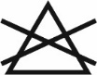
Nie stosować bielenia / bez bielenia
Nie suszyć w suszarce bębnowej
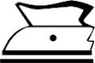
Prasowanie w maksymalnej temperaturze dolnej płyty 110°C, stosować płótno ochronne lub stosować żelazko elektryczno – parowe z wykładziną teflonową.
Profesjonalne chemiczne czyszczenie w tetrachloroetylenie i wszystkich rozpuszczalnikach - proces łagodny
dla podpinki ocieplającej
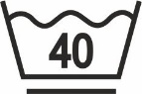Maksymalna temperatura prania 40°C - proces łagodny
Nie stosować bielenia / bez bielenia

Nie suszyć w suszarce bębnowej
Nie prasować
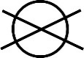
Nie czyścić chemicznie
Cechy i oznaczenia zawarte na wszywkach powinny być czytelne i wykonane niespieralnym tuszem, w technologii zapewniającej ich czytelność przy codziennym użytkowaniu i okresowych zabiegach konserwacyjnych przez okres minimum 2 lata.
  - Etykieta jednostkowa
Etykieta jednostkowa – zamocowana w przedniej szlufce za pomocą sztyftu plastikowego zawierająca następujące informacje:
- nazwę i adres wykonawcy (producenta),
- nazwę wyrobu,
- wielkość wyrobu,
- skład surowcowy tkaniny zasadniczej i ocieplacza,
- jakość wyrobu (słownie)
- sposób konserwacji
- datę produkcji (m-c i rok),

  - Etykieta zbiorcza
Etykieta zbiorcza – naklejka – naklejona na karton zawierająca następujące informacje:
- nazwa i adres wykonawcy (producenta),
- nazwę wyrobu,
- wielkość wyrobu,
- skład surowcowy tkaniny zasadniczej,
- jakość wyrobu (słownie)
- ilość sztuk w opakowaniu zbiorczym,
- datę produkcji (m-c i rok),
  - Pakowanie
Do spodni dopiąć podpinkę ocieplającą, następnie zapiąć zamek i napę. Spodnie należy złożyć na połowę wzdłuż boków, następnie złożyć na 3 równe części. Pojedynczy wyrób zapakować w worek foliowy. Pakować po 10 szt. jednego rozmiaru do kartonu zbiorczego, który należy zakleić taśmą i nakleić etykietę zbiorczą na węższy bok kartonu. Dopuszcza się pakowanie mniejszej ilości sztuk oraz różnych rozmiarów z odpowiednim opisem na etykiecie zbiorczej.
Na wniosek wykonawcy zamawiający może zmienić sposób pakowania.
  - Przechowywanie
Spodnie należy przechowywać w pomieszczeniach suchych, przewiewnych, nienasłonecznionych, pozbawionych obcych zapachów, w warunkach zabezpieczających je przed zamoczeniem, poplamieniem, zabrudzeniem oraz uszkodzeniami mechanicznymi
i chemicznymi.

6. Zdjęcia poglądowe
Zdjęcia nie stanowią źródła informacji dla wykonawcy o wymaganych parametrach technicznych poszczególnych części zamówienia, które zawarte są w treści wymagań techniczno-technologicznych.
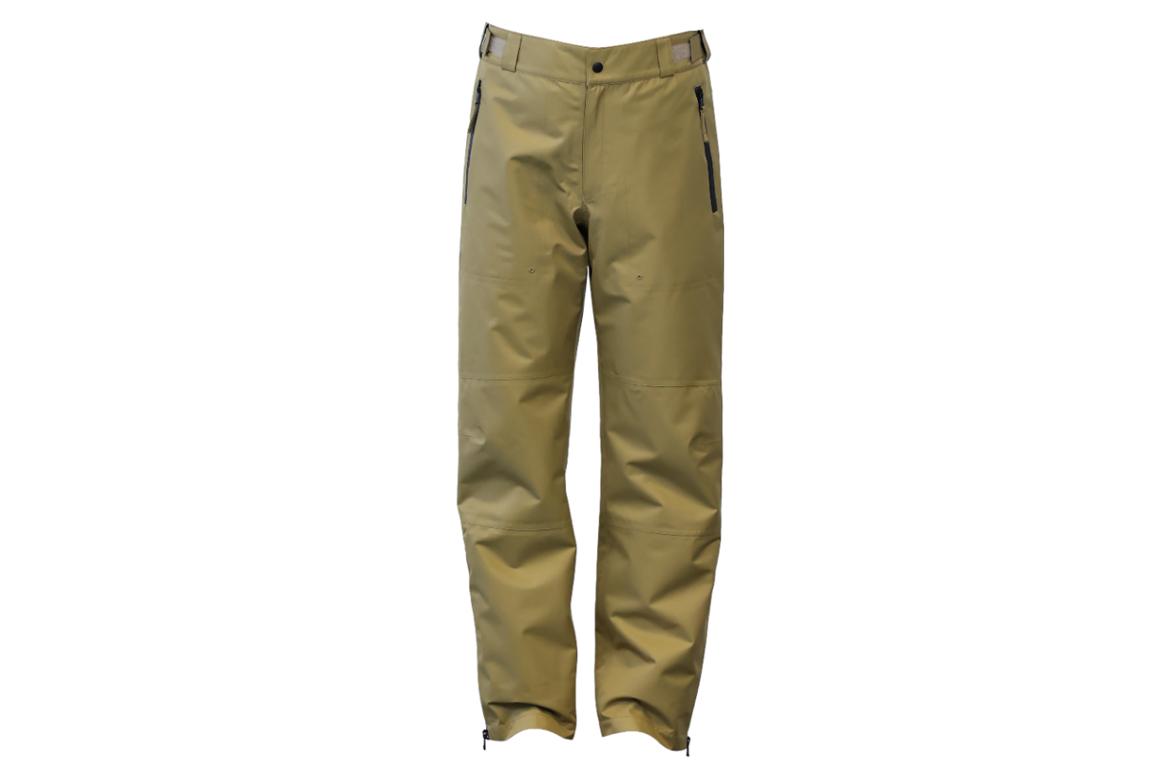
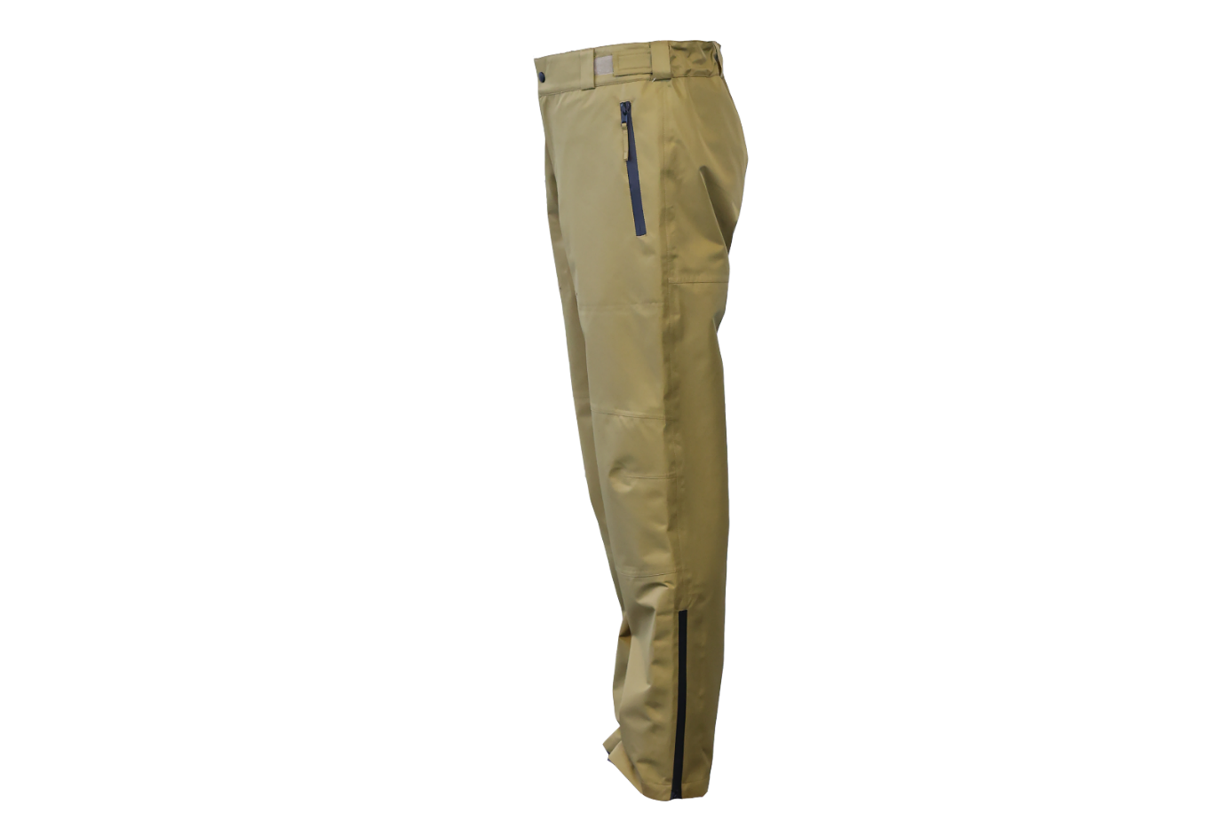

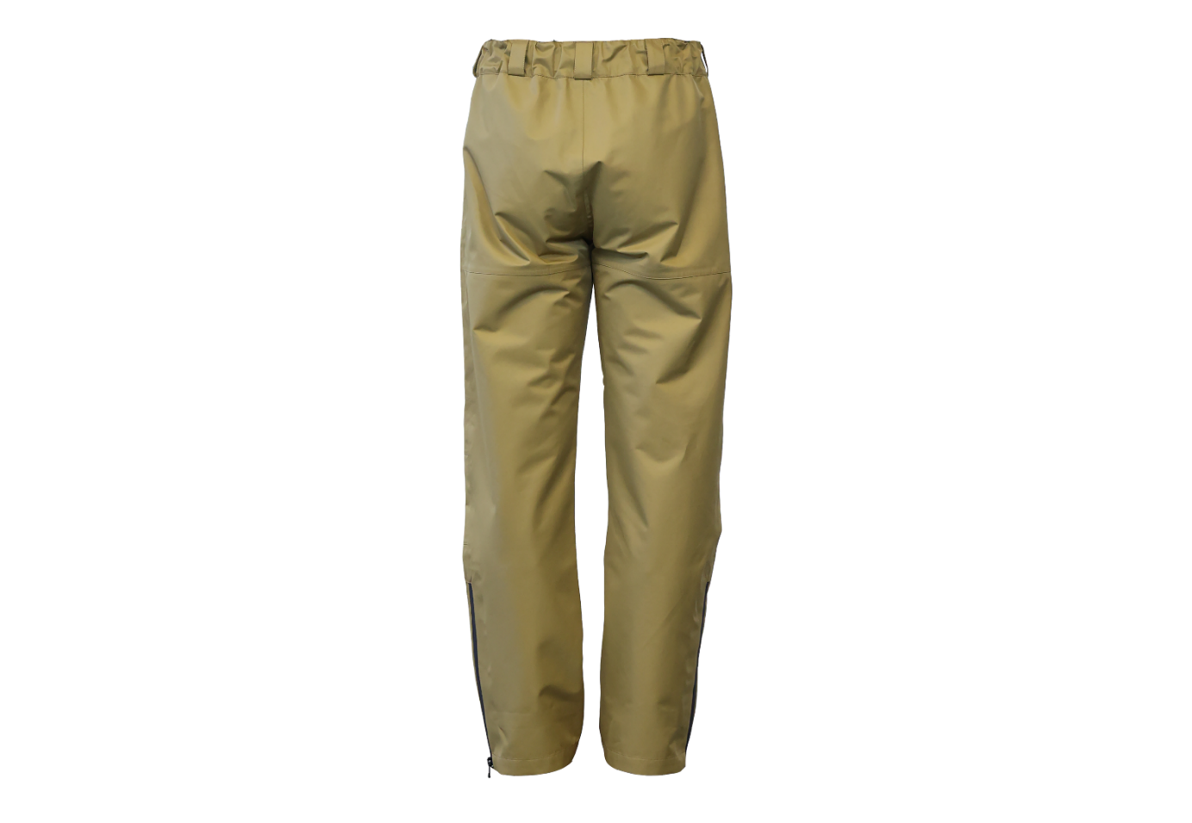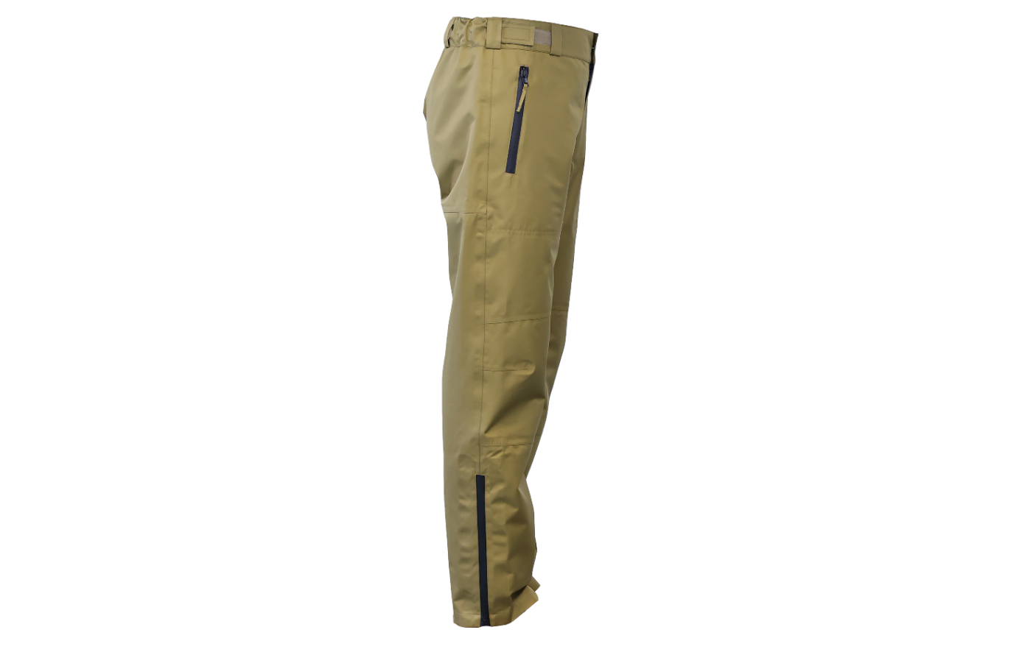

Emblemat przynależności państwowej –
flaga

I. CHARAKTERYSTYKA WYROBU
- Opis
Emblemat przynależności państwowej – flaga, jest znakiem wykonanym na tkaninie w kolorze czarnym, o wysokości 38 mm i szerokości 56 mm. Na czarnym tle, metodą haftu maszynowego naniesiony wizerunek flagi Rzeczpospolitej Polskiej.
Krawędź zewnętrzna emblematu obszyta metodą haftu maszynowego i wycięta za pomocą lasera.
Emblemat przeznaczony jest do naszywania na elementy umundurowania służbowego Państwowej Straży Pożarnej (rękawy bluzy służbowej, koszul służbowych, bluzy służbowej typu polar oraz kurtki służbowej przeciwdeszczowej).

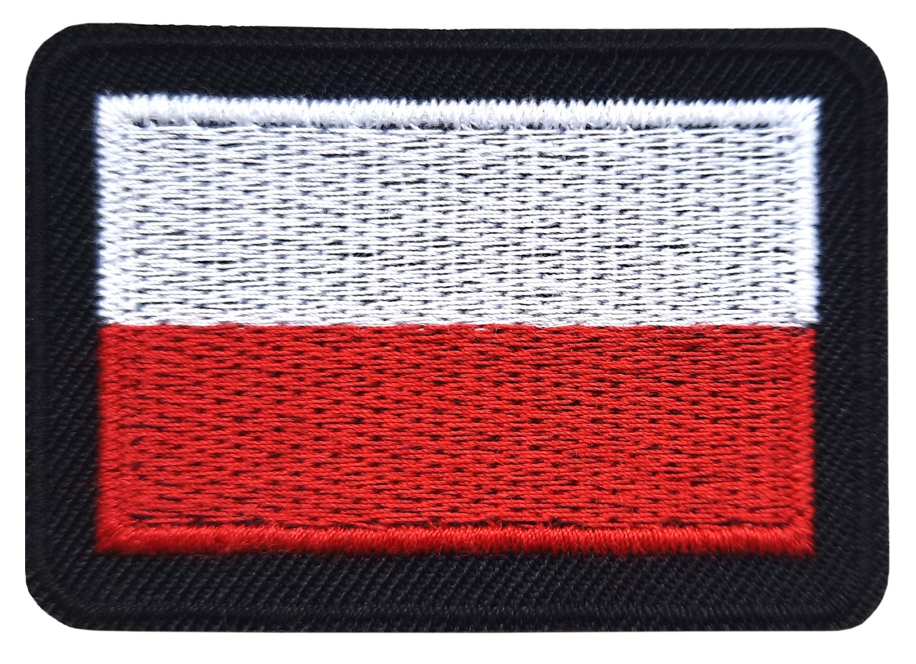
- Wykaz użytych materiałów i dodatków

- tkanina zasadnicza (kolor czarny) - skład: 100% poliester, gramatura: 204g/m² ±10
- nici 135x2 dtex
- nici haftujące:
- kolor biały - poliester, pantone 663 C
- kolor czerwony – poliester, pantone 200 C
- kolor czarny – poliester, pantone 426 C
- nić bębenkowa kolor biały - poliester, pantone 663 C
- flizelina - czarna, gramatura 100g/m²

- WYMAGANIA TECHNICZNE
- Wymiarowanie emblematu
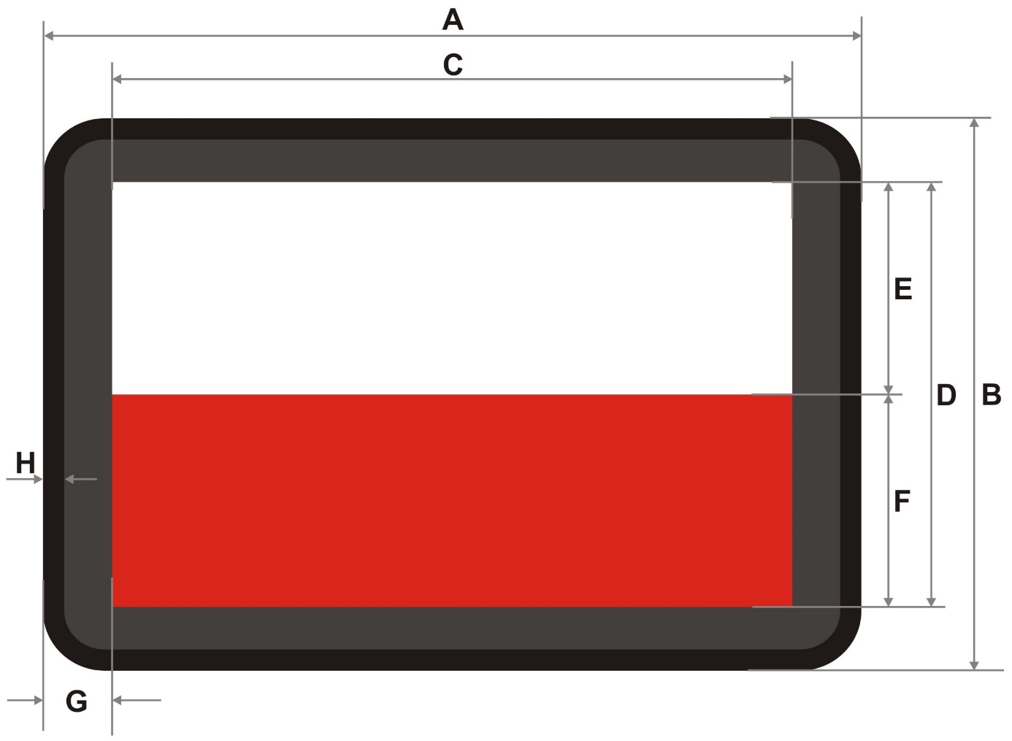

Wymiar | Nazwa | Wartość w mm | Tolerancja +/-mm
A | Szerokość emblematu | 56 | ±1
B | Wysokość emblematu | 38 | ±1
C | Szerokość wyhaftowanej flagi | 48 | ±1
D | Wysokość wyhaftowanej flagi | 30 | ±1
E | Wysokość białego pola | 15 | ±0,5
F | Wysokość czerwonego pola | 15 | ±0,5
G | Odległość haftowanej flagi od krawędzi | 5 | ±0,5
H | Szerokość haftowanego obrzeża | 1 | ±1

- Rodzaje ściegów maszynowych

Lp. | Rodzaje ściegów maszynowych | Miejsce użycia ściegów
1 | Ścieg satyna | - obrys flagi – biały i czerwony  - obrys emblematu - czarny
2 | Ścieg tatami | - pokrycie białego pola flagi - biały  - pokrycie czerwonego pola flagi - czerwony

- Wymagania tkaniny zasadniczej

Lp. | Wyszczególnienie - wskaźnik | Jednostka miary | Wartość liczbowa | Norma
1 | Skład surowca | % | 100 poliester | PN- 72/P- 04604
2 | Splot | - | płócienny lub skośny | PN-P-01704:1992
3 | Masa powierzchniowa | g/m² | 204±10 | PN-ISO 3801:1993

- WYMAGANIA JAKOŚCIOWE

Niedopuszczalne jest sztukowanie.
Dopuszcza się jedynie wyroby wykonane w pierwszym gatunku. Warunki odbioru, sposób odbioru, sposób pobierania próbek oraz ocenę wyników badań realizować według PN-P 84506:1983, wyroby konfekcyjne – Badania odbiorcze.
- Dokumenty potwierdzające spełnienie wymagań dokumentacji
Aby spełnić wymagania niniejszej dokumentacji należy przedstawić oświadczenie potwierdzające spełnienie wymagań dla materiałów użytych do wykonania emblematów.
- KONTROLA

- Kontrola

Oględziny zewnętrzne gotowego emblematu należy przeprowadzić okiem nieuzbrojonym.

Sprawdzanie wymiarów gotowego emblematu polega na dokonaniu pomiarów za pomocą liniału, miary krawieckiej i sprawdzeniu ich zgodności z dokumentacją.

Emblemat Państwowej Straży Pożarnej

I.CHARAKTERYSTYKA WYROBU
- Opis
Oznaka należy do grupy oznak rozpoznawczych Państwowej Straży Pożarnej. Emblemat Państwowej Straży Pożarnej jest znakiem w formie stylizowanej tarczy, wykonanym na tkaninie w kolorze czarnym, o wysokości 98 mm i szerokości 86 mm. Na czarnym tle stylizowanej tarczy herbowej, metodą haftu maszynowego naniesione logo Państwowej Straży Pożarnej. Logo to znak przedstawiający białego orła umieszczonego na polu centralnym w formie czerwonego koła, na tle hełmu strażackiego z wyraźnie zarysowanym grzebieniem, opadającym ku tyłowi i skrzyżowanych toporów strażackich. Hełm i topory otoczone są wieńcem, którego prawe ramie wykonane jest z liści dębowych, a lewe z liści laurowych. Pod hełmem znajduje się ozdobna wstęga z napisem „PAŃSTWOWA STRAŻ POŻARNA”. Całość zwieńczona jest stylizowanymi czerwonymi płomieniami. Krawędź zewnętrzna emblematu obszyta metodą haftu maszynowego
i wycięta za pomocą lasera.
Emblemat, jako oznaka rozpoznawcza, przeznaczony jest do naszywania na elementy ubioru służbowego Państwowej Straży Pożarnej, w miejscach określonych w przepisach dotyczących umundurowania strażaków Państwowej Straży Pożarnej, doprecyzowanych przez osobne dokumentacje techniczno-technologiczne bluzy służbowej, bluzy służbowej typu polar oraz kurtki służbowej przeciwdeszczowej.

- Wykaz użytych materiałów i dodatków

- tkanina zasadnicza (kolor czarny) - skład: 100% poliester, gramatura: 204g/m² ±10
- nici 135x2 dtex
- nici haftujące:
- kolor czerwony - poliester, pantone 200 C
- kolor biały - poliester, pantone 000 C
- kolor niebieski - poliester, pantone 2728 C
- kolor czarny - poliester, pantone Black 6 C
- kolor żółty - poliester, pantone 2007 C
- kolor szary – poliester, pantone 422 C
- nić bębenkowa kolor biały No 200- poliester, pantone 000C
- wkład usztywniający – czarny lub grafitowa, gramatura 100g/m²
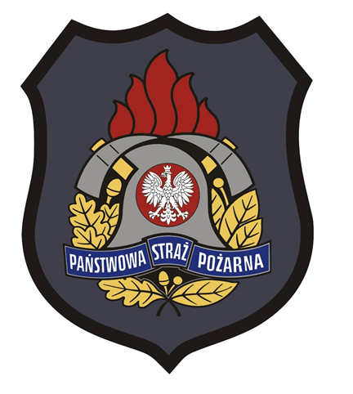
Rys. 1. Emblemat Państwowej Straży Pożarnej – widok ogólny

- WYMAGANIA TECHNICZNE
- Wymiarowanie emblematu
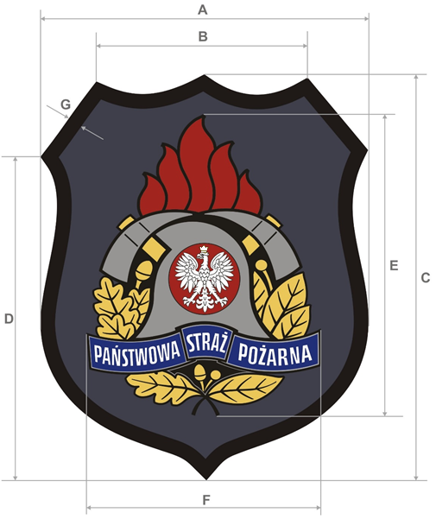
Wymiar | Nazwa | Wartość w mm | Tolerancja +/-mm
A | Szerokość emblematu | 86 | ±1
B | Rozstaw szczytów emblematu | 57 | ±1
C | Wysokość całkowita emblematu | 98 | ±1
D | Odległość od dołu do załamania krawędzi | 76 | ±1
E | Wysokość logo PSP | 74 | ±1
F | Szerokość logo PSP | 61 | ±1
G | Szerokość obszycia emblematu | 2 | ±0,5

- Rodzaje ściegów maszynowych

Lp. | Rodzaje ściegów maszynowych | Miejsce użycia ściegów
1 | Ścieg tatami | - wypełnienie tła okręgu pod orłem – czerwony  - wypełnienie płomieni – czerwony  - wypełnienie hełmu i toporka - stalowy  - wypełnienie wstęgi - niebieski  - wypełnienie liści - żółty
2 | Ścieg satyna | - kontury wszystkie – czarny  - obszycie emblematu – czarny  - kontury okręgu z godłem – czerwony  - orzeł – biały  - wypełnienie rączki od toporka – żółty  - wypełnienie żołędzi - żółty  - napis Państwowa Straż Pożarna - biały
3 | Ścieg stębnówka | - ramka we wstędze – biały  - unerwienie liści - czarny

- Wymagania tkaniny zasadniczej

Lp. | Wyszczególnienie - wskaźnik | Jednostka miary | Wartość liczbowa | Norma
1 | Skład surowca | % | 100 poliester | PN- P-04613:1985
2 | Splot | - | płócienny lub skośny | PN-P-01704:1992
3 | Masa powierzchniowa | g/m² | 204±10 | PN-ISO 3801:1993

- WYMAGANIA JAKOŚCIOWE

Niedopuszczalne jest sztukowanie.
Dopuszcza się jedynie wyroby wykonane w pierwszym gatunku. Warunki odbioru, sposób odbioru, sposób pobierania próbek oraz ocenę wyników badań realizować według PN-P 84506:1983, wyroby konfekcyjne – Badania odbiorcze.
- Dokumenty potwierdzające spełnienie wymagań dokumentacji

Aby spełnić wymagania niniejszej dokumentacji należy przedstawić oświadczenie potwierdzające spełnienie wymagań dla materiałów użytych do wykonania emblematów.

- KONTROLA, ZDJĘCIA POGLADOWE
- Kontrola
Oględziny zewnętrzne gotowej odznaki należy przeprowadzić okiem nieuzbrojonym.
Sprawdzanie wymiarów gotowego emblematu polega na dokonaniu pomiarów za pomocą liniału, miary krawieckiej i sprawdzeniu ich zgodności z dokumentacją.
- Zdjęcia poglądowe
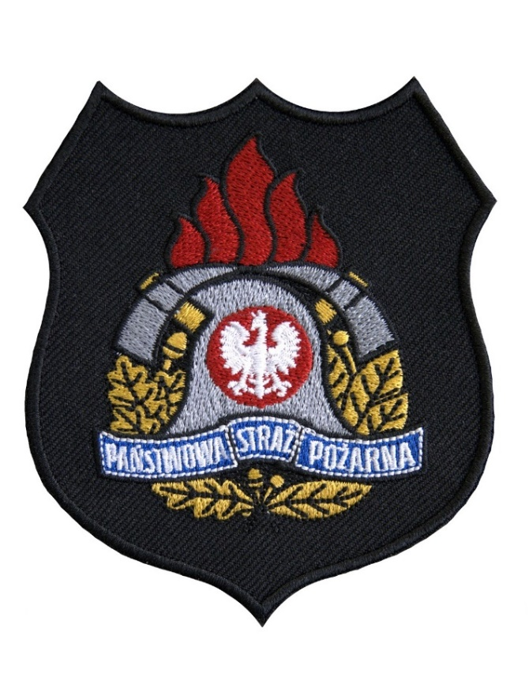
Zdjęcia nie stanowią źródła informacji dla wykonawcy o wymaganych parametrach technicznych poszczególnych części zamówienia, które zawarte są w treści wymagań techniczno-technologicznych.

